- F·

，



第5?II1章. 1111'111



肾脏和尿路疾病

第40节 肾脏和尿路生物学 180

肾脏 180

输尿管 18]

膀胱 181

尿道 182

年龄因素 182

第41节 肾脏和尿路疾病的症状与诊断 182

排尿烧灼感或疼痛 182

侧腹疼痛 183

肿胀 183

排尿增多 184

夜间排尿 184

排尿等待、排尿费方和尿液滴沥 184

尿急 l84 尿失禁．184血尿 184

尿液中气体 185

尿色的变化 185

尿液气味的变化 185

尿液分析 185

尿培养 l86

肾功能测定 l86

影像学检查 186

膀胱镜检查 186

组织和细胞取样－187第42节肾衰竭187

急性肾衰竭 187

慢性肾衰竭 189

第43节透析190

第44节肾脏滤过疾病193

肾小球肾炎 193

无症状性蛋白尿和血尿综合征 195

，遗传性肾炎(Alport综合征） 195

指甲骸骨综合征 196

肾病综合征 196

小管间质性肾炎 198

第45节肾血管疾病199

肾动脉阻塞 199

动脉粥样栓塞性肾脏疾病 201

肾皮质坏死 201

恶性高血压性肾硬化症 201

，肾静脉血栓形成 202

第46节 肾小管和肾囊性疾病203肾小管酸中毒 203

肾性糖尿 204

肾性尿崩症 204

胱氨酸尿 205

范科尼综合征 205低血磷性 倭病205哈特纳普病 205

巴特综合征 206

利德尔综合征 206

多痰肾 206

髓质褒性疾病 207

髓质海绵肾207第47节尿失禁208

儿童尿失禁 212

第48节尿路梗阻212

肾盂积水 2l2

尿路结石 214

第49节尿路感染216

尿道炎 216

膀胱炎 217

肾盂肾炎 219

无症状性菌尿症 220

第so节尿路损伤220

膀胱损伤220肾脏损伤 220

输尿管损伤 221

尿道损伤 222

第51节 肾脏和尿路癌症222

肾癌 222

肾盂和输尿管癌 223

膀胱癌 223

尿道癌 224

179

180 第5章 肾脏和尿路疾病

第40节

### 肾脏和尿路生物学

正常情况下，一个人有两个肾脏。其余尿路包括两条输尿管（连接每一侧肾脏和膀胱的管道）、膀胱以及尿道（与膀胱相连，与体外相通）。每侧肾脏连续不断地产生尿液，尿液以较低的压力通过输尿管流入膀胱。然后从膀胱经由尿道，男性通过阴茎，女性通过外阴排出体

外。通常，尿液不含细菌及其他感染性微生物。

脏

肾

肾脏的形状类似蚕豆，长约12cm。位于腹膜后脊柱

  

尿

图

路

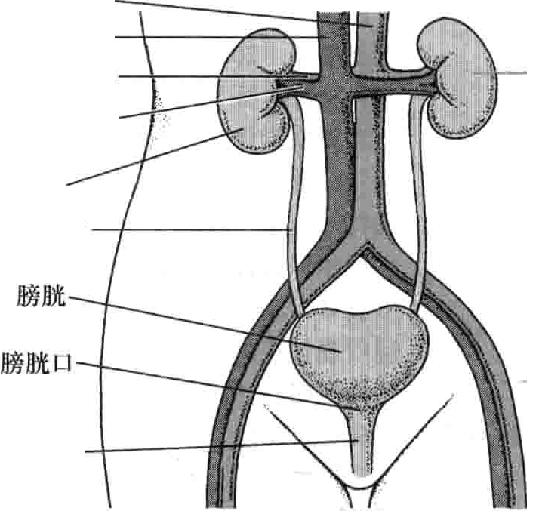主动脉

腔静脉

l肾动脉

肾静脉

肾脏输尿管

尿道

肾脏

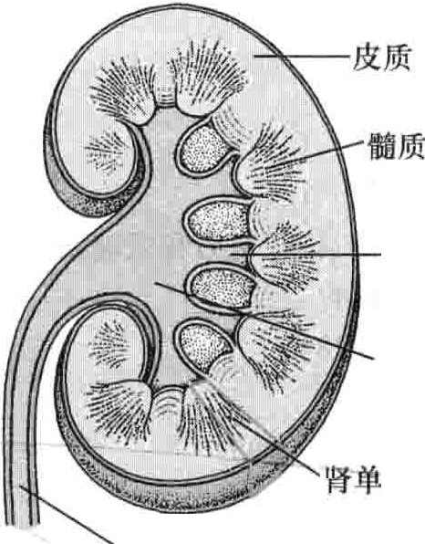肾盏

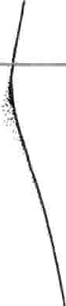

肾盂

输尿管 

位

、，

肾小球

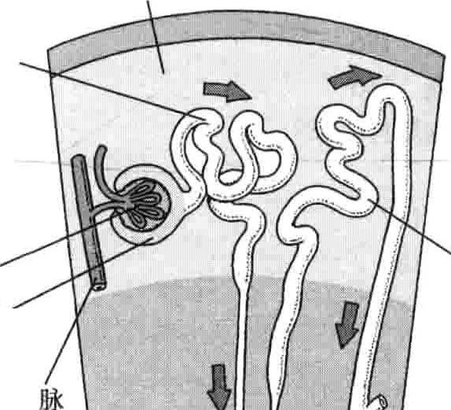近端卷曲小管

肾单位

皮质



｀

 动脉

＿俨息，

肾小球鲍曼襄壁

动

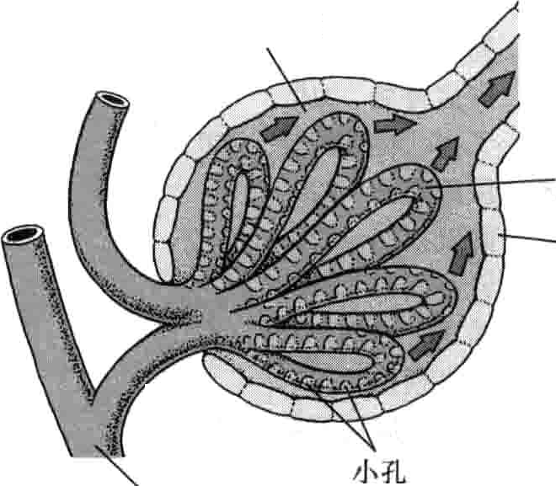

鲍曼囊腔

附加肆靡I叩II椿荨！昶

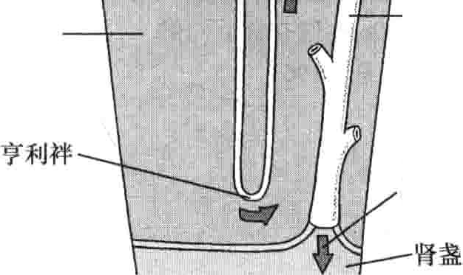

髓质

集合管

尿流



远端卷曲小管

第40节 肾脏和尿路生物学 181

｀｀

的两侧，腹膜后还有消化器官。每侧肾脏都接受发自王动脉的肾动脉供血。肾动脉的血逐渐流入次级动脉，最小的为小动脉。血液经小动脉流入肾小球，形成微血管丛，称为毛细血管球。血液同样经小动脉流出肾小球，进入小静脉。若干小静脉汇合为一个大的肾静脉』血液经由它流出肾脏。

肾单位是滤过血液和产生尿液的微观单位。每个肾

脏包含大约100万个肾单位。每个肾单位包含一个肾小球，后者被壁薄、碗状结构（鲍曼痰）所包绕。每个肾单位还包括从鲍曼痰腔引流液体（可称为尿液）的细小管道，即肾小管。肾单位的第三部分是集合管，尿液从肾小管流入集合管。每个肾小管有三个相互延续的部分：近曲小管、亨利拌和远曲小管。

肾脏由外层的皮质和内层的髓质组成。所有的肾4

球都位千皮质，而肾小管则分布于皮质和髓质。尿液从成千上万个肾单位的集合管引流入一个杯状结构，称为肾盏。每个肾脏包含若干个肾盏，它们将尿液引流人一个中心腔称为肾盂。尿液从肾盂流入输尿管。

肾脏功能

正常情况下，两个肾脏的所有功能完全可以由一个健康肾脏完成。有些人天生只有一个肾脏，另有些人选择捐献一个肾脏。一侧肾脏还可能由于疾病或外伤而严重毁损。

肾脏的基本功能是保持机体中水和矿物质（包括电

解质）的适当平衡。其他功能还包括滤过和排泄机体对食物、药物及有害物质（毒素）的代谢废物；调节血压；分泌一些激素。

水和电介质平衡：人体需要规律摄取水以维持生命。

食物的代谢过程也可以产生一定量的水。如果机体摄入的水与排出的水不匹配，水平衡被打破，人会生病，甚至死亡。体内水过多会稀释电解质，而水过少又会使其浓缩。机体的电解质必须维持在一定的浓度范围。肾脏调节着并有助千维持水和电解质的恰当平衡。

血液以较高的压力进入肾小球。血液中的液体成分大多经肾小球的小孔滤过，留下血细胞和绝大部分大分子物质，如蛋白质。清亮的滤过液流经鲍曼襄，进入与鲍曼囊腔连接的近曲小管。在健康成人，每天约有180L液体滤出到肾小管。其中绝大部分水和电解质被肾脏重吸收；只有1.5%~2％生成尿液被排泄。为了实现这种重吸收，肾单位的不同部位可以主动分泌和重吸收不同电解质，后者会携带一定量的水。其他肾单位对于水的渗透性不同，允许较多或较少的水回到血液循环。这一过程比较复杂。

在肾小管的第一部分（近曲小管），大部分钠、水、葡萄糖和其他滤过的物质被重吸收，重新进入血液。在肾小管的第二部分（亨利拌），钠、钾和氯被泵出；剩下的液

体被稀释。稀释的液体通过肾小管的第三部分（远曲小管），其中钠进一步被泵出，作为交换，钾和酸被泵入。

来自若干肾单位的小管液进入集合管。在集合管

中，液体可以继续被稀释，或者水分也可以被重吸收入血，使得尿液浓缩。水的重吸收受抗利尿激素（垂体产生）和其他激素的调节。这些激素有助于调节肾脏功能、控制尿液成分，从而保持机体的水、电解质平衡。

滤过和排泄：在机体代谢食物时，产生一定的废物｀需要被清除到体外。蛋白质代谢的废物主要以尿素氮的形式排泄。尿素氮可以自由通过肾小球进入小管液，而且它不被重吸收，因此可以直接进入尿液。

机体不需要的其他物质，包括代谢产物如酸、毒素及药物，被肾小管细胞主动分泌到尿液中（尿液因此而有其特殊的气味）。

血压调节：肾脏的另一个功能是通过排泄过量的钠

来调节人体血压。如果排泄的钠过少，血压就会上升。肾脏也通过产生一种叫肾索的酶来调节血压。当血压低于正常水平时，肾脏会分泌肾素进入血液，肾素激活肾素－血管紧张素盛固酮系统，从而使血压升高。肾衰竭的患者调节血压的能力降低，容易发生高血压。

分泌激素：通过分泌激素，肾脏还调节其他重要功能，比如红细胞的产生及骨骼的生长和维持。

肾脏产生的激素叫促红细胞生成素，可以刺激骨髓

生成红细胞。随后，骨髓产生的红细胞被释放入血。

健康骨骼的生长和维持是一个复杂的过程，有赖于包括肾脏在内的多个器官系统。肾脏有助于调节钙和磷等矿物质的水平，后者对骨骼的健康至关重要。肾脏对钙磷水平的调节是通过将由皮肤产生、也存在于多种食物的无活性的维生素D转化为有活性的维生素D（骨化三醇）来实现的。而骨化三醇可以刺激小肠对钙磷的吸

收增加。

输尿管

输尿管是一条长约40cn1的肌性管道，它的上端与肾脏相连，下端连接膀胱。

肾脏形成的尿液沿着输尿管流入膀胱，但这并不是

被动的。输尿管以较低的压力形成收缩波推动尿液向前流动。在膀胱壁上，每一侧输尿管均有开口，当膀胱收缩时，可以关闭防止尿液反流入输尿管。

膀胱

膀胱是一个可扩张的、肌性襄状器官。尿液从输尿管流入，积聚于此。

随着尿液的增加，膀胱逐渐适应性变大。当膀胱充

盈时，神经信号送入大脑传递排尿需求。当人排尿时，位

182 第5章肾脏和尿路疾病

- - -

于膀胱出口（膀胱与尿道连接处）的尿道括约肌开放允许尿液排出。同时，膀胱自动收缩，产生压力推动尿液流入尿道。主动收缩腹壁肌肉可以提供额外的压力。当膀胱收缩时，膀胱壁上的输尿管末端保持紧闭，防止尿液回流入输尿管及肾脏。

###### 尿道

尿道是一条将尿液由膀胱引流到体外的管道。在男性，尿道长约20om，止于阴茎末端。在女性，尿道长约 14cm，止于外阴。

年龄因素

随着年龄的增长，肾脏的重量会缓慢而平稳的下降。在30~40岁以后，约2/3的人（即便没有肾脏疾病）其肾脏滤过血液的效率会逐渐下降。然而，在其余1/3的老年入中，滤过率不会下降，提示还有年龄以外的因素影响着肾脏功能。

随着人们逐渐变老，为肾脏供血的动脉逐渐变窄，肾脏因此而变小。同样，入球小动脉管壁增厚，导致肾小球

的功能降低。与此相伴随，肾单位浓缩或稀释尿液以及排酸的能力也降低。尽管发生了年龄相关的变化，肾功能依然可以满足机体的需求。年龄相关的变化本身并不会引发疾病，但是这些变化的确降低了肾功能储备c换句话说，需要两侧肾脏尽全力工作才能维持正常的肾功能。此时，即便是一侧或双侧肾脏微小的损伤也会导致肾功能的减退。

随着年龄的增长，输尿管的变化不大，但是膀胱和尿

道却会有一些变化。膀胱能够储存尿液的最大量会降低。在接到排尿需求的第一信号后，人体延迟排尿的能力也会下降。尿液流出膀胱并流入尿道的速度降低。一生中，膀胱壁肌肉的不定时收缩不受任何排尿需求或适宜的排尿时机的影响。在年轻人，这些收缩绝大多数受脊髓和大脑控制，但是随着年龄的增长，不能被阻滞的不定时的收缩信号逐渐增多。排尿结束后，膀胱内残留的尿量（残余尿）增加。在女性，尿道变短，壁变薄。尿道的这些改变使尿道括约肌紧闭的能力降低。女性尿道的变化可能归因于绝经以后体内雌激素水平的降低。

在男性，前列腺随着年龄而增大，可以逐渐阻塞尿流。

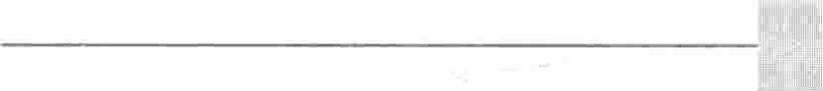一～



．

， 以

令，

，

，吵 心 「

叩

扩

井

．：：；

第

, . .

l

“

J ·

4

1“

4

,II



## 肾脏和尿路疾病的症状与诊断

-_

ilr

．

肾脏和尿路疾病可累及一侧或两侧肾脏、一侧或两侧输尿管、膀胱或尿道。

###### 症状

一些尿路疾病在病情进展到一定程度之前很少引起症状，如肾功能衰竭、不引起尿路梗阻的肿瘤和结石以及轻度感染。有时，症状非常不具有特异性，临床医生很难将其与肾脏联系起来。例如，常见的不适感、食欲减退、恶心或全身痛痒可以是慢性肾功能衰竭的唯一症状。在老年人，神智混乱可能是感染或肾衰竭的首发症状。更多提示肾脏或泌尿系统疾病的症状包括侧腹部疼痛、下肢水肿以及排尿障碍。

排尿烧灼感或疼痛

排尿烧灼感或疼痛（排尿困难）可出现于尿道口或较少见的膀胱区（在盆腔，耻骨上的下腹部）。有时，如

果一个女性有阴道刺激症状（例如，由于阴道或阴道口周陨区域的炎症或感染，称为外阴阴道炎），也会出现排尿烧灼感。

原因

排尿困难很常见，尤其在成年女性，常由尿路感染引起，如膀胱炎和尿道炎。然而，排尿困难可发生于任何年龄的男性和女性，也可以由许多非感染性疾病引起。

评估

医生有时可以根据症状最严重的部位得到病因线索。例如，如果症状在耻骨上区域最严重，提示膀胱感染

（膀胱炎）。频繁发生膀胱炎的女性可以通过典型的症

状而确定又一次发作。如果症状在尿道口最严重｀则提示尿道炎。在男性，如果阴茎有分泌物，则提示发生了尿道炎。如果烧灼感主要在阴道，伴随分泌物增多，则提示阴道炎。

检查可以发现引起排尿困难的原因。例如，发现阴道或阴茎分泌物。阴道或外阴炎症或萎缩可证实外阴

`·息

｀

* - - 7.

－第41一节 肾脏和尿路疾病的症状与诊断 183

**｀**

阴道炎。前列腺增大提示良性的前列腺肥大。附睾或睾丸压痛提示附睾－睾丸炎，前列腺压痛则提示前列腺炎。

医生并不总是认为需要进行检查。有些医生对于有膀胱炎症状的女性直接进行治疗。其他医生通常对所有人或诊断不清的人进行检查。最常用的检查是尿液分析。尿培养常用千识别感染并决定敏感抗生素的选择。对于女性，可以送镜检阴道分泌物。有尿道分泌物的男性和女性应进行淋病和衣原体检查。

七

］l

,

[

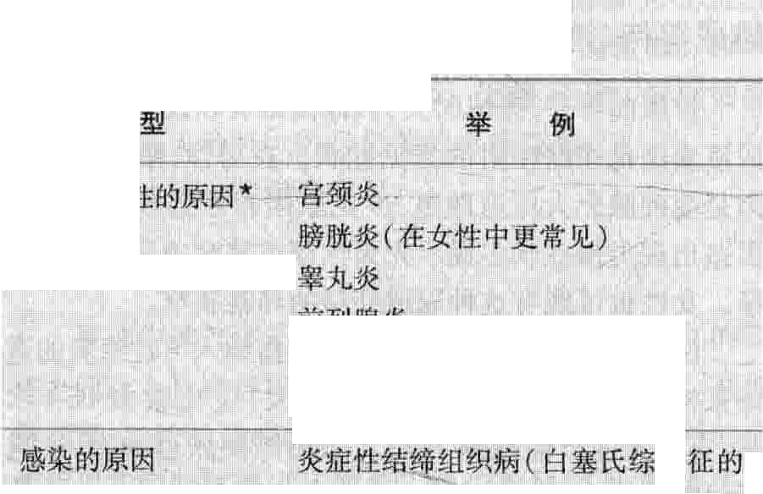

_,. i“i1排尿困难的常见原因

iIi il＇心I|［了1ft'~I~l 1iI].勹「||1rI

二

I.. :1蜓＇丁· ! 1”.,ll.,l:IIL !I|: I,

有传染书

)11111lI干1

广匕．＇ ， L i r

IIl

4.I| III 1!I

i'i 1：情1II', •

III.”;

二产 （卢i iIII;|::II!L,:l, n·i1';}[ll[I

，卢：一1,:II!『]}}!,:I1/IIIllI l1』lIIiIII

“J. ·＇俨．，l斗

口

I ”!』II

1#1,巨 ；反应性和根）1｀IIl`II1 1叫Iliir「I]广］

ii}f：山：I ]

|  |  |  |  |
| --- | --- | --- | --- |
| 1』巳 | |  | 1?, i |
| '七II | r,.i立j | | |

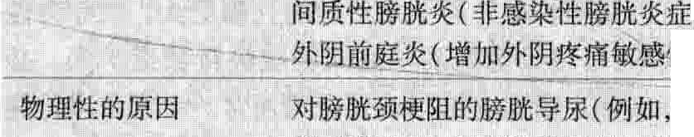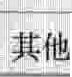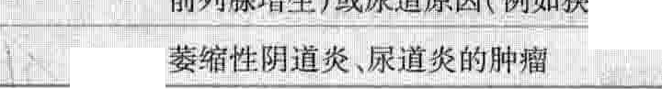

II\.,I IJ外，出1』I',, ,:11'．印1111 如氏归洹 固甲1tr，加肋n，知i， ）：I

原1因

II

．一．．．．．．．．．，．．＿．．一·· -·- ··一··"...、,-..

＊常见的细菌感染包括非性传播的细菌（主要是大肠杆菌）和性传播的生物体（如引起淋病，衣原体感染．以及滴虫病）

治疗

|:

...

窄

应针对病因治疗。如果是感染性疾病，治疗l ~2天症状即可减轻。如果排尿困难严重，在治疗的前2天服用非那咄 可以缓解症状。，该药可以使尿色变成桔红色。

侧腹疼痛

肾脏疾病引起的疼痛通常位于侧腹部或背部。偶然，疼痛会向中腹部放散。通常，当疾病引起肾脏快速胀大时，会牵拉肾脏外包膜（肾囊）而引起疼痛。严重的肾脏疼痛常伴随恶心和呕吐。

病因

当肾结石进入输尿管时会引起剧烈疼痛。结石会引起输尿管收缩龟患者出现侧腹部或下腰部严重的痉挛痛

（肾脏或输尿管结石），常放散到腹股沟，或在男性郝放散到睾丸。典型疼痛呈阵发性。一阵待续20~60分钟，可自行停止。如果输尿管松弛或结石进入膀胱，则疼痛消失后不再出现。

肾脏感染（肾盂肾炎）可以引起肾组织水肿，牵拉肾

囊引起持续酸痛。肾肿瘤不常引起疼痛，直到瘤体非常巨大。

其他引起侧腹部疼痛的疾病包括肾脏或小肠血流急性中断、破裂或偶然未破裂的腹主动脉瘤、脊柱或脊神经疾病、肌肉骨骼损伤以及腹膜后肿瘤。

评估和治疗

除了典型症状，医生需要检查患者，通常进行尿液分析检查红细胞或白细胞增多，后者提示感染，必要时可行尿培养。绞痛极其严重的患者如果尿液中有红细胞，则提示肾结石。如果患者有轻度、稳定的疼痛，一侧肾区有叩击痛，并有发热以及尿白细胞增多，多提示肾脏感染。如果疑诊肾结石，医生通常进行肾脏CT平扫，以明确结石的大小和位置以及是否引起明显的尿路梗阻。如果医生不确定疼痛的原因，可以进行增强CT或其他影像学检查。

应针对潜在疾病进行治疗。轻度疼痛可以服用乙酰氨基酚或非笛体类抗炎药(NSAIDs)。肾结石的疼痛非常严重，可以静脉使用阿片类药物。

肿胀

肿胀是由千液体在组织中积聚造成（水肿）。肿胀可能导致体重增加。通常在踝部和双足最明显，也可能

－出现在腹部、腰背部、手和脸。如果肿胀非常严重，液体可积聚在肺部，引起呼吸困难。

原因

如果肾脏不能从体内排出过多的水和钠，机体就会肿胀。由于肾脏疾病（肾病综合征）引起大量血浆蛋白

（尤其是白蛋白）经尿液排出也可以导致肿胀。当血浆

白蛋白水平下降到一定水平时，液体会从循环中漏出至组织间隙而引起肿胀。

其他疾病也可以引起肿胀。心脏泵血功能减低引发心力衰竭时，会刺激肾脏游钠谛水，并积聚在组织间隙。严重肝脏疾病也可以刺激肾脏游钠渚水；血浆蛋白水平降低可以加重肿胀。蛋白减少引起液体漏出到组织间隙。如果单侧肢体肿胀，病因可能是该侧肢体疾患（如静脉血栓或损伤）而非肾脏、心脏或肝脏异常。

评估和治疗

医生通常通过按压患者胫前皮肤来评估水肿的存在及其程度。如果指压后皮肤凹陷，提示水涨留。患者的症状和医生的体格检查提示病因在肾脏、肝脏或心脏，但医生也需要进行尿液分析和肝肾功能化验。如果疑诊心力衰竭，可以进行X线胸片和超声心动图。想要诊断肾病综合征，医生可以通过计算一份尿液标本的总蛋白比肌酐来评估尿蛋白的丢失情况。

如果可能的话，应治疗引起肿胀的潜在疾病。如果肾功能正常，利尿剂可以消除肿胀。如果肾脏功能异常已经出现肺水肿｀则需要进行透析治疗。

184 第5章 肾脏和尿路疾病



排尿增多

绝大多数人每天排尿4~6次，大多在日间。正常情况下，成人每天大约排尿700rnJ~2L。婴儿每天排尿约 230ml。排尿增多可见于一个人产尿液增多或产尿正常但感觉需要更多次排尿（尿频）时。

病因

容量增加：饮入太多液体（烦渴）、服用利尿剂或有利尿作用的物质，如酒精或咖啡因，或血糖过高（糖尿病患者）时会出现多尿。尿崩症由于大脑产生的抗利尿激素（也称血管加压素）异常而引发多尿，但较少见。抗利尿激素帮助肾脏重吸收水分。如果抗利尿激素生成过少

（称为中枢性尿崩症）或如果肾脏对其不敏感（肾性尿崩症）时，患者出现排尿过多。

频率增加：频繁排尿但不伴随一日总排尿量的增加见于膀胱受激惹或受压时。尿路感染(UTI)是膀胱刺激的最常见原因。少见原因包括膀胱结石或肿瘤。肿瘤或其他占位（甚至是怀孕妇女的子宫）压迫膀胱外壁可以引起排尿频率增加，因为膀胱受压而容量减小。由于部分梗阻而不能使膀胱充盈也可以引起尿频，男性常由前列腺肥大引起。

评估和治疗

医生需要询问利尿剂的使用。疼痛或烧灼感常提示感染。医生可以用润滑后戴手套的手指为男性进行前列腺肛诊。如果前列腺增大，可以进行血液化验（前列腺特异性抗原，或PSA)及前列腺B超。医生常需要化验血糖（提示糖尿病）和细菌，或尿白细胞（提示感染）。如果病因不明，可以查血和尿的电解质水平，有时可以进行

肾脏、输尿管或膀胱的影像学检查（如CT、B超或磁共振成像[MRI])。

治疗主要针对潜在病因。

夜间排尿

夜间需要排尿（夜尿）更常见于老年人。它可以引起睡眠问题、跌倒，尤其当老人快速走向洗手间或洗手间光照不佳时。

原因

夜尿症可发生在许多肾脏疾病的早期，也常见于心力衰竭、肝衰竭、控制很差的糖尿病或尿崩症患者。当肾脏浓缩尿液的功能减退时，人就会出现夜尿。当流入并通过尿道的尿流受到梗阻造成尿液反流入膀胱时，会出现夜间频繁排尿但每次尿量很少。前列腺肥大是老年男性最常见的梗阻原因。然而，有时候，引起夜尿增多的原因仅仅是因为睡前喝了大量的水，尤其是酒或含有咖啡因的饮料（例如咖啡或茶）。

尿床（遗尿）在幼儿是正常的。在5岁或6岁以后遗尿则提示下尿路的肌肉和神经成熟延迟，绝大多数无

需治疗。如果遗尿持续存在，应考虑其他一些因素，例如

UTI膀胱神经控制欠佳或心理原因。评估和治疗

从患者的症状和检查结果很容易明确夜尿的原因。在男性，医生应检查其前列腺。是否需要进一步检查取决于疑诊的病因如何。

治疗应针对潜在的疾患。所有患者，均应减少夜间及睡前水、酒精以及含咖啡因饮料的摄入．这有助于减少夜尿。

排尿等待、排尿费力和尿液滴沥

排尿前等待、排尿时费力、尿流细弱以及排尿结束时尿液滴沥是尿路梗阻的常见症状。在男性，最常见的原因是前列腺肥大压迫尿道，少见原因有尿道狭窄。如果男孩出现类似症状多提示先天性尿道狭窄或尿道外口狭窄。女性也可能有这种尿道外口的异常狭窄。

医生可以将戴手套并润滑的手指插入男性患者的直肠来检查前列腺。如果前列腺肥大，应化验血PSA水平，有时需进行前列腺B超。如果怀疑尿道狭窄，应进行膀胱镜检查。

可以用药物或外科手术治疗前列腺肥大。治疗男性尿道狭窄，可将导管经阴茎插入膀胱进行尿道扩张。必要时可以置入尿道支架以确保尿道通常。手术可以重建尿道或完成其他外科治疗。---

尿急

急迫的排尿需求，是一种近乎持续疼痛坠胀感（里急后重），可由膀胱激惹引起。如果不能马上排尿，则会出现尿失禁。尿急可以由膀胱感染引起。咖啡因和酒精可引起尿急但其本身引起的尿急并不严重。间质性膀胱炎是尿急的少见原因。

医生通常可以从患者症状、体格检查及尿液分析的结果来确定尿急的原因。如果怀疑感染，应进行尿培养。有时，尤其是当怀疑间质性膀胱炎时，应进行膀胱镜及膀胱活检。

治疗主要针对潜在病因。

尿失禁

尿液无法控制的排出（尿失禁）有多个原因（见第47节）。

血尿

血尿可以使尿液呈红色或褐色，取决于尿液中的血含量、血在尿液中存在的时间以及尿液酸化的程度。如果尿液中的血含量很少不足以使尿色变红，化验或显微镜检可以明确。

哥贮

｀

第41节 肾脏和尿路疾病的症状与诊断 185

｀

病因

血尿可以由膀胱、尿道、输尿管或肾脏的炎症、结石、肿瘤、外伤或其他疾病引起。无痛性血尿患者约一半是因为肾脏某种特殊的血管（肾小球）病变所致。有时，濂刀形红细胞贫血或相关疾病也可以引起无痛性血尿。有疼痛的血尿病因常常是肾脏、膀胱或前列腺感染或结石或血块通过一侧输尿管或尿道。

评估和治疗

患者症状、医生查体及尿液分析或尿培养（怀疑感染时）的结果通常有助于确诊C时常也需要完成膀胱镜、影像学检查（如CT、超声或MRI)或其他检查。如果怀疑肿瘤，可以查尿液的瘤细胞。无债刀形红细胞贫血病史的非洲人种可以进行相关的血液检查。

治疗主要针对潜在病因。

尿液中气体

尿液中的气体非常少见，通常提示尿路和含气的肠道之间存在异常连接（疫管）。癌管可以是憩室炎、其他类型肠炎、脓肿或癌症的并发症。膀胱和阴道之间的疼管也可能引起气体进入尿液。极少数情况下，尿液中的某些细菌可以产生气体。

患病女性应进行盆腔检查。膀胱镜、乙状结肠镜或影像学检查，如CT、MRI或超声有助宁确诊痰管。

疫管通常需要外科修补。

尿色的变化

正常情况下，稀释后的尿液近乎无色。浓缩的尿液为深黄色。尿液呈现黄色以外的其他颜色均为异常。

食物色素可以使尿液变为红色，药物也可使尿液呈

现多种颜色；褐色、黑色、蓝色、绿色、橙色或红色。褐色尿可能含有降解的血红蛋白（红细胞中携带氧的蛋白）。当肾脏、输尿管或膀胱出血时，降解的血红蛋白可以涌出至尿液；或某些疾病导致红细胞破坏（溶血性贫血）时 降解的血红蛋白也可以被分泌入尿液。严重肌肉损伤所产生的肌红蛋白被排泄到尿液时，尿液会呈褐色。血叶啾症产生的色素可以使尿液变为红色，而黑色素瘤产生的色素可以使尿液呈黑色。混浊尿提示尿路感染导致尿

液中存在过量的白细胞，或存在尿酸盐或磷酸盐的结晶，

或存在阴道分泌物。

医生常常能够通过尿液的显微镜检或化学检查来明确尿色异常的原因。除非需要治疗潜在的疾病，否则无需治疗。

尿液气味的变化

尿液的气味可以不同，通常并不提示疾病，除非患者有某种相当少见的代谢疾病。

###### 诊断

如果患者的症状提示肾脏疾病，医生在进行体格检查时应尝试触摸肾脏。正常的肾脏在儿童或成人通常不能被触及，新生婴儿除外。肾脏肿大或肾脏肿瘤可被到。通常，胀大的膀胱可以被们到。医生可以对男性进行直肠检查以明确前列腺有无异常或肥大，尽管前列腺的大小并不总是与尿道梗阻的程度相关。对女性患者

进行盆腔检查可以明确尿道症状是否由阴道炎或生殖器官疾病所引起。

还需要进行其他检查来诊断肾脏或尿路疾病。

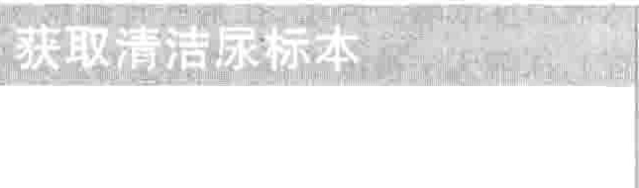



1.采用消毒纱布清洁男性阴茎头或女性外阴。

12．前几滴尿液用来冲洗尿道，弃去不用。

I 3.继续排尿，将标本收集在无菌尿杯中。通常在尿匕前收集尿液（中段尿）。

l

尿液分析

尿液分析是对尿液的检测和分析。尿液标本通常采用清洁或无菌方法。例如，将导管经尿道插入膀胱即导尿可以获得未被污染的尿液标本。

尿液分析可以用来检测并测定尿液中多种物质的水平，包括蛋白、葡萄糖（糖）、酮体、血液和其他物质。该检测使用了一种薄塑料片（试纸），其上浸满的化学品能与尿液中各种物质发生反应而快速变色。有时，这些检测结果需要经过更复杂、更准确的实验室分析来证实。尿液的显微镜检能够发现红细胞、白细胞、晶体和管型

（尿液中的细胞、蛋白质或二者同时在肾小管沉淀析出并受肾小管挤压而形成，并进入尿液）。

蛋白质尿液中的蛋白（蛋白尿）通常能用试纸检测出来。蛋白质在尿液中持续或间断出现取决于基础病因。蛋白尿通常是肾脏疾病的一个标志，但在剧烈运动，如马拉松后出现的蛋白尿则属正常。

葡萄糖 试纸以准确检测尿中的葡萄糖（糖尿）。糖尿最常见的原因是糖尿病，但是如果尿糖阴性并不意味着没有糖尿病或糖尿病控制得很好。

酮体尿液中的酮体（酮尿）也能用试纸检出。机体分解脂肪时形成酮体。饥饿、未控制的糖尿病以及偶然大量饮酒都能使尿液中出现酮体。

血液尿液中的血（血尿）能够被试纸检测到，显微镜检和其他检测方法可进一步证实。如果尿液中含有足够多的血，则可被肉眼所见，此时尿液呈红色或褐色。

亚硝酸盐 尿液中的亚硝酸盐（亚硝酸盐尿）也可由试纸检出。亚硝酸盐水平升高提示尿路感染。

186 第5章肾脏和尿路疾病

白细胞酷酶 试纸同样可以检测出尿液中的白细胞酷酶（某些白细胞中存在的一种酶）。它是一个炎症标志物，最常见千尿路感染。

酸度尿液的酸度能被干化学分析检出。某些食物、化学失衡和代谢性疾病可以使尿液的酸度发生改变。

浓度 尿液浓度（也称为尿比重）的变化很大，取决于患者是否脱水、饮入水量及其他因素。有时，尿比重是诊断肾功能异常的重要指标。在可以导致肾衰竭的某种疾病早期，肾脏丧失了浓缩尿液的能力。一项试验中，受试者在12~14小时内不饮水或其他液体。另一试验中，给受试人注射抗利尿激素（也称为血管加压素）。随后测定尿比重。正常情况下，上述两项测试均都应该出现尿液高度浓缩。但是，在某些肾脏疾病（比如肾性尿崩症），尿液无法被浓缩，尽管其他肾脏功能都正常。

沉渣 通过显微镜检测尿液中的沉渣能够为肾脏或尿路疾病提供信息。正常情况下，尿液中含有少量从尿路内壁脱落的细胞及其他碎屑。一旦患有肾脏和尿路疾病，尿液经离心及沉淀后，可以有更多的细胞。

尿培养

尿液标本中的细菌在实验室中生长，即尿培养，可用于诊断尿路感染。尿培养不属于常规尿液分析。必须通过清洁或无菌方法获得尿液标本，如经尿道将导管插入膀胱的导尿术。

一－

肾功能测定

通过对血液或尿液标本的分析可以评估肾脏功能。肌酐，是一种代谢产物，当肾脏的滤过率明显降低时其血浓度可以升高。肌酐清除率更为准确｀可通过一个公式进行估算，该公式需包含血肌酐水平及患者年龄、体重和性别等指标。定时准确的尿液收集结合血肌酐测定可以更精确的测得肌酐清除率。血尿素氮(BUN)水平也可以反映肾功能情况，尽管受许多因素的影响。

影像学检查

X线平片 腹部X线片通常无助于尿路疾病的评估。超声检查 超声检查通常是首选的影像学检查，因

为即便肾功能已经受损也可以安全进行。这种技术无创、无痛，无需造影剂。超声扫描可提供有关肾功能的间接信息，可以很好的估测肾脏大小和位置，而且易于发现梗阻，有助于诊断结构异常。超声检查在诊断肾脏肿瘤方面不如计算机体层成像(CT)准确。医生也用超声来确定肾活检的最佳位置。

超声可发现尿路结石，但5mm以下的结石有可能被遗涌。当医生怀疑来自膀胱的尿流受到梗阻时，超声检查可用于测量尽力排尿后膀胱内的残余尿量。超声对于膀胱肿瘤的诊断也不如CT更可靠。

计算机体层成像(CT) CT可用于评价肾脏肿块。进行螺旋CT检查时，人体在CT扫描仪中待续移动，可以获得某些结构的特殊影像，而且能更快完成扫描。不使用造影剂的螺旋CT有助于发现肾脏结石以及需要被尽早识别的外伤后肾脏及其周围组织出血。造影剂常用于CT检查。静脉造影剂可以提供更多关于肾脏动脉和静脉某些肾脏肿瘤以及多囊肾的额外细节。造影剂可能引起过敏反应或肾损害，后者极少见七

磁共振成像(MRI) MRI能够提供肾脏、血管和肾脏周围结构的三维影像。MRl有助于鉴别肿瘤和襄肿。当采用顺磁性对比剂来增强影像时，MRI可以识别肾血管疾病。需要评估肾血管情况并且有造影剂过敏风险的人可以用MRI取代CT。

静脉内尿路造影 静脉内尿路造影(IVU，也称为静脉内肾盂造影或IVP)是采用静脉注射造影剂来提供肾脏输尿管和膀胱的影像。通常，先进行超声、CT或MRI检查。但RVU可以更好地探测微小的尿道异常和一些肾脏疾病。WU常用于血尿患者，即便是镜下血尿。IVU也可用于医生怀疑尿道或其他尿路恶性肿瘤的患者。造影剂可能引起过敏反应或肾损害，后者极少见。

膀胱输尿管造影术 在膀胱输尿管造影术中，所用的造影剂与IVU相似，通过内镜直接注射或将导管经尿道插入膀胱。当排尿中或排尿后立即摄取膀胱和输尿管的X线片，称为排泄性膀胱输尿管造影术，尤其适用于评估反复发作的尿路感染。膀胱输尿管造影术可引起感染。造影剂可能引起过敏反应或极为少见的肾损害。

放射性核素扫描＿肾脏的放射性核素扫描是一种依靠专门的丫照相机探测注入体内的放射活性物质所释放的少量放射性的显影技术。评估肾脏血流的肾图是其中一种。放射性核素扫描有助于评价其他肾脏疾病。

血管造影术血管造影术需要将造影剂注入动脉。由于它需要将导管插入肾动脉并高压注射造影剂，肾血管造影术的风险高于其他肾脏影像学检查Q因此血管造影术仅适用于一些特殊情况（如在球囊血管成形术前以及血管成形术后拟置入支架时）以开放一侧肾动脉或在肾脏外科手术之前更好的评估肾动脉情况。血管造影术的并发症包括损伤注射动脉和邻近器官、出血以及造影剂过敏等。

膀胱镜检查

医生通过一个可弯曲的、可视管道（膀胱镜，内镜的一种）可以诊断一些膀胱和尿道疾病。膀胱镜的直径与铅笔相仿，长约30~150cm，但只有15~30cm的内镜插入尿道和膀胱。绝大多数带有一个光源和一个小型照相机，使得医生可以看到膀胱和尿道的内壁。许多膀胱镜的顶端带有一个小型剪切装置，医生可以利用它来进行膀胱内壁的活检。膀胱镜可在被检查者清醒时进行，痛

．，息．

｀

一气．

第42节 肾衰竭 187

，

苦较小。医生通常在操作前将麻醉疑胶插入尿道。可能的并发症包括血尿及罕见的膀胱穿孔。

组织和细胞取样

肾脏活检；肾脏活检（取出肾脏的一小部分组织并在显微镜下检查）主要可帮助医生诊断影响肾脏特殊血管（肾小球）和肾小管的疾病以及引起急性肾衰竭的少见原因。活检也常用于观察移植肾有无排异征象。

进行肾活检时，受检人俯卧，局部麻醉背部肾脏上方的皮肤和肌肉。利用超声或CT确定肾小球的位置，并避开大血管。活检针经皮插入肾脏。

对于未控制的高血压、出血性疾病、未治疗的尿路感染或孤立肾（除外移植肾）患者不宜进行肾活检。并发症包括肾周出血造成血尿以及肾脏内形成小的动静脉喽

（肾脏极小动脉和静脉间的异常连接）。

尿细胞学：尿细胞学（尿液的显微镜检查以寻找癌细胞）有时有助于诊断肾脏和尿路肿瘤。对于高危患者一如吸烟、石油化工工人以及无痛性血尿者一一尿细胞学有助于筛查癌症。对于切除过膀胱或肾脏肿瘤的患者，尿细胞学可用于随访评估。但该检查有一定局限性，有时没有肿瘤的患者可能出现假阳性结果，而在肿瘤患者呈假阴性结果，尤其是新发肿瘤或生长缓慢的肿瘤。



竭



广

尹

卧

衰

册

屠

肾

肌 叫 ．

，

i-

42

肾衰竭是指肾脏功能减退不能充分滤过血液中的代谢废物。－

1

11

，

L

,t .;..:·.., .

肾衰竭的病因很多。有的会导致肾脏功能的迅速恶

化（急性肾衰竭），有的会导致肾脏功能的逐渐下降（慢性肾衰竭，也称为慢性肾脏疾病）。除了不能充分滤过血液中的代谢废物（如肌酐和尿素氮）以外，肾脏控制体内水分的量和分布（体液平衡）以及血液中的电解质

（钠钾、钙、磷）水平的能力也下降。

当慢性肾衰竭发生时，血压常常升高。肾脏产生红细胞生成素的能力降低，导致红细胞数量的减少（即贫血）。在儿童，肾衰竭会影响骨骼生长。不论儿童还是成人，肾衰竭都会导致骨质疏松和成骨异常。

尽管肾衰竭会发生在各个年龄阶段的人，但是急、慢性肾衰竭在老年人更常见。许多肾衰竭的病因经过治疗，可以使肾功能恢复。血液透析可以将致死性的肾衰竭转变为一种慢性疾病。

急性肾衰竭

急性肾衰竭是肾脏清除血液中代谢废物的能力迅速

（数天到数周）下降。

病因包括引起肾脏血流减少的疾病、损害肾脏本身的疾病或导致尿路梗阻的疾病。

症状包括水肿、恶心、疲乏、叛痒、呼吸困难以及引起

肾衰竭的原发疾病的症状。

严重并发症包括心力衰竭和高血钾。

·血、尿化验结合影像学检查可以明确诊断。

治疗包括纠正引起肾衰竭的病因，有些患者需要透析。

＿ 急性肾衰竭可以由肾脏供血减少、肾实质疾病或任何

导致尿路梗阻的疾病引起。许多急性肾衰竭患者，找不出确切病因。只有当双侧肾脏都受累时，才会发生肾衰竭。

，「w,急性肾衰竭的主要病因 

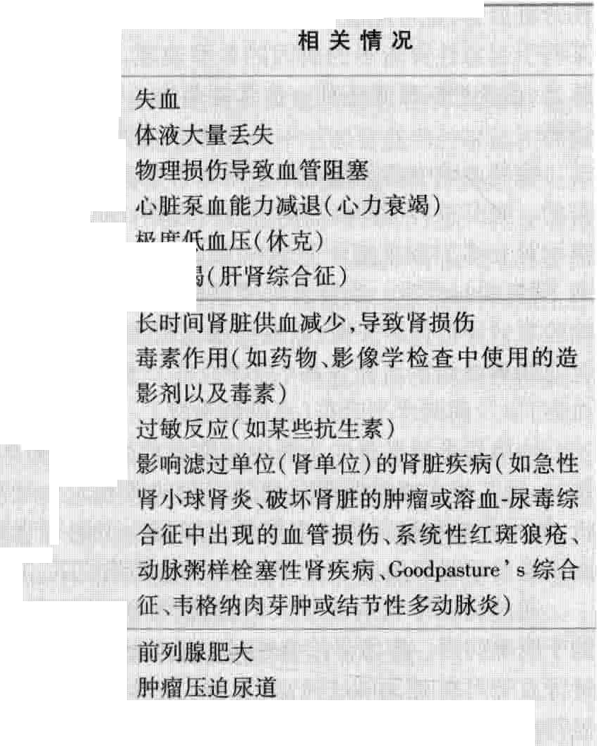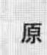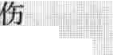

,.

-.II

I. _II II ;I!I II1,II,l』,a· 1 1 1勹－

lI| :.'二IIIII I| l |II, |I `'III:lIl

因

，心

肾脏供血心

1 :，｀1, l|l

，严区l只

百－－－－ti＿_

IHI i :; 111;11

, i||l ::i1I!, i.,

』 :,, t...iirll一，二

尿路严宝I;1;ll』IJ I'

I; ,; ,结石，， II.ll IIII

IIi”|III: !l.Ii;1;1liII .IIII Ii1 1·1·上11!IIIIII'

＿

泗梗l阻（例如潭簸盐如劝矗结石， _J







188 第5章肾脏和尿路疾病

症状

症状取决于肾衰竭的严重程度、进展速度及其病因。在一部分人，急性肾衰竭的首发症状是水滞留，表现

为足、踝肿胀或面部和双手浮肿。一些患者尿液呈可乐

样颜色，多提示肾脏疾病。尿量（大多数健康成人介千 750ml到2L之间）常减少到每天不足500ml或停止排尿。极少的尿噩称为少尿，没有尿液生成称为无尿。但是也有一些急性肾衰竭患者的尿量正常。

当急性肾衰竭持续存在时，代谢废物在体内积聚，人会出现疲劳、注意力下降、食欲减退、恶心和全身痊痒

加肾损害。磁共振成像(MRI)也可以提供相似信息。但是，传统MRI使用放射性年L，极少情况下，轧有引起机体瘢痕组织形成的风险（肾源性纤维化皮肤病）。因此，目

前MRI巳很少被应用。如果上述这些检查都不能明确肾衰竭的原因，肾活检即为明确诊断及评估预后所必需。预后

急性肾衰竭及其直接并发症，如水湘留、酸中毒、高

钾血症和高尿素氮血症等往往能够治愈。总体生存率约

60%。如果患者同时合并严重器官衰竭，则生存率不足

50%。若是由于失血、呕吐或腹泻等体液丢失引起肾血

（痛痒症）。患者还可以出现心跳加快（心动过速）和

流减少而导致的急性肾衰竭，当上述病理情况被逆转后，

头晕。

如果急性肾衰竭的原因是梗阻，这时，反流回肾脏的尿液会导致排尿系统扩张（称为肾积水）。尿路梗阻时常引起下位肋骨下的持续性钝痛，也可能引起痉挛痛一—从轻度到极度痛苦一一常常沿躯体两侧（侧腹）。一些肾积水患者会出现血尿。如果梗阻位于膀胱以下，膀胱会胀大。如果膀胱迅速扩大，患者会感到骨盆耻骨上方区域剧烈疼痛。如果膀胱缓慢扩大，疼痛会比较轻，但是下腹部可能由于明显扩大的膀胱而胀满。

如果急性肾衰竭在住院期间发生，常与近期的损伤、

外科手术、药物或感染性疾病有关。导致急性肾衰竭的原发疾病的症状可能很突出。高热、危及生命的低血压

（休克）以及心力衰竭或肝衰竭的症状如果出现得早于．

肾衰竭的症状，则会更加明显和急迫。

某些引起急性肾衰竭的原因也可能累及身体的其他部位。如Goodpasture综合征或韦格纳肉芽肿病，可以损伤肾脏血管，也可能破坏肺血管，导致患者咯血。皮疹是某些引起急性肾衰竭的病因的典型表现，如结节性多动脉炎系统性红斑狼疮和一些毒性药物。

诊断

检测血液中的肌酐和尿素氮水平是确诊肾衰竭所必需的。肌酐进行性升高提示急性肾衰竭。肌酐水平也是提示肾衰竭的程度或严重性的最好指标。肌酐水平越高，肾衰竭越严重。当肾衰竭持续存在时，还有其他血液检验项目评估代谢失衡，如血液酸度增加，即酸中毒（引起低碳酸血症）、血钾升高（高钾血症）、血钠降低（低钠

血症）以及磷酸水平升高（高磷酸血症）。

患者的生存率可高达90%。治疗

应尽早治疗一切引起急性肾衰竭的可治疗病因。例

如，如果发生梗阻时，应采用插管（至膀胱）、内镜或外科手段来解除梗阻。

肾脏常常可以自愈，尤其是肾衰竭发生不足5天、且

不合并感染等并发症时。这时，应采取措施避免病程进展，例如：

·限制使用一些药物

·限制饮食中的液体、钠和钾

·维持良好营养状态

·如果血钾或血磷酸水平过高，给予一定药物

·透析

医生严格控制所有经一过肾脏排泄的物质的摄入，包括多种药物。除非肾血流过少，也应限制液体人量以保持出入量平衡。应每日测量体重，以便评估体内水过多还是过少。

健康的饮食适用于可以进食的患者。可以给予中等

量蛋白质，0.8~l. Og/kg体重。

有时经口或直肠给予聚苯乙烯磺酸钠用于治疗高血钾。钙盐（碳酸钙或醋酸钙）或司维拉姆可经口给药来预防或治疗高磷血症。

你知道吗......

必须双侧肾脏受累才会出现肾衰竭。

体格检查结果有助于医生识别急性肾衰竭的病因。

由于梗阻造成的急性肾衰竭患者在恢复期不用限制

例如，肾脏扩大或触痛提示梗阻引起的肾积水。尿液分析，如尿常规和测定某些电解质可以提示引起肾衰竭的原因是由于肾脏血流不足、肾损害还是尿路梗阻。

液体入量。因为这时，肾脏尚不能正常重吸收钠和水，在梗阻解除后的一段时间内会生成大量尿液。因此患者也需要补充液体和电解质（如钠、钾和镁）。

通过发现肾积水或胀大的膀胱，肾脏超声或CT有

急性肾衰竭如果持续较长时间，必须帮助机体清除

助于明确病因。影像学检查还可以提示肾脏大小。当怀

废物和过多的水。透析，通常是血液透析，可以清除废

疑肾血管阻塞时，可以进行肾血管（动脉和静脉）造影。

物。如果预测肾功能将延迟恢复，则应在确诊后尽早开

但肾血管造影只有当其他方法不能提供充分的诊断信息

始透析。透析可能是暂时的，直到肾脏恢复其功能，通常

时进行，因为检查时需要使用含碟造影剂，后者有可能增

需要数天到数周。如果肾损害太严重而不能恢复，这时

几－ ·一

｀

一，．

第42节肾衰竭 189

`

'

急性肾衰竭就转变为慢性。

慢性肾衰竭

慢性肾衰竭（也称为慢性肾脏疾病）是肾脏清除血液中代谢废物的能力逐渐下降（数月到半年）。

主要病因包括糖尿病和高血压。

患者出现酸中毒、贫血、神经损害、骨质疏松及动脉粥样硬化进展等。

症状包括夜尿增多、疲乏、恶心、痛痒、肌肉痉挛痛、感

觉减退、意识模糊、呼吸困难以及皮肤黄染。化验血和尿可以确诊。

治疗包括限制食物中的水、钠和钾，药物控制糖尿病、

高血压、贫血和电解质失衡。·必要时进行透析治疗。许多疾病可以造成肾脏不可逆的损害。急性肾衰竭

患者的肾功能经过治疗一旦无法恢复，将进展为慢性肾衰竭。因此，任何能引起急性肾衰竭的原因都可以引起慢性肾衰竭。但是，糖尿病是引起慢性肾衰竭最常见的原因，高血压居第二位。这两种疾病都直接损伤肾脏小血管。慢性肾衰竭的其他病因包括尿路梗阻、肾脏疾病

（如多囊肾和肾小球肾炎）以及自身免疫性疾病（如系统性红斑狼疮），这时自身抗体损伤肾小球和肾小管导致发病。

当肾衰竭发展到轻中度阶段时，肾脏不能重吸收尿

液中的水分进而浓缩尿液。晚期，肾脏无法排出机体代谢产生的酸，引起酸中毒。红细胞生成减少导致贫血。血液中代谢废物堆积会破坏大脑、躯干和四肢的神经细胞。肾脏产生激素的能力降低造成血压升高。另外，衰竭的肾脏不能排出过多的钠和水。水钠游留可诱发心力衰竭。可出现心包炎。血甘油三酣水平通常升高，与高血压一起，增加动脉粥样硬化的危险。

如果慢性＇酐衰竭长期持续存在，可以通过一些伴随

情况而影响骨组织的形成和维持（肾性骨病）。这些伴随情况包括血液中高甲状旁腺激素、低骨化三醇（维生素D的活性形式）、钙重吸收减少以及血磷升高。肾性骨病可导致骨痛并增加骨折的危险。

症状

症状通常缓慢出现。轻中度肾衰竭患者症状轻微，如只有夜尿次数增多。夜尿增多是由于肾脏不能重吸收水分减少尿液生成的量并使之浓缩，这一过程常在夜间进行。

随着肾衰竭的进展，血液中代谢废物逐渐堆积，患者

可感到疲劳、全身虚弱和反应迟钝。一些人出现食欲下降和气短。贫血是疲劳和全身虚弱的原因之一。代谢废物的增多会引起恶心、呕吐、口腔异味，这可以导致营养不良和体重减轻。慢性肾衰竭患者容易出现淤斑或在割伤或其他损伤后出血时间延长。慢性肾衰竭也降低了机

体对感染的抵抗力。

代谢废物的进一步积聚会损伤肌肉和神经，从而导致肌肉抽描、肌无力、肌痉挛和肌痛。患者四肢末端会出现针刺样疼痛，某些部位还可能出现感觉丧失。脑病是一种大脑功能不良的状态，可导致意识模糊、昏睡和抽描。

心力衰竭发生时，患者出现气短。心包炎可引起胸

痛和低血压。晚期肾衰竭患者常常发生胃肠道溃疡和出血。皮肤可变成黄褐色，偶尔由于血液中尿素浓度太高以致形成结晶随汗排出，在皮肤表面形成一层白色粉末。一些慢性肾衰竭患者会出现全身痛痒。他们的呼吸气味难闻。

诊断

血液和尿液检查是必须的，可以证实肾衰竭的存在，并有助于鉴别是急性还是慢性肾衰竭。

在慢性肾衰竭血液中在正常情况下由肾脏滤过的尿素、肌酐和代谢废物的水平升高。尤其是血液变为酸性。血钾水平正常或仅轻度增加，但当肾衰竭达到终末阶段或患者摄入大量钾或服用抑制肾脏排钾的药物时，血钾会异常升高，带来巨大危害。患者通常存在一定程度的贫血。血液中钙和骨化三醇水平减低，而血磷和甲状旁腺激素水平升高。尿液分析可发现许多异常，包括蛋白尿和异常的细胞。

超声检查常用于除外梗阻，并可以评估肾脏大小。小而有瘢痕的肾脏常提示慢性肾衰竭。当肾衰竭发展到终末期时，明确病因变得更加困难。肾活检可能是最准确的方法，但如果超声提示肾脏变小并有瘢痕，则不推荐肾活检。

预后

无论治疗与否绝大多数患者的慢性肾衰竭都会进展。肾功能下降的速度有赖于引起肾衰竭的基础疾病以及针对该疾病的治疗。例如，如果糖尿病和高血压未得到很好控制，则肾衰竭迅速进展。如果不治疗，肾衰竭是致命的。严重肾衰竭（有时称为终末期肾衰竭）患者如果不治疗，通常仅能存活几个月，如果进行透析则能生存很多年。然而，即便进行透析治疗，大多数终末期肾衰竭患者5~10年后死亡。多死于心脏或血管疾病或感染。治疗

引起或加重肾衰竭的疾病以及由肾衰竭引起但反过来会影响健康生存的情况均应得到适宜治疗。例如，使用抗生素治疗细菌感染，解除或减轻尿路梗阻。

还应采取措施预防促使肾功能恶化的情况及肾衰竭的并发症。这些措施包括：

·控制血糖、血压、血胆固醇及甘油三酣。

·限制饮食蛋白、盐、钾、磷酸盐及液体量。

·使用药物控制血钾、血磷，降低甘油三酉趴胆固醇，降低甲状旁腺激素水平，并治疗心力衰竭或贫血。

190 第5章肾脏和尿路疾病

·最终，透析治疗。

控制糖尿病患者的血糖及高血压可以延缓肾功能的恶化。血管紧张素转换酶(ACE)抑制剂和血管紧张素 Il受体拈抗剂可以降低一些慢性肾衰竭患者肾功能恶化的速度。但是重度肾衰竭患者不宜服用这些药物。

精细的饮食安排有助于控制一些潜在问题。有时，增加碳水化合物并减少蛋白摄入可以纠正轻度酸中毒。但是，中重度酸中毒则需要碳酸氢钠治疗。严格限制每日蛋白质摄入量可以延缓肾功能的下降。患者需要给予足量的碳水化合物来弥补蛋白质摄入的减少。限制膳食脂肪可以在一定程度上降低甘油三酣和胆固醇水平。他汀类、依折麦布，少数情况下氯贝特或吉非贝齐等药物可用于降低甘油三酷和／或胆固醇水平。

限盐（钠）通常有益，尤其当发生心力衰竭以后。利尿剂可以缓解心力衰竭症状，即便肾功能减退。重度肾衰竭患者可以进行透析清除体内过多的水分。

在慢性肾衰竭期间，需要限制液体入量以预防血钠浓度过低。应避免富钾食物，如盐替代物。也应避免大量进食其他含钾量相对较多的食物，如枣和无花果以及其他水果。血钾过高增加心脏节律异常及心脏停跳的风险。如果血钾过高，可以用聚苯乙烯磺酸钠清除或紧急透析。

血磷升高将导致钙、磷沉积在包括血管在内的组织中。限制摄入高磷食物，如奶制品、肝脏、豆类、坚果和大多软饮料，会降低血磷浓度。经口服可以结合磷的药物，

严咭．I，43



1 li

......

透析

如碳酸钙、醋酸钙和司维拉姆也可以降低血磷水平。应避免 橡酸钙，因为它存在于许多钙替代物及食品添加剂（有时称为E333)中。口服维生素D及类似药物可以降低甲状旁腺激素水平。

肾衰竭引起的贫血对红细胞生成素或达贝汀(dar­ bepoietir1)反应良好。当严重贫血引发症状或对红细胞生成素及达贝汀无反应时，才建议输血。医生也应积极寻找并治疗引起贫血的其他原因，尤其是饮食中铁、叶酸

（叶酸盐）和维生素Bl2缺乏。大多接受红细胞生成素或达贝汀的患者需要常规静脉输注铁剂以防止铁缺乏，后者会影响人体对药物治疗的反应。老年患者的贫血常需要更积极的治疗，因为他们更容易合并心脏疾病，贫血会使其加重。输注新鲜冰冻血浆或去氨加压素或雌激素类药物能暂时控制慢性肾衰竭患者的出血倾向。在创伤后或在外科手术前或拔牙前都需要这样的治疗。

医生应避免处方经过肾脏排泄的药物，或降低剂量使用。还有很多药物不宜应用，如ACE抑制剂、血管紧张素Il受体拈抗剂、螺内酷和氨苯蝶 等，重度肾衰竭患者应停服这些药物，因为它们有导致高钾血症的作用。应用降压药物控制血压，以防止心脏和肾脏功能的进一

步恶化。

当针对慢性肾衰竭的这些治疗不再有效时，仅有的选择就是长期透析（见下文）或肾移植。临终关怀也很重要。



....-

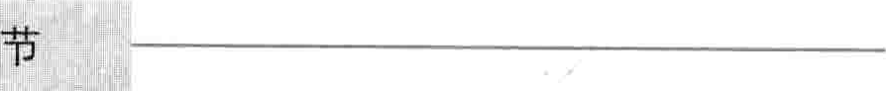

透析是当肾脏无法正常工作时，代替肾脏从机体内清除代谢废物和过多水分的人工过程。

人们需要透析的原因很多，以肾衰竭最为常见。当肾衰竭患者尿量减少并出现其他一些情况时，医生建议透析治疗。对于急性肾衰竭，当血液化验提示患者的肾功能有一定恢复时，可以停止透析。对于慢性肾衰竭，透析可作为长期治疗或肾移植术前的临时过渡。短期或紧急透析可用于清除体内的药物或毒素C

作出开始长期透析的决定并非易事，因为这意味着生活方式的巨大改变，包括从此依赖机器来维持生命。但是，对大多数人而言，一套成功的透析方案将会使生活质量大为改观。透析可使大多数患者食欲增强，血压维持正常，避免了神经损害、严重贫血及其他严重并发症的出现。

I



当肾衰竭引起如下情况时，医生决定建议患者进行透析：

脑功能异常（尿毒症脑病）

出某种严重症状，如食欲减退或导致体重减轻的呕吐心包炎

,,iJ酸中毒导致其他治疗无效

心力衰竭

IUIi体内水负荷过重

Ill其他治疗无效的肺水肿

严重高钾血症高钙血症

肾功能重度减退

＿，」

｀

勹－－

第43节透析 191

｀

透析常常需要一个团队的努力。医生完成透析处方、处置并发症并监测疗效。护士监测患者的一般情况和精神清况，并教育患者透析相关知识以及保待良好的健康状态需要遵循的原则。社会工作者负责安排转运患者及其家庭协助。营养师则应给患者制定一套合理的饮食方案并监测他们对饮食改变的反应。

透析的方式

透析有两种方式：血液透析和腹膜透析。

血液透析血液透析时｀血液被从体内引出并泵入透析器（人工肾）。透析器滤过血液中的代谢废物，将净化后的血液回输到体内。可以调节回输液体的总量。血液透析需要建立血液通路。医生可以通过插入大静脉，常常是颈静脉的导管建立临时透析通路。外科手术可以建立动静脉之间的通路（动静脉搂），供长期透析使用。以连接前臂挠动脉和头静脉的动静脉搂最常用。建立痰以后，头静脉扩张、血流增加，使其适合反复穿刺进行透析。当痰无法建立时，可通过外科手术移植人工合成的血管来建立动静脉搂。这时，可以反复穿刺人工合成的血管进行血液透析。

肝素是抗凝药物，透析时可用于预防透析器中的血液凝固。在透析器中，多孔的人工膜将血液和透析液分隔开来6血液中的水、废物及电解质通过透析膜滤过进入透析液。血细胞和大分子蛋白无法通过孔径小的透析膜而不会被滤过清除。最后，净化后的血液回输到患者体内G

透析器有不同的大小和效度。透析治疗的时间

通常为每次3~4h。大多数慢性肾衰竭患者每周透析

腹膜进入腹腔。透析液通过经腹壁插入腹膜腔内的导管注入。透析液必须在腹部内停留足够长的时间以便代谢废物从血液中缓慢进入透析液。最后将透析液引出、弃去，换用新鲜透析液。

透析液可以在柔软的硅胶管或多孔的聚氨基甲酸

乙酷导管中平缓流动，其成分不易被破坏。导管在患者床边临时置入或经手术置入固定位置。有一种永久性导管末端可以开口于皮肤，当不使用时，此导管可被盖上。

腹膜透析技术有多种形式。

人工间歇式腹膜透析是最简单的一种。将装有透析液的袋子加热至体温后，在lOrnin内注入腹腔。透析液在体内保留60~90n血，然后在10~20min内排出。重复这一过程。整个治疗持续l2~24b。

自动循环间歇式腹膜透析是另一种腹膜透析技术，需要使用循环器自动更换透析液。这可减少对护理的需要。

在持续性非卧床腹膜透析中，透析液在腹腔内保留

的时间更长。典型的是透析液每天被引流和补充4或5次。通常日间更换3次透析液，透析液停留时间达4h或更长。而夜间透析液停留时间为8 ~12h。

持续循环器辅助腹膜透析采用自动循环器来完成夜间睡眠时的透析液置换，而白天则为人工置换而不用循环器。这一技术把日间透析液置换的次数降到最低，避免夜间人工搬动笨重的设备。

腹膜透析可能的并发症



3次。

血液透析可能的并发症

* Ill



井发症

Il

出血

们，．，常见：原因

导管置入时造威内脏器官仿孔 ］ —

去除导管“l, IIIII I

IIII寸'1 1111(,ill11卜＇l If,11,, I

并发症lII』;lI--』上．aII,II,Il,I[II勹11][11 常见原因



一 －，I了，一下－t.，行了；可｀＇．广一： 宁十 一一气户机 『 1}- -II. :.,-“`I,-.-..—-，司＿＿＿＿



壁层腹膜或插管局部（当导管未封闭腹壁时）腹膜激惹和炎症

发热 勹

低血压II'I

###### 心律异常

III1血'1中的细菌或致热源

透析液温度过高

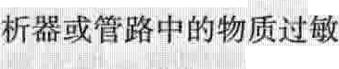 吐

IIII: I III |｝；脱水过多或两次透析间的净脱水过多

Ii·i111:1i l;ijl血l 钾和血中耳他物质水乎异常

感染

血白蛋白减低

血糖升高

透析时未采用无菌技术

透析时清除蛋白过多以及饮食蛋白

不足 I II 'I』 II勹，＇”，/ I

使用高糖透析液（透析时用以脱水和

畛） 1 H I IIlIIIIIIIl i lIj11门;!11

I1「II I,I il II, IJ|．＼低血压1“II I,『I II

空气栓塞I1\III1::!11,



闸Ii

i

l1空汽，进入笾析器 1

腹壁茹或腹股沟油

大量液体进入腹腔造成腹腔、力升

高：如得正常情蜀页阻止脏器i其他

肠脑，1、眼钺腹膨使用厮素预防机器中的血栓形成!I



结构过度移动的屏俸变弱 1lII I.Ill'

出血』｝IIIII1 1 1』f'i l,III Il



1 1, III IIIIlli|1、',i卢1,iII』I I[IIiII`',11I'II,

便秘 IIIIl,!t

己或使用纣盐洽疗高磷

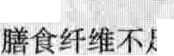感染：11l门l；1；勹门细蹈匪泣呻导管或静脉穿刺针入血

腹膜透析 腹膜是覆盖在腹腔壁内侧及腹腔脏器表面的一层膜，在腹膜透析中发挥着过滤器的作用。这层膜表面积巨大、血管网丰富。血液中的物质很容易通过

症，可导致肠壁松弛可能干扰透析液流人和流出腹腔l

透析方式的选择：在为患者选择最适宜的透析方式时，应考虑多种因素，包括生活方式。血液透析需要在透

192 第5章 肾脏和尿路疾病

析中心进行，而腹膜透析可以在家中进行，更方便。

新近有腹部外伤或手术或腹壁有缺损的患者无法进行腹膜透析，推荐进行血液透析。血压时而升高或正常时而又偏低的患者对腹膜透析耐受性良好。

特殊注意事项

饮食：进行透析的患者需要特殊饮食。腹膜透析者食欲通常较差，在透析中蛋白质丢失较多。应相对高蛋白饮食，约每天每磅理想体重0.5g。（美国肾脏疾病患者协会有一个食物指南。）盐，包括通常盐所含的钠和钾均应该限制摄入。

对于血液透析患者，应该更加严格限制每日摄入的钠和钾。也应限制减少高磷食物。那些每日尿翟极少或有待续性低钠血症或血钠浓度降低的患者应限制每日液体的摄入量。每天测量体重对于监测体重增长至关重要。在血液透析治疗间期，体重额外增加提示液体负荷过重。通常，过多的液体摄入是摄钠过多的结果，因为后

者会使患者感到口渴。

血液透析或腹膜透析造成的营养物质的丢失需要补充多种维生素。

合并用药：红细胞生成素或达贝汀可以刺激红细胞的生成。铁剂有助于机体产生新的红细胞。磷酸盐结合剂，最常用的如碳酸钙或醋酸钙，可用于去除饮食中多余的磷。

正常情况下，机体的骨组织处于成骨和破骨的动态平衡，以确保骨骼的强度和密度。肾脏分泌激素可以调节骨组织的生成。在肾衰竭患者，肾脏不能够调节激素的生成，因此甲状旁腺激素大量分泌，使骨密度降低，促发肾性骨病。维生素D的活性形式（骨化三醇）或类似物可以控制高甲状旁腺激素水平。

心理社会因素：进行透析的患者可能丧失生活各方面的能力。独立性丧失可能使患者陷入窘境。生活方式的不良变化常使患者难以应对。许多透析患者变得抑郁

血液透析和腹膜透析对比

当肾功能衰竭时，代谢废物和多余的水可以通过血液透析或腹膜透析从体内清除。

血液透析中，血液被引入透析器（称为人工肾）它可以滤过血液。需要在动脉和静脉之间建立一个

血液从动静脉痰泵入透析器

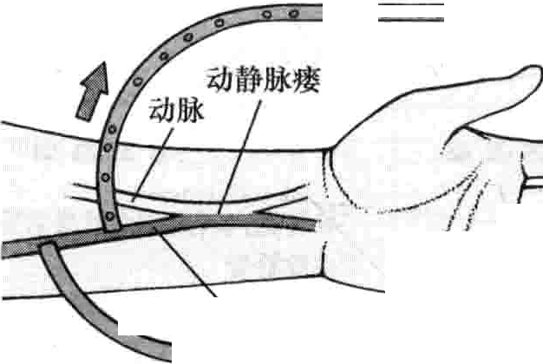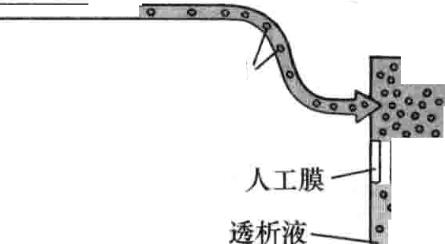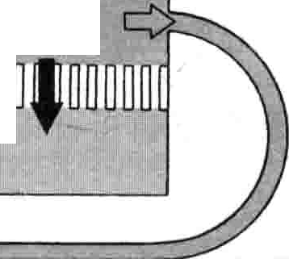

0.』。· 令一·

0今＿呵．．

透析器从血液

中移去废物

代谢废物

••••

．

＿，一·一，

．．一．勹一

．

．

* 0

,

!l

点

.`0 0'

：

量，;

I

，一·

．

'…,1喻1111.

;

I

1噜o

总

、静脉

通路（动静脉痰）来引出并回输血液。

腹膜透析时，腹膜被用作过滤器。腹膜是一层覆盖在腹壁及腹腔脏器表面的膜，两层腹膜之间的空隙称为腹膜腔。

净化的血液从透析器泵入动静脉痰血液透析

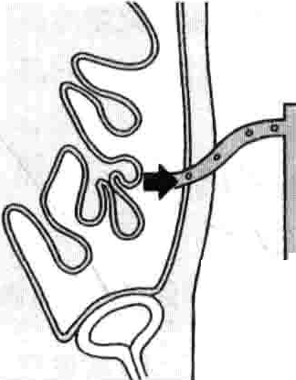, 11:\iI:1f屯o,`!＇，已·

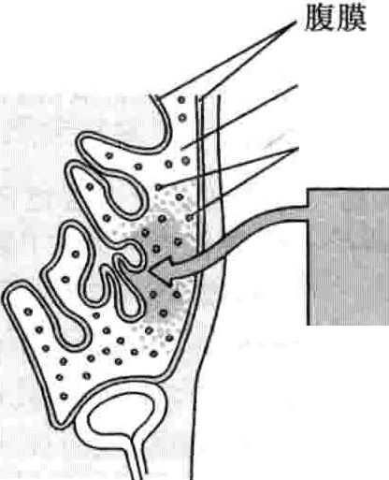

腹腔

废物

液体引流或泵入腹腔

． i

O ·，中．1 |I ,III1,l心1i



腹膜透析

.;l,-』,II'I•,` Irrilt'l i 3

l·亡三｀illl JI而II

液体和废物从腹腔引流出来

．严

一一 见，

｀

－广

第44节 肾脏 过疾病 193

｀

和焦虑。心理和社会咨询及指导对于透析患者本人及其家庭均有帮助。许多透析中心提供这种心理社会支持。鼓励患者追寻以前的兴趣点有助千其面对独立能力的丧失。需要为进行血液透析的患者安排规律的转运流程。透析对患者的工作、学习或业余活动都有影响。

长期透析的患者有一半以上 60岁。老年患者比青年患者能更好的适应长期透析、接受独立性的丧失。然而进行透析的老人将更加依赖他们巳成年的子女，不

能继续独自生活。老年人更容易因治疗而感到疲劳。由于常需改变家庭角色和责任以适应透析规律，因此会产生精神紧张，并感觉内疚和不适。

关于儿童：生长发育受阻的儿童会感到孤独及与其

他同龄儿的差异。青年人和青少年需要应对身份认同独立性和体形等问题，他们会发现透析使这些问题更加复杂化。饮食对千进行透析的儿童非常重要，因为他们必须摄入足够的营养物质以维持生长。

第44节

## 肾脏滤过疾病

每一侧肾脏包含约1百万个滤过单位（肾小球）。肾小球由许多在显微镜下可以看到的带孔的微细血管簇

（毛细血管）组成。这些毛细血管可以从血流中滤过液体进入到一套微型管系统中，后者使其中的液体成为尿液。正常情况下，这一滤过系统允许液体和小分子物质

（但绝大多数没有蛋白或血细胞）漏入到小管中。基于对肾脏不同部位的影响，肾脏疾病分为三类：

·肾小球肾炎（或肾炎综合征）是肾小球的炎症，造成血细胞和蛋白质从肾小球毛细血管漏出至尿液中。

·肾病综合征中，肾小球毛细血管的损伤造成蛋白尿。

·小管间质性肾炎是肾小管和小管周围组织（肾间质）的炎症。

肾小球肾炎通常由异常的免疫反应引起。这一反应

可以有两种表现形式：心抗体（机体合成的用以攻击特异性分子，即抗原的蛋白质）直接攻击肾脏细胞或肾脏细胞捕获的分子，引发炎症；＠抗原与抗体在肾脏外结合，形成抗原抗体（或免疫）复合物，随血流到达肾脏，沉积在肾小球引发炎症。

如果受损伤的肾小球达到一定数量，肾功能即下降。

这时，尿液生成减少，血液中代谢废物堆积。当损伤加重时，炎症细胞和损伤的肾小球细胞堆积，压迫肾小球毛细血管从而影响其滤过功能。病情进一步加重，会削弱肾功能，导致尿液生成减少。有些病例，小血管中可以形成微血栓，进一步使肾功能恶化。少数情况下，肾小球肾炎由于遗传引起。另有些患者，肾小球肾炎由血管的炎症

（血管炎）引起。

肾病综合征引起大量蛋白质漏至尿液中。这可以由肾小球的炎症性损伤或非炎症性疾病引起。炎症引起的肾病综合征患者，尿液中可出现红细胞。这时肾病综合征就有了与肾小球肾炎相似的临床特征。非炎症性肾病

综合征，尿液中没有红细胞。某些形式的肾病综合征可以非常严重。肾小球瘢痕化以后，临床上就出现了肾功能衰竭。在肾病综合征的轻症患者，肾功能下降并不明显。

小管间质性肾炎常由于对某种药物过敏或中毒引起。肾脏组织中出现白细胞或瘢痕组织。肾脏的感染

（肾盂肾炎）也可以引起小管间质性肾炎。当炎症破坏

肾小管及其周围组织时，肾脏功能会受到影响，如浓缩尿液、清除（排泄）废物或平衡钠及其他电解质（如钾）的排泄。如果损害严重并累及双侧肾脏，将导致肾衰竭。

肾小球肾炎

肾小球肾炎（肾炎综合征）是一种肾小球疾病。特征性表现是组织肿胀（水肿）、高血压和尿中出现红细胞。

肾小球肾炎可以由多种疾病引起，如感染、遗传基因

异常或自身免疫紊乱。

患者可以出现水肿、头痛、视物不清及抽描。

诊断依靠血液和尿液检查，有时需要借助影像学手段和／或肾活检。

患者需要限制盐和蛋白质摄入、服用利尿剂或抗生素

直到肾功能改善。

肾小球肾炎可以在短时间内发病（急性肾小球肾炎）或缓慢发生、进展（慢性肾小球肾炎）。在急性肾小球肾炎患者中，有1％的儿童和10％的成人会进展为急进性肾小球肾炎，这时绝大多数肾小球被破坏，导致肾衰竭。

病因

肾小球肾炎可以由原发的只累及肾脏的疾病、或继发的、同时累及身体其他部位的很多疾病所引起。

194 第5章 肾脏和尿路疾病

－ － 一 ．一 －－一一

急性肾小球肾炎：急性肾小球肾炎最常作为咽喉或皮肤链球菌感染的并发症出现。急性肾小球肾炎可以出现在2~10岁儿童链球菌感染后（链球菌感染后肾小球肾炎）的恢复期。其他细菌感染（如葡萄球菌、肺炎球菌）、病毒感染（如水瘛病毒）以及寄生虫感染（如症疾）均可以引起急性肾小球肾炎。上述任何感染引起的急性肾小球肾炎称为感染后肾小球肾炎。急性肾小球肾炎的非感染

性病因包括膜增生性肾小球肾炎、IgA肾病、薄基底膜疾

病过敏性紫徵系统性红斑狼疮，冷球蛋白血症、Good­ pasttrre's综合征和维格纳肉芽肿。急性肾小球肾炎进展为急进性肾小球肾炎多是由于异常的免疫反应所导致Q

慢性肾小球肾炎慢性肾小球肾炎的病因通常与急性肾小球肾炎相似，如IgA肾病或膜增生性肾小球肾炎。急性肾小球肾炎未治愈的病例便进展为慢性。少数情况

下，慢性肾小球肾炎由遗传性肾炎（遗传基因异常）引起。许多慢性肾小球肾炎患者的病因不明。

症状

约一半的急性肾小球肾炎患者没有症状。有症状者，最早出现的是液体游留引起的组织肿胀（水肿）尿量减少以及尿色发深。水肿首先出现在面部和眼脸，随后在下肢明显。肾功能受损会引起血压升高。而高血压和脑水肿反过来可引起头痛、视物不清以及更严重的脑功能障碍（如抽搞或昏迷）。在老年人，恶心、全身不适等非特异性症状较常见。

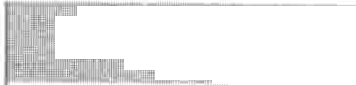霄』黯惶蛔吵酶酶酰口

感染

胪『细菌感染（链球菌、葡萄球菌或肺炎球菌）真菌感染

寄生虫感染（疤疾）

，病毒感染（甲型肝炎、乙型肝炎、HIV)血管炎

l变应性肉芽肿性血管炎口显微镜下多血管炎

泌韦格纳肉芽肿免疫疾病

肺出血肾炎综合征血清病

系统性红斑狼疮遗传性疾病

l遗传性肾炎

il五指甲－骸骨综合征

药物

l金

医帛米酸

急进性肾小球肾炎患者早期最常出现虚弱、疲乏和发热。食欲下降、恶心、呕吐、腹痛和关节痛也很常见。约50％的人在肾衰竭发生前一个月出现流感样症状。尿量减少导致水肿。高血压并不常见，即便出现也不严重。

慢性肾小球肾炎通常仅引起轻微或极轻微的症状，在大多数患者长期不被察觉。可以出现水肿。高血压较常见。当进展为肾衰竭时，会出现痛痒、疲乏、食欲降低、恶心、呕吐、呼吸困难等症状。

诊断

当实验室检查提示肾功能异常或血尿，或当患者出现疾病相关的症状，尤其是之前有明确链球菌咽喉炎或其他感染史，医生会探究他们患急性肾小球肾炎的可能性。实验室检查显示，尿液中有数量不定的蛋白和血细胞，常伴随肾功能不全，表现为血尿素氮和肌酐（代谢废物）浓度升高。

急进性肾小球肾炎患者的尿液显微镜检查儿乎总能发现管型（红细胞或白细胞团）。血液检查会发现贫血及异常升高的白细胞。当怀疑肾小球肾炎时，常需肾活检来确诊，还有助于明确病因、评估肾损害的程度及可逆性。肾活检在超声或CT引导下进行，穿刺针刺入一侧肾脏并取出一小块肾组织。尽管肾活检有创伤、偶然会有并发症出现，但大多时候是安全的。

其他检查有时对明确病因有益。例如，咽喉分泌物培养可以提供链球菌感染的证据。血液中的抗链球菌抗体水平可能高于正常或在数周内迅速升高。链球菌之外的其他病原菌感染引发的急性肾小球肾炎常常更容易诊断，因为症状常常出现在感染仍十分明显时。血培养及血液分析有助于明确其他病原体感染。

慢性肾小球肾炎进展缓慢，医生不好准确判断其发病时间。患者如果感觉良好、肾功能正常、又没有任何症状，只有当体检时尿液化验提示蛋白和血细胞的存在才能被发现。医生通常建议肾脏影像学检查，如超声、CT或磁共振成像(MRI)。肾活检是鉴别慢性肾小球肾炎和其他肾脏疾病最可靠的手段。但是活检很少用于晚期病例。因为晚期患者的肾脏缩小、瘢痕化，活检很难取得病因相关的特异性信息。

预后

急性链球菌感染后肾小球肾炎在大多数病例均可以完全恢复，尤其是儿童。约0. l％的儿童及25%的成人患者会进展为慢性肾衰竭。

急进性肾小球肾炎患者的预后取决于肾小球损伤的程度以及潜在病因（如感染）能否被治愈。经早期（数周到几个月）治疗，约75％的患者肾功能代偿负无需透析。

然而，由千早期症状轻微而模糊，许多急进性肾小球肾炎

四青霉胺

丙硫氧瞪

彝

患者并没有关注潜在疾病或寻求治疗，直到肾衰竭出现。如果治疗开始较晚，患者更容易发生慢性肾衰竭。预后

=-

｀

--,_ .....

｀

第44节 肾脏滤过疾病 195

还取决于病因、患者年龄及患者伴随的其他疾病。当病因不明或患者年龄较大时，预后更差。

那些没有完全从急性肾小球肾炎恢复的儿童和成人

可以发生其他类型的肾脏疾病，如无症状性蛋白尿和血尿综合征或肾病综合征。其他急性肾小球肾炎患者，尤其是老年患者，常进展为慢性肾小球肾炎。

,II

r

引起肾小球肾炎的原发肾小球疾病

l1病

；

p

丿尸

-·. I1 :;,; ; ; ：勹

.

—--

哪

-.,. _

述

-

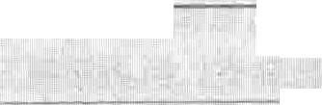

一一

预1111后

－ l l1

Ill''I'" I

I, I "I "II'II,I'

...

纤维性肾小畔肾炎

又II,|1

。开吊宝口质沉积在肾4噙周围口

醇差。一半患者出年内出现终末期肾衰竭。

可引起肾病综合征

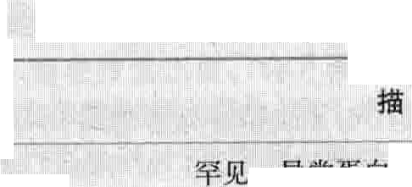

I'.q

糖皮质激素及免疫抑制剂疗效不确切 I

原发急进性肾小球肾炎

,)I'. II

I

l卧肾病



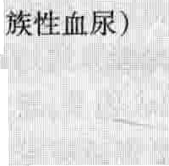簿基底膜疾病（良性家

麟畔i肾；l）球肾炎

Il,



这组疾病引起脊？卜球的显微结构破坏

丛1．并且蝉亟口有时由感染或其｛

治疗的疾病引起

 免疫复合物沉积在肾脏引起的最常见的肾小球肾灾［．『已，一立仁

姜逑一：肛．,c ""II_,_ "..·, c 上一“一，i汀＇

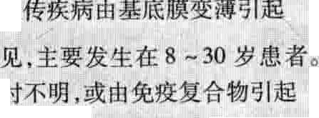



III UI!,,“11”

志

．

苤｀II

预后差矿未竖淤序肾在6个月内约80吩会进展

为终末期肾衰竭。60,,J岁以下者或原发疾病对千治疗反应较好者，预后较好 －加 ， ill昌

通常进展缓慢k约20%~40％的应者、在5』1~25畛现终和树肾衰竭。在儿童迸展尤为缓慢

酶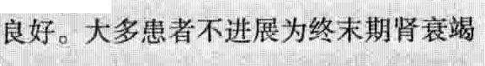

如痕由免疫复合物引起，可出现部分缓解:1i1预

酰di病因床明的患者好，归，治丹的患者约半



数在1045年内进展为终末期肾衰竭，其他绝

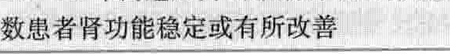

大多

．

：．

h

治疗

大多数急性肾小球肾炎没有特异性治疗。在肾功能恢复之前，患者需要低蛋白低钠饮食。利尿剂有助于肾脏排出多余的钠和水。需要用药物治疗高血压。

当怀疑急性肾小球肾炎的病因是细菌感染时，抗生

素通常无效，因为肾炎发生在感染后1 ~6周（平均2周），这时感染往往已经痊愈了。但如果诊断急性肾／」球肾炎时细菌感染仍然存在，则应开始抗生素治疗。如果基础病因是疤疾，抗疤疾药物可能有效。

对于急进性肾小球肾炎，应立刻应用药物抑制免疫系统功能。大剂量糖皮质激素常常静脉使用一周，之后口服一段时间。环磷酰胺是一种免疫抑制剂，也可使用。有时可用血浆置换疗法以清除血液中的抗体。治疗越早，肾衰竭发生率越低，就越不需要透析。对于慢性肾衰竭患者可以考虑肾移植，但是急进性肾小球肾炎在移植

肾还可以发生。

血管紧张素转换酶(ACE)抑制剂与血管紧张索n受体桔抗剂(ARBs)单用或联合应用常能延缓慢性肾小

球肾炎的进展。药物控制血压并减少钠摄入被认为有益。限制饮食蛋白也可以降低肾功能恶化速度。终末期肾衰竭可以进行透析或一侧肾移植。

无症状性蛋白尿和血尿综合征

无症状性蛋白尿和血尿综合征由肾小球疾病引起。特征为尿液中持续或间断丢失少量蛋白质和血。

当进行尿常规检查时，无症状者的尿液中有时可以

出现少量蛋白质（蛋白尿）或血（血尿）。尿液中出现红

细胞管型或异常变形红细胞提示血尿来自肾小球。如果患者最近发生过未确诊的肾炎，则尿中可出现管型和蛋白。如果很可能是这个原因，医生需要在随后的数周或数月随访患者以确保尿检恢复正常。

如果管型尿和蛋白尿持续存在，常见病因如下。

心IgA肾病，一种由于免疫复合物沉积在肾脏引起的肾

炎，病情可以极轻、不进展，也可恶化进展至肾衰竭。

＠遗传性肾炎(Alport综合征），一种进展性疾病，可以导致肾衰竭。＠薄基底膜疾病（良性家族性血尿），是肾小球基底膜变薄引起的遗传性疾病，病情轻、不进展，预后良好。肾活检常常可以确诊。由于肾活检发现一种可治性疾病的概率较低，因此很少进行。

医生通常建议无症状性蛋白尿和血尿患者每年进行

l~2次体格检查和尿液检测。如果蛋白尿或血尿明显增加或出现提示某一疾病的症状时，应进行其他检查。绝大多数无症状蛋白尿和血尿综合征患者的病情稳定，并且无限期持续。

遗传性肾炎{ Alport综合征）

遗传性肾炎(Alport综合征）是一种基因异常疾病，患者可出现肾功能不全、血尿，有时还会合并耳聋和眼睛异常。

遗传性肾炎通常由于X染色体基因缺陷引起，但也

见于常染色体异常。该基因携带者的病情严重程度还受其他因素的影响。两条X染色体中有一条携带该缺陷基因的女性通常没有症状，即便她们的肾脏工作效力并不如常人。大多数这样的女性有血尿。带有该缺陷基因

196 第？章肾脏和尿路疾病

的男性患者症状明显，因为他们没有第二条X染色体来弥补这一缺陷，常在20~30岁出现肾衰竭。一条常染色体上携带该缺陷基因的患者除血尿之外大多没有其他症状，尿液镜检可以发现数量不等的蛋白、白细胞及管型。 2条常染色体带有缺陷基因的患者肾功能缓慢恶化，通常出现肾衰竭。

遗传性肾炎可以累及其他器官。听力问题，常听不到高频声音，很常见。也可以出现白内障，但不如耳聋常见。角膜、晶体或视网膜疾病有时可以致盲。其他情况

疾病

淀粉样变性

癌症（淋巴瘤、白血病或一些实质脏器肿瘤）糖尿病剿

先兆子病（也称为妊娠毒血症）

某些肾小球肾炎（包括急进性肾小球肾炎）系统性红斑狼疮

—,--

有血小板减少症以及多发性神经病。

出现肾衰竭的患者需要透析或一侧肾移植。建议想要怀孕生孩子的人进行基因检测。

指甲骸骨综合征

指甲－骸骨综合征（也称为骨甲营养不良症）是一种罕见的遗传性疾病，可导致肾脏、骨骼、关节及指甲异常。

引起指甲－骸骨综合征的基因为显性遗传。通常，患

者有一侧或双侧骸骨缺失、挠骨在肘部脱位以及骨盆形状异常。他们没有指甲或指甲发育很差，带有坑或 。约30%~40％的患者出现血尿或蛋白尿，医生会进一步行肾功能检查。肾脏受累者在50~60岁时约有30％出现肾衰竭。骨骼X线以及肾活检可以确诊。

对这一综合征缺乏有效治疗。控制血压可能延缓肾功能恶化的进程。出现肾衰竭的患者需要透析或肾移植。建议想要怀孕生孩子的人进行基因检测。

肾病综合征

肾病综合征是一种以大量蛋白尿为特征的肾小球疾病，伴随水肿、低蛋白血症和高脂血症。

损害肾脏的药物和疾病都可以引起肾病综合征。患者感觉疲劳，出现水肿，有时伴肌肉消瘦('.)

诊断基于血、尿化验，有时需借助肾脏影像学和／或肾活检。

患有可能导致肾病综合征的疾病者，需要服用ACE抑制剂或ARBs，以减轻肾损害。

ACE抑制剂和ARBs可用于治疗这种疾病。

肾病综合征可以缓慢或突然起病。可发生于各个年龄。好发于18个月到4岁的儿童，男孩多于女孩。在老人，性别差异不大。

尿液中蛋白质的丢失（蛋白尿）伴有血液中重要蛋白质水平减低，如白蛋白，血液中脂肪水平（脂质）升高易栓倾向及感染倾向。血液中白蛋白水平降低将导致水肿以及钠游留。

病因

肾病综合征可由原发的肾脏疾病引起，也可以由影响身体其他部位的疾病引起，以糖尿病、系统性红斑狼疮

血管炎性疾病（过敏性紫瘢、韦格纳肉芽肿或显微镜下多血管炎）

病毒感染（乙型肝炎病毒甲、丙型肝炎病毒拿或

HIV*)

药物

金

非笛体抗炎药(NSAIDs)申青霉胺

静脉注入海洛因过敏

昆虫叮咬

花粉

仁毒橡树以及

喻表示最常见病因

-＿

及某些病毒感染最常见。肾病综合征可能仕i肾小球肾炎引起。一些有肾毒性的药物也可引起肾病综合征，尤其是非肖体类抗炎药(NSAIDs 某些物质过敏也可能致病，包括对昆虫叮咬和毒葛的变态反应。另有一些类型的肾病综合征具有遗传倾向。

症状

早期症状包括食欲下降、全身不适、眼脸浮肿和水钠游罔引起的水肿、腹痛、肌肉萎缩和泡沫尿。大量腹水可引起腹胀一。大量胸腔积液可致气短。其他症状包括膝关节肿胀，在男性可出现阴囊肿胀。引起组织肿胀的液体受到重力作用，向下垂部位移动。在夜间，液体积聚在身体的上半部分，如眼险。在白天，当患者坐位或站立时，液体积聚在身体的下半部分，如踝部。水肿可能掩盖同时发生的进行性肌肉萎缩。

在儿童血压通常较低；当患儿站立时，血压会进一步降低（体位性低血压）。少数病例可出现休克。成年患者的血压可以偏低、正常或升高。尿液生成减少，如果从血管漏出至组织间隙的水抵消了补充至血液中的水并伴有肾血流减少时，就会发生肾衰竭。少数情况下，会突然发生少尿型肾衰竭。

尿液中营养物质丢失会造成营养不良。影响儿童的生长发育。钙从骨质流失。头发和指甲变脆，部分头发

-厦

｀

--—

＼

脱落。甲床会出现不明原因的水平白线。

腹膜可能受累感染。容易发生机会性感染（由正常无害的细菌所引起的感染）。感染高发是由于正常防御感染的抗体从尿液中丢失或者机体产生的抗体不足。患者出现易栓倾向，尤其好发于主肾静脉。少数情况下，会出现凝血功能下降，从而导致大出血。合并糖尿病和系统性红斑狼疮的肾病综合征患者常有高血压，并引起心脑并发症。

诊断

医生根据症状、体格检查和实验室检查结果来诊断肾病综合征。老年患者，肾病综合征最常被误诊为心力衰竭，因为二者都出现水肿，而心力衰竭在老年患者多发。24h尿蛋白测定有助于评估蛋白丢失的程度，但是许多患者无法完成这种长时间的尿液收集。作为代替－3可以测定随机尿液标本中蛋白质和肌酐的比值。血液检查和其他尿液检查可以发现肾病综合征的其他特征。血液中的白蛋白水平较低，是因为尿液中丢失过度，并且生成减少。尿液中常发现颗粒管型，可能由蛋白和脂肪组成。尿钠减少而尿钾增多。

血脂水平升高，有时会超过正常上限的10倍。尿中

脂质含量也升高。可以出现贫血。血液凝固蛋白水平可以升高或降低。

医生应探寻包括药物在内的可能引起肾病综合征的＿

原因。尿液和血液分析可提示潜在疾病。常需完成肾脏影像学检查，如超声、CT或MRI。如果患者有体重减轻或是老年人，应进行癌症筛查。肾脏活检特别有助于明确病因并评估肾损害的程度。

预后

肾病综合征的预后根据其病因、患者年龄、肾损伤的类型和程度而不同。如果肾病综合征由可治疗的情况

（如感染、癌症或药物）引起，则症状可能完全消失。约有一半的儿童病例属于这种情况，成人则少见。如果糖皮质激素治疗有效、疾病进展有可能终止，少数情况下，疾病可能部分甚至完全恢复。由HIV感染引起的肾病综合征，常呈进行性加重，肾衰竭在3或4个月后出现。

旷一 仁一

第44节 肾脏滤过疾病 197

新生儿肾病综合征极少能活过一年，尽管极少数病例可以借助透析或肾移植而幸存。

系统性红斑狼疮或糖尿病引起的肾病综合征，药物

治疗常可以稳定或减少蛋白尿。但是对药物治疗无反应的病例，常在数年内进展为肾衰竭。

感染、过敏或静脉使用海洛因致病的肾病综合征患

者其预后不同，取决于基础疾病治疗的时机和有效程度。预防和治疗

单独或联合使用ACE抑制剂，如依那普利、嗤那普

利或赖诺普利，和ARB，如坎地沙坦、氯沙坦或缅沙坦，是预防和治疗肾病综合征的主要手段。当系统性红斑狼疮或糖尿病患者出现轻、中度蛋白尿时，应尽早使用 ACE抑制剂或ARB，因为它们可以阻止蛋白尿的增加以及肾功能的恶化。

明确的肾病综合征患者使用ACEI或ARB以后，症

状可以得到改善..尿蛋白常减少，血脂水平可能降低。但是这两种药物可以使中、重度肾衰竭患者的血钾升高，而高钾血症有引起致命性心律失常的危险。

肾病综合征的一般治疗包括蛋白质和钾含量正常而饱和脂肪酸、胆固醇和钠含量较低的膳食。有些医生建议限制饮食蛋白质含量。

如果有腹腔积液，由于胃的容积减少，患者常需要少

量多餐。利尿剂可以降压，也可以减轻液体游留和组织肿胀，但有可能增加血栓形成的危险。抗凝剂可以预防血栓形成。感染可能危及生命，必须及早治疗。

只要有可能，应针对病因给予特异性治疗。如果肾

病综合征由感染引起，针对性抗感染治疗可以治愈该病。如果肾病综合征由某种可治愈的疾病引发，同样，治疗原发疾病可以使病情减轻。如果海洛因吸食者在疾病早期戒断，所患肾病综合征有可能痊愈。如果是其他药物致病，停用这些药物可能使病情缓解。对毒葛或昆虫叮咬敏感或过敏的人应避免这些刺激。如果找不到可逆性病因，可使用糖皮质激素及其他免疫抑制剂，如环抱霉素。但是，糖皮质激素副作用较大，尤其在儿童，可引起生长发育迟滞并抑制性成熟。

引起肾病综合征的原发肾小球疾病



肾小 病 ｀描11述i l“ I I II\1 I I「预1后

球疾

I



+ - -,

,I I 一一；---

~- -? - -..

- -. 一—-

_1, IIII II Il

微I}、病变疾病

局灶节段性肾小球硬化症

这种轻微的肾小球疾航在儿童更常见，可累及 预后良好。90吩的儿童及相当比例的成人对嘉＿

成人 ', j| III 'I I a 疗有反应。在30%~501o/J的成火，疾病会复发，Q

治疗1'或2年后，80物的患者得到永久治愈。

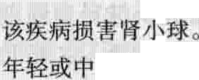

年人。

 因治疗效果欠佳而预后较差。大多成人和儿

童：｝确诊后5~20年会进展为终未期肾衰竭。

膜性肾小球肾病

II

肾小球疾病的严重类型，好发于成人。白人

30% ~40％患者的蛋白尿可自发消失。l5“年后

多发。



约有40％的人进展为终末期肾衰竭Q .II `

198 第5章肾脏和尿路疾病

廿

｝呻 呻”“',II,“'＇，血心仇Il II,h II ;I, II 叮lIll',I 枷 笆表

肾小球疾病尸::\,I11;'_,?书“1i11心，t jl;::lL叶'; 1描 述 JI II I I ]Ij“预II钟I'II后



II.'1

先灵面和马石过勹峰泗综一石国矗玉石：玉；己石综合征(Finish型）厂｀皮属：激－m石五玉。］石玉屠E一蛋白水平极

合征" || II,III;IIII[ 1 |11 1一 以及弥漫性系膜硬化是酉种主要病因。与局灶 低，通常考虑双侧肾切除t支持治疗包括透析，

1

JII

卦似。在Finish望出 需要维持到患儿发育1，适合j

I.I: II1 1 ::：症状。在婴儿变种，病情在儿童时期11年龄。 『 I i lII 1日 IIII .lI

III

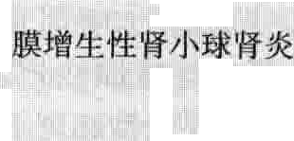不常见，主要在8~30岁发病。病因有时不明，或主要由于免疫复合物沉积在肾脏而致病。



系膜增生性肾小球＇压 不明原因的肾病综合征患者约有3%~5％由

此引起Q所有年龄段均可发病。有时被认为是  膜性增生性肾小球肾炎的一个亚型，但是微4



病变病的严重类型。

如果由免疫复合物致病，:II可以部分缓解尸门结果不如病因不明者好：未笸疗的病例约有二半在 10叮5年进展至终末期肾衰竭 他患者肾功能可以稳定或有所政善。 1

糖皮质激索对约50％的患者有效b110%~30%的患者进展为肾衰｀环抱霉素可能对复发病例有效。 儿



小管问质性肾炎

小管间质性肾炎是肾小管及其周围组织（间质组织）的炎症。

E病因包括损害肾脏的疾病、药物及毒素。

患者有尿痛、腰或侧腹疼痛、发热或皮疹。冒血和尿化验可以发现肾损害。

停止暴露于有毒药物和毒素并治疗基础疾病可以改善肾功能。

小管间质性肾炎可以为急性或慢性，常导致肾衰竭。可由多种疾病、药物、毒素或放射线损伤肾脏而引起。肾小管损伤可引起血液中电解质浓度发生变化或肾脏浓缩尿液的能力减低。肾小管由两部分组成，近端小管和远端小管。当近端小管受损时，血液对钠、钾、二氧化碳、尿酸和磷酸盐的重吸收减少，导致血液中这些物质水平降低。远端小管受损常伴随着尿液浓缩性的降低，导致每日尿量增加（多尿）。

病因

引起急性肾小管间质性肾炎最常见的原因是对药物的过敏反应。如青霉素、磺胺等抗生素、利尿剂和非肖体类抗炎药(NSAIDs)—一包括阿司匹林－—－均可能触发变态反应。从暴露于引起变态反应的过敏原到发生急性小管间质性肾炎的时间约5天到5周不等。

药物也可通过非过敏机制引起小管间质性肾炎。例如，NSAIDs可以缓慢损害肾脏，约18个月可引起慢性肾小管间质性肾炎。

肾脏感染（肾盂肾炎）也可以引起急性或慢性小管间质性肾炎。不易导致肾衰竭，除非炎症引起尿道阻塞或肾盂肾炎累及双侧肾脏。





疾病

肾盂肾炎

IL结节病

II锦刀红细胞贫血

干燥综合征

一～－

系统性红斑狼疮

药物

销

非笛体抗炎药(NSAI□s-)

1门化疗药物

移植后抗排异药物（如环抱霉素和他克莫司）毒素

.Jj马兜铃酸

II锯

铅

症状与诊断

一些患者症状轻微或没有症状。当出现症状时，非常多变，可以突然或逐渐出现。

当小管间质性肾炎突然发生时，尿掀可以正常或减少。有些患者出现肾盂肾炎的症状：发热、尿痛、脓尿和腰部或胁腹部疼痛。如果病因是过敏反应，症状还包括发热和皮疹。

当小管间质性肾炎逐渐起病时，首先出现肾衰竭的症状，如憬痒、疲乏、食欲下降、恶心、呕吐和呼吸困难。在疾病早期，血压可以正常或仅轻度升高。尿量可以增多或正常。

实验室检查常可以提示肾衰竭，如血液中废物水平

_ _.,

｀

.. .

第45节肾血管疾病 199

｀

升高，或其他特征性异常（如代谢性酸中毒、低钾血症、低尿酸血症或低磷酸盐血症）。肾活检是确诊小管间质性肾炎的金标准，但通常很少进行，除非病因不明或考虑使用糖皮质激素治疗时。

当小管间质性肾炎突然发生时，尿液可能接近正常，

仅有少量蛋白或白细胞，但有时病情又很严重。尿中可出现大量白细胞，包括嗜酸性粒细胞。嗜酸性粒细胞几乎不在尿液中出现，一旦出现，提示患者发生了过敏反应所引起的急性小管间质性肾炎。这时，血液中的嗜酸性粒细胞也会增多。

当病因是过敏反应时，由于过敏反应会引发炎症，肾脏通常变大。X线或超声可发现变大的肾脏。

预后和治疗

当停止使用有害药物或针对基础疾病的治疗有效时，肾功能常会有所改善，尽管肾脏可能出现瘢痕。当过敏反应是原发病因时，糖皮质激素会促进肾功能的恢复。如果肾功能恶化，并发生肾衰竭，常需要透析治疗。发生不可逆肾损伤的病例，肾功能不全可变为慢性。

当炎症逐渐发生时，对肾脏不同部位的损伤速度不

同。不同时期，患者可出现不同肾脏部位受损的特征性表现。然而，肾损害通常会进展到大多数或全部肾组织均受累并且不可逆。不可逆的肾损害，不论原因如何，均导致肾衰竭而需要透析或肾移植。

# 肾血管疾病

干

|

`

`

.．

_I

I

·吵 合 萨合

5 ,

.合 b.

．

1 ,

1 '

1 ·· l

` .

I

I

l



；萨 兰 订

节

卢第 飞

．

干上， ．

『

萨

．勺

i i

:i·

l l

ill

54 _

. ,

1 . : i j

l

. T II .

; . **.**r

t

**.**,

az

·

4 f .4 . l

l .

肾脏的血液供应对维持正常的肾功能非常重要。任何阻断或减少肾血流的情况都能引起肾脏损伤或肾功能不全，如果长期存在则导致血压升高。当为肾脏供血的动脉被完全阻塞时，接受该动脉血液供应的一部分或整个肾脏就会坏死（肾梗死）。肾梗死可导致肾衰竭。

肾血管疾病的病因很多，包括肾动脉或静脉阻塞、血

病因

肾动脉及其较大或中等分支的阻塞并不常见。多数情况下，阻塞由来源于身体其他部位的栓子流入肾动脉所致。在典型病例，栓子常来源于心脏内的大块血栓或主动脉内脂肪沉积（粥样斑块）的碎块。

另外，肾动脉内原位的血栓形成也可以造成肾动脉阻，肾动脉受损的部位常易形成血栓。突发损伤可以

管炎症（血管炎）以及肾脏或血管的外伤及其他情况。 由医疗操作引起，如外科手术、血管造影或血管成形术。

例如系统性硬化（硬皮病）和濂刀形细胞贫血可累及肾脏，有时导致慢性肾衰竭。累及肾脏的系统性硬化也可以引起恶性高血压。

肾动脉阻塞

右侧和／或左侧肾动脉及其分支都可以逐渐狭窄或突然、完全阻塞。

肾动脉阻塞可引起肾衰竭或高血压。 影像学检查可显示狭窄或阻塞的动脉。

看可以清除阻塞物或扩张狭窄的动脉，改善病情。

肾动脉有两条，一条为右肾供血，另一条为左肾供血。这些动脉进一步分为很多小动脉。

肾动脉的动脉粥样硬化、动脉炎或动脉瘤的逐渐损伤也会促发局部血栓形成。

主动脉或肾动脉内膜撕裂可引起肾动脉血流的突然中断。撕裂还可以导致动脉破裂。由千脂质沉积（动脉粥样硬化）或纤维物质形成（纤维肌性发育不良）而引起动脉管壁增厚、弹性降低的疾病，使得受累动脉易于撕裂。即便没有血栓，这些疾病也可以导致肾动脉的显著狭窄和部分阻塞。这种不伴有血栓的狭窄或阻塞称为肾动脉狭窄。

症状

肾动脉的部分阻塞通常不会引发任何症状。如果是突然的完全闭塞，患者可出现下腰部持续疼痛，偶尔也出现下腹痛。完全阻塞可引起发热、恶心、呕吐和背痛。阻

一侧或双侧肾动脉逐渐阻塞可引起高血压或使原先

塞引起的出血可以使尿色变红或呈暗褐色，但较少见。

得到控制的高血压变得难以控制。尽管服用多种降压药物，血压仍无法控制。在服用ACE抑制剂、ARB或肾素抑制剂降压治疗的患者，肾功能会迅速恶化。如及时停药，肾功能可以恢复。

当双侧肾动脉完全阻塞－—－或仅有一侧肾脏的患者一侧肾动脉完全阻塞一可出现突然无尿和急性肾衰竭。

如果阻塞由肾动脉的栓子造成，患者还可能出现身体其他部位的栓塞，如小肠、大脑以及手指和足趾的皮

200 第5章 肾脏和尿路疾病

肤。这些栓子可以造成相应部位的疼痛、小溃疡或坏疽或小卒中。

诊断

医生可以根据患者的症状而疑诊肾动脉阻塞。实验室检查，如全血细胞计数和尿液分析（尿液显微镜检）可提供进一步的线索。

由于缺乏症状或能特异性地提示肾动脉阻塞的实验室检查，所以需要肾脏影像学检查协助诊断。CT血管造影，磁共振(MR)血管造影、多普勒超声以及同位素灌注显像显示受累肾脏的血流减少或缺失。这些手段都各有



肾脏血液供应

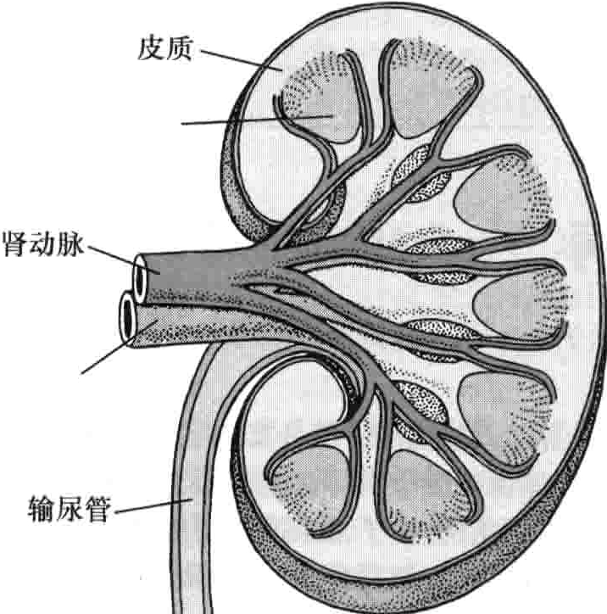

髓质

肾静脉

其优缺点。如CT血管造影和MR血管造影都很准确，但 CT血管造影需要注射造影剂，后者增加肾功能减退患者肾损害的风险。MR血管造影也需要静脉注射造影剂轧，轧会增加肾功能减退患者发生肾源性系统性纤维化的风险。肾源性系统性纤维化可引起全身瘢痕组织形成，不易被逆转或治愈。

动脉造影是明确诊断的一个最准确的手段。进行动脉造影时，需要将导管插入动脉，后者有时会损伤肾动脉。另外，CT血管造影需要使用不透射线的造影剂，而后者增加肾损伤的风险。只有当医生考虑通过外科手术或血管成形术来解除阻塞时才建议进行动脉造影。医生可以通过复查超声、放射性核素显像或血液化验来监测肾功能的恢复情况。

预后

尽管治疗后肾功能可以得到改善3但通常不能完全恢复。如果动脉由于来自身体其他部位（如心脏）的栓子而堵塞，预后比较差。栓子也可能随着血流达到身体其他部位（如大脑或小肠），引起相应部位的栓塞。

治疗





皮质

＿

肾小球

髓质肾动脉

1

肾静脉

肾单位 ．



集合管

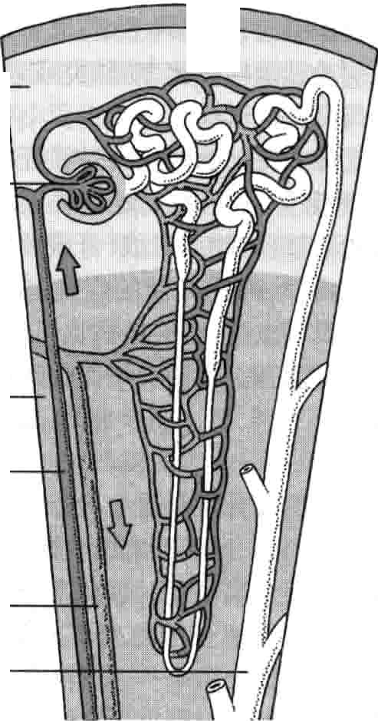

II

-

～



治疗目的是防止血流进一步恶化并恢复被阻断的血流。在血栓致病者，常规治疗是抗凝；这些药物首先给予静脉制剂，随后长期口服。抗凝药可以阻止原发血栓继续增大以及新血栓的形成。溶解栓子的药物（纤溶剂或溶栓剂）可能比抗凝剂更有效。但是，只有当动脉没有完全阻塞或栓子能够被快速溶解时，纤溶剂才能改善肾功能。完全阻塞30~60分钟后，就会造成肾脏永久性损伤。即便如此，发病3小时内使用纤溶剂可能有益。

可以进行外科手术开通被栓子阻塞的动脉，但这种治疗出现并发症和致死的风险均较高，并且与单用抗凝剂或溶栓剂相比，不能更有效的改善肾功能。药物治疗通常总是优先于外科手术。然而，外伤引起的肾动脉阻塞必须外科手术修复。



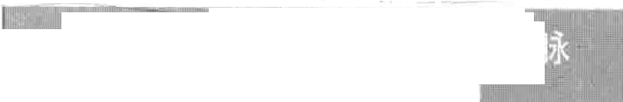

成人的肾动脉狭窄约10％是由千纤维肌性发育不良。患者常发生高血压。

二荨贮厂

最常用的治疗是血管成形术。治疗后，有些病例不会复发，通常血压会降至正常或得到改善。少数情况下，本病可引起肾衰竭。

 为缓解一侧肾动脉由千动脉粥样硬化或纤维肌性发育不良所造成的阻塞，医生可以用一个带球囊的导管从

一－－＇

｀

~'` r

第45节肾血管疾病 201

山｀

腹股沟处穿刺股动脉到达肾动脉。然后使球囊充气，强行打开阻塞血管。这一过程称为经皮经腔血管成形术。操作中，医生可以在动脉置入一个短的空心管（支架）来预防阻塞复发。如果血管成形术未成功，则需要外科手术解除阻塞或在阻塞部位进行旁路手术。

动脉粥样栓塞性肾脏疾病

动脉粥样栓塞性疾病是指大量动脉粥样硬化的栓子从位于肾动脉以上的动脉脱落栓塞到肾动脉的最小分支，引起肾衰竭。

动脉粥样栓塞通常是外科手术的并发症或在已发生

动脉粥样硬化的主动脉上进行操作而造成。

可以出现肾衰竭、足趾变蓝或双足及下肢皮肤网状青斑。

『肾活检可以确诊。

动脉粥样硬化斑块附着于硬化的主动脉管壁，其微小碎片脱落并随血液流动，形成栓子（动脉粥样栓子）。一些栓子达到肾动脉最小的分支，部分阻塞肾脏血液供应。通常，这一过程同时影响双侧肾脏，且程度相当。

当主动脉管壁动脉粥样硬化严重时，脂质碎片可自

发脱落。－当进行外科手术或血管成形术或某种与主动脉有关的显像操作（如动脉造影）时，附着于主动脉管壁上的脂质也可以脱落，造成栓塞并发症。动脉粥样栓塞性肾疾病更常见于老年患者。

症状

动脉粥样栓塞性肾脏疾病通常引起急性或缓慢进展的肾衰竭。如果栓塞由涉及主动脉的外科手术或显像操作造成，肾衰竭往往突然发生，常出现尿量减少。

随着肾衰竭时间的延长及程度的加重，可出现各种

症状，初期是疲劳、恶心、食欲下降、熹痒和注意力不集中。继而为肾衰竭引起的肌肉、脑和神经、心脏、消化道和皮肤等异常。

动脉粥样栓塞也可以引起其他器官出现症状。如果

栓塞发生在上肢或下肢，可出现蓝趾或皮肤网状青斑，甚至坏疽。栓塞发生在眼睛则可引起突然失明。

诊断

应进行影像学检查以除外肾动脉闭塞的可能性，后者有时也可引起相似症状。肾活检是确诊动脉粥样栓塞性肾脏疾病的最佳方法。肾组织标本显微镜检显示小动脉内的脂肪栓子是特征性的诊断依据。检查皮肤或肌肉标本也有助于明确诊断。

治疗与预后

过去，动脉粥样栓塞性肾脏疾病的患者多在数周或数月死亡。近年来治疗手段发展很快。大多患者至少存活1年。约一半患者可存活4年或更长。

治疗即是给患者尽可能好的支持('l例如悦汪门扣断

的血压。肾衰竭发生时需要透析，但有时，肾功能最终可以恢复。

肾皮质坏死

肾皮质坏死是供应肾脏外层（肾皮质）的小动脉阻塞引起肾皮质坏死，可导致急性肾衰竭。

病因通常是一种引起低血压的严重、灾难性疾病。

症状包括褐色尿、尿量减少、发热、侧腹疼痛。有时需要影像学检查或肾活检来确诊。

肾皮质坏死可发生在任何年龄。约10％的病例发生在婴儿和儿童。半数以上患有肾皮质坏死的新生儿在分挽时伴发胎盘早剥。第二常见的原因是细菌感染（败血症）。在儿童，肾皮质坏死后可继发于严重感染、脱水、休克或溶血尿毒综合征。

在成人，败血症引起的肾皮质坏死约占全部病例的

]/3。其他病因包括移植肾排异、烧伤、胰腺炎、外伤、蛇咬伤、使用某些药物及某些化学物质中毒。

女性患者的肾皮质坏死约半数发生在妊娠并发症之后，如胎盘早剥或异位胎盘子宫出血、产后感染、羊水栓塞胎死宫内和先兆子病。

症状

由于有血，尿色可变为红色或深褐色C常出现沿腰部两侧的疼痛。发热较常见。常伴随血压改变，如轻度高血压或低血压。尿流变慢或停止。

诊断

由于肾皮质坏死与其他类型的急性肾衰竭表现相似，医生较难做出诊断。有易感疾病的患者出现肾皮质坏死的症状时，医生应疑诊本病。影像学检查如CT血管造影可以确诊。肾活检可以提供最准确的诊断信息，但是活检意味着获取肾组织，如果诊断已经非常明确，就无需肾活检。因此，并非每位患者都需要进行肾活检。

血液检查可以发现循环中的红细胞形态异常。尿量减少，但还是能检测出蛋白质、大量白细胞和红细胞以及肾脏细胞及其他坏死物质。

预后与治疗

近年来，治疗发展很快，预后得到了改善。约80%的患者可以存活1年或更长，尽管大多数患者需要终身透析或肾移植。

恶性高血压性肾硬化症

在恶性高血压性肾硬化症中，严重高血压（恶性高血压）会损伤肾脏小动脉，造成肾衰竭迅速进展。

·严重高血压可迅速导致器官损害，包括肾脏。

可以出现头痛、不安、视物不清、意识模糊、恶心以及

困倦。

202 第5章 肾脏和尿路疾病

诊断常依据症状及血和尿常规化验的结果。快速降压，可能需要透析。

恶性高血压性肾硬化症发生在约0.5％的高血压患者中，黑人比白人常见。最常见于40~50岁的男性以及 30岁左右的妇女。

高血压可引起器官损害，通常数月或数年才会出现。在恶性高血压，器官损害在数小时或数天出现。由于高血压迅速造成损害，所以被称为恶性，但在这里，恶性一词与癌症无关。恶性高血压最常因高血压控制较差导致。也可由其他疾病引起，如肾小球肾炎、慢性肾衰竭 肾动脉狭窄、肾血管的炎症（肾血管炎），偶见于激素异常，如嗜铭细胞瘤、原发性酸固酮增多症或库欣综合征。症状

最初的症状是由于严重高血压对大脑、眼和心脏的损害造成。脑和眼组织水肿引起的症状包括烦躁、视物不清、头痛、恶心、呕吐、困倦和意识模糊。如果脑水肿严重或颅内有出血可造成抽描和昏迷。心力衰竭会引起呼吸困难。肾损害最终出现相关症状，如疲乏、衰弱和叛痒。

诊断

恶性高血压性肾硬化症好发于有恶性高血压及肾衰竭症状或实验室证据提示肾衰竭的患者。眼底镜检查可以看见出血部位、液体积聚和视神经水肿。还可以发现心脏扩大和心肌劳损或心力衰竭。这些眼睛或心脏的表现均提示恶性高血压。

血液检测提示血肌酐和尿素氮升高，提示肾衰竭。尿检可发现从肾脏漏出的蛋白以及血细胞。由于红细胞生成减少、破坏增多而出现贫血。弥散性血管内凝血也很常见。血液中由肾脏生成的调节血压的物质（肾素和醒固酮）水平极度升高。

预后

本病如果不治疗，约40%~80％的人可在1年内死亡。如果接受最好的治疗，包括通过饮食和药物积极的控制血压、治疗肾衰竭，平均生存期可达12年。肾衰竭不严重的患者，治疗可使其显著改善。

治疗

治疗包括药物积极降压。生活方式的改变（如饮食和锻炼）也有助于降压，但如果不用药不足以控制血压。必须治疗肾衰竭。偶然情况下，患者肾功能得到显著改善，从而可以停止透析。

肾静脉血栓形成

肾静脉血栓形成是指将血液运出肾脏的肾静脉被血栓阻塞。

血栓可损伤肾脏或血栓碎片随血流引起远端栓塞（这

时血栓成为栓子）。

Iii]只有当血栓突然形成时症状才比较明显。

CT血管造影或磁共振血管造影可以确诊。

，卫治疗包括抗凝，有时需要应用溶栓（纤维蛋白溶解）药。

在成人，肾静脉血栓形成好发于引起肾病综合征的

各种肾脏疾病。肾癌或造成肾静脉或其流入的下腔静脉受压的疾病（如肿瘤）也可致病。其他可能的原因有凝血功能异常（高凝状态）、血管炎、嫌刀形红细胞贫血或糖尿病肾病、口服避孕药、外伤、滥用可卡因或罕见的血栓性静脉炎性偏头痛——一种全身不同部位的静脉先后形成血栓的疾病。

症状

肾静脉血栓形成常见于成人。通常是缓慢起病，没有任何症状。当血栓碎片从肾静脉随血液回流至肺时，造成肺栓塞，这时患者突然出现胸痛，随呼吸加重，伴气短。有些患者会出现少尿。

在成人，其发生和进展常很缓慢，没有任何症状，使疾病难以察觉。偶尔，血栓碎片脱落，从肾静脉运送到肺

（肺动脉栓塞）。导致随呼吸困难加重的突发胸痛，同时出现气促，为医生诊断提供线索。在某些患者，可能出现尿量减少。

大多数儿童和少数成人表现为突然起病，且进展迅速。疼痛常常是首发症状，典型者出现下位肋骨后方及臀部疼痛。患者可以出现发热、尿量 少和血尿。

诊断

血液检测可提示肾衰竭。

CT血管造影和磁共振(MR)血管造影可用来确定诊断。二者准确性极高，而且不需要往动脉或静脉中插入导管，因此常作为首选。超声准确性略低，但安全性高。如果肾静脉阻塞突然发生，超声可显示肾脏扩大。超声多普勒会发现肾静脉中无血流。下腔静脉或＇阳铮脉 X线需要往动脉或静脉中注入造影剂（静脉造影），是准确性最高的检查，但可能导致血栓破裂及远端血栓栓塞的并发症。

预后

预后取决于血栓形成的原因、并发症及肾脏损害的程度。本病极少致死，死亡病例多有致命的基础疾病或并发症，如肺栓塞。对肾功能的影响取决于单侧还是双侧肾脏受累、血流是否恢复以及栓塞前的肾脏功能情况。治疗

最主要的治疗为抗凝，它能通过阻止进一步的血栓形成并降低肺栓塞风险而改善肾功能，血栓溶解（纤溶）是一种新型的治疗，应用越来越广泛。很少需要外科手术清除肾静脉内的血凝块。除非发生了高血压等并发症，否则均不需要摘除肾脏。

哥「

｀

，产．

第46节 肾小管和肾囊性疾病 203

｀｀

第46厂节III ＿

# 肾小管和肾囊性疾病

肾脏的基本功能是滤过和清洁血液。它们还保持机体中水、可溶性盐（电解质，如钠、钾和钙）以及营养物质的平衡。当血液流入带小孔的毛细血管簇（肾小球）时，即被肾脏滤过，这意味着血液净化功能的开始。这一过程将大量水分、电解质及其他物质清除进入肾小管。肾小管内层的细胞将机体必需的水分、电解质和营养物质

（如葡萄糖和氨基酸）重吸收入血。这些细胞可将血液中的废物和药物清除进入小管液而形成尿液。它们还可以分泌激素维持红细胞生成（促红细胞生成素）、血压和电解质平衡。

影响肾小管细胞功能的疾病称为肾小管疾病。一些囊性疾病由于充满液体的褒取代或压迫正常肾小管而影响肾小管细胞的功能。许多肾小管和肾痪性疾病是遗传性的。其中，有些在出生时可被发现，而另一些直到很多年以后才被发现。

酸的能力。

肾小管酸中毒发病时间较长时，可引起肌无力和反射减弱等典型症状。

血液化验可用千检测血液酸度增高。

在有些患者，每天喝小苏打水可以中和过多的酸。 正常情况下，食物分解产生的酸在血液中循环。肾

脏清除血液中的酸并将其排泄入尿。这一功能主要通过

肾小管完成。在肾小管酸中毒时，肾脏排泄酸的能力部分受损，导致血液中酸堆积（代谢性酸中毒）。电解质平衡也受到影响。肾小管酸中毒可能导致如下后果：

·血钾浓度降低或升高；

·肾脏钙质沉积，可引起肾结石；

·脱水；

·痛性骨软化和骨弯曲（骨质软化或 病）。

肾小管酸中毒可以是一种永久性、遗传性疾病。糖尿病、锁形红细胞贫血症或自身免疫性疾病（如系统性

肾小管酸中毒

肾小管酸中毒是肾小管清除血液中酸的能力下降而导致的一种疾病。

旦，某些药物或肾脏疾病可以损害肾小管从血液中清除

-.红斑狼疮）等患者可间断出现肾小管酸中毒。它也可以是一过性的，见于尿路梗阻或应用某些药物如乙酰挫胺和两性霉素B、ACE抑制剂、ARBs以及保钾利尿剂等。

肾小管酸中毒有四型，依据引起酸中毒的特殊的肾脏异常来区分。四型均不常见，但以第3型最为罕见。

I',III:-I r`',;1:Il,I! 

I,f li]『』11, t, I'IrI,II,}:',', 1, ` II.. I l1II I＇，七IlI1 14,II l • -, I l.」.u., I | II

类型」 U II11Il111lI I：原Ill :\ j因

气11：肾小管酸中毒

I

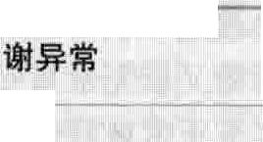

潜在疾病

所致症状和代

.1,i1I Ii:,III l-I|'1二』II! 印

I

. ll _.「]ll'. l l | l, l l ll

ll''|

1勹长可以归，传性或i由自身免疫性疾病或某

廿 些药物所诱发;iiI病因逋常不明』尤其在

II』， 女性1II !ll,Ill:41 1i III 



 

＿上_,... ",... "'.



I:f 1 ]1＿

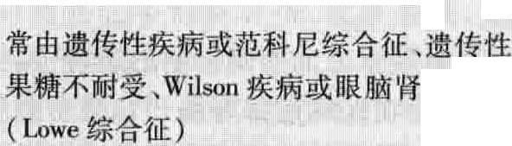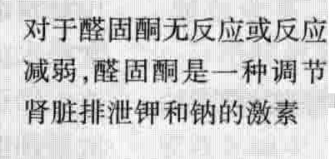

尿液排酸障碍

谦1

无法从尿液中重吸收碳酸

血液酸度升高 !I

轻度脱水III III+  

低血钾｝＂引起肌无力和瘫痪l

骨质变脆



骨痛I "'

钙质沉积，导致肾结石 t

肾袁竭

| .

I

lll 111

．，．

，

，＇

｀．

I . : '

·' ..:

....

I

血液酸度增高

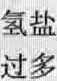综合征

冲晦或某些药物致病II』

轻度 永

低血 ｀』

脱

钾



,『'1 I :

'i

·I'

I『III l

4 非遗传性．II II ;1 I IIIIi

i|II 1晶 I I,1+ 1

III'III II

血液酸度增高和高血钾极少弓起症状，除非

III !l日由糖尿病、自身免疫性疾病债刀形红细

!Ill 11占胞贫血或尿路梗阻引起 山』，，I j ,, :::11勹,II

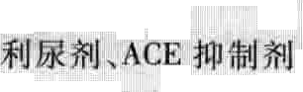

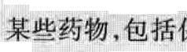窃

和扭Bs可加重病情＇｝11『 '1'll广IllIII, I

注：3型是1型和2型的混合，极为罕见

痪）IIJ上lll.

｀心神不；以及肌妇

:ii,..



III l…`, l i,I, l，同

上

，＇

' , ' _ , .

, '



204 笆5章 肾脏和尿路疾病

症状与诊断

许多患者并无症状。大多患者在长期发病后出现症状，其症状取决于肾小管酸中毒的类型。1型和2型肾小管酸中毒可引起低钾血症，患者可出现神经系统症状，包括肌无力、反射减弱，甚至瘫痪。典型的4型肾小管酸中毒会引起高钾血症，但血钾升高的程度不足以发现症状。如果血钾水平过高，可能出现心律不齐和肌肉瘫痪。 1型肾小管酸中毒患者可出现肾结石，引起肾脏细胞损伤，有时导致慢性肾衰竭。

如果患者出现某些特异性症状（如肌无力和反射

减弱）或化验检查提示高酸、低碳酸氢根及低钾血症时，医生应考虑1型或2型肾小管酸中毒的诊断。而化验发现高钾、高酸和低碳酸氢盐血症时，应考虑4型肾小管酸中毒。一些特殊检查有助于明确肾小管酸中毒的类型。

治疗

治疗取决于类型。1型和2型需每日口服碳酸氢钠

（食用苏打）以中和食物代谢产生的酸。这种疗法可以改善症状、预防肾衰竭和肾性骨病或防止临床状况的恶化。也可以使用其他特殊溶液，如氯化钾溶液。4型患者酸中毒较轻，一般不需要碳酸氢钠治疗。高钾血症者需限制钾摄入、避免脱水、换用替代药物或调整药物剂量，并严密监测血钾水平。

肾性糖尿

肾性糖尿（葡萄糖尿）是血液中荷萄糖浓度正常或偏低、尿中却含有葡萄糖的一种疾病。

正常情况下，只有当血中葡萄糖水平过高时，人体才

会通过尿液排泄葡萄糖。大多数健康人，肾脏滤过的葡萄糖又被完全重吸收入血。在肾性糖尿患者，即使血糖水平正常或降低，尿中还是有葡萄糖排出。这是由于肾小管细胞功能缺陷、葡萄糖重吸收减少所致。肾性糖尿可能是一种遗传性疾病。

肾性糖尿无症状，也不会产生严重后果。如果血中

葡萄糖水平正常，而尿常规检查发现葡萄糖，医生即可作出诊断。一小部分人，肾性糖尿可能是糖尿病的早期征象。一般无需治疗。

肾性尿崩症

肾性尿崩症是肾脏对抗利尿激素无反应、不能浓缩尿液而产生大量稀释尿液的一种疾病。

II'肾性尿崩症通常是遗传性的，也可由影响肾脏的药物

或疾病引起。

，

r症状包括极度烦渴、大量尿液。

II诊断基千血液和尿液化验。

大量饮水、限盐，有时需要服药以减少尿量。

肾性尿崩症和人们所熟知的糖尿病均可导致尿量过多。除此之外，这两种疾病完全不同。

尿崩症有两种类型。肾性尿崩症是由于肾脏对抗利

尿激素（血管加压素）无反应，所以持续生成大量稀释的尿液。另一种更常见的类型（中枢性尿崩症）是垂体不能分泌抗利尿激素所致。

＼你知道吗......

除患者都生成大量尿液外，肾性尿崩症和糖尿病截然不同。

病因

正常情况下，肾脏根据机体需求调节尿液浓度。肾脏的这种调节作用是血液中抗利尿激素作用的结果。抗利尿激素由腺垂体分泌，使肾脏保水并浓缩尿液。肾性尿崩症时，肾脏对抗利尿激素的作用无反应。

肾性尿崩症可能具有遗传性。引发疾病的基因为X

染色体隐性遗传，所以通常仅男性发病。携带这种基因的女性可将疾病遗传给儿子。一些患者由于使用了阻断抗利尿激素发挥作用的药物而出现肾性尿崩症，如锥。高血钙或低血钾也可部分阻断抗利尿激素的作用。肾性

．＿尿崩症也可由其他肾脏疾病引发，如多粪肾、辙刀形红细胞贫血、海绵肾、严重感染（肾盂肾炎 肾淀粉样变性、干燥综合征或骨髓瘤。

症状与诊断

肾性尿崩症的症状表现为极度口渴（烦渴）和排出大抵稀释尿（多尿）。遗传性肾性尿崩症患者在出生后不久即可发病。由于婴儿不能表达口渴，而出现极度脱水。患儿可以有高热，伴随呕吐和惊厥。

若遗传性肾性尿崩症得不到及时诊断和治疗，可导

致脑损伤，患儿遗留永久性大脑发育迟滞。频繁发作的脱水也可阻碍身体发育。但若患儿得到治疗，则可正常发育。

实验室检查提示高钠血症和极度稀释的尿液。医生

可借助于禁水试验以明确诊断。预后和治疗

在出现严重脱水之前明确诊断的患者预后良好。非

遗传病例，纠正潜在疾病通常有助于肾脏功能恢复正常。为防止脱水，只要肾性尿崩症患者感觉口渴，就应饮

用足量的水。婴儿、幼儿和病情危重的老年患者必须经常喂水。患者足量饮水就不会发生脱水，但若数小时不饮水即可导致严重脱水。低盐饮食可能有益。非肖体类抗炎药(NSAJJ)s)和嗟唉类利尿剂有时用于治疗此病。它们通过不同机制来增加肾脏对钠和水的重吸收，从而减少尿量。

仁一

｀

－－－，一·

｀

第46节 肾小管和肾囊性疾病 205

胱氨酸尿

胱氨酸尿是一种罕见疾病，由于胱氨酸排入尿液中，常在尿路形成胱氨酸结石。

胱氨酸尿由肾小管的遗传性缺陷所致。引起胱氨酸

尿的遗传基因为隐性，因此患者必须具有分别来自双亲的两个致病基因才会发病。携带这种基因但未患病的个体具有一个正常和一个异常基因。这些基因携带者尿中可排出显著多于正常人的胱氨酸，但不足以形成胱氨酸结石。

患者的膀胱、肾孟或输尿管中均可形成胱氨酸结石。少数病例会出现肾衰竭。

症状和诊断

通常在10~30岁开始出现症状。首发症状以结石嵌顿输尿管，诱发输尿管痉挛所引起的剧痛最为常见。结石所在的部位可滋生细菌，引发严重感染。

复发性肾结石患者应进行胱氨酸尿的相关检查。尿液显微镜检可见胱氨酸结晶，并且尿液中胱氨酸水平升高。

治疗

治疗包括保持尿中胱氨酸水平较低、防止胱氨酸结石形成。为此，必须饮足量的水，以维持每日尿量至少 4L。然而，由于患者夜间不饮水，生成尿液减少，因此夜间更易形成结石。睡前饮水可降低这种风险。由于胱氨酸在碱性尿中比在酸性尿中更易溶解，因此也可以服用橡酸钾或碳酸氢钠来碱化尿液。增加水摄入量和碱化

尿液均可能引起腹胀，一些患者无法耐受。

如果经上述治疗仍继续形成结石，可试用青霉胺、硫普罗宁或卡托普利。这些药物可以与胱氨酸发生反应促使其溶解。卡托普利的疗效略差，但极少发生严重的不良作用。尽管这些治疗通常有效，但结石继续形成的危险仍然相当高。

范科尼综合征

范科尼综合征是一种罕见的肾小管功能障碍性疾病，导致尿中排出过多的葡萄糖、碳酸氢盐、磷酸盐、尿酸、钾钠和某些氨基酸。

范科尼综合征可以是遗传性的，也可以由暴露于重金属或其他化学制剂、维生素D缺乏、肾移植、多发性骨髓瘤或淀粉样变性引起。它通常伴发于另一种遗传性疾病，如胱氨酸尿。

症状与诊断

遗传性范科尼综合征常在婴儿期出现症状，如多尿无力和骨痛。

出现症状以及血液检查显示血液酸度升高，提示医

生应考虑范科尼综合征。如果尿液检查发现葡萄糖、碳酸氢盐、磷酸盐、尿酸、钾和钠浓度升高，可以确诊。多数情况下，骨或肾组织的损害在明确诊断以前就已经出现。

治疗

范科尼综合征不能治愈，但适当的治疗可以控制病情。有效的治疗可以阻止骨和肾组织的进一步损伤，在一些病例，可以完全纠正c口服碳酸氢钠溶液可纠正酸中毒。低钾血症需口服补钾制剂。骨病患者需口服磷酸盐和维生素D补充剂。若发生了肾衰竭，则应进行肾移植以挽救生命。

低血磷性 倭病

低血磷性 倭病（既往称为维生素D抵抗性 倭病）是一种血磷浓度降低所引起的痛性骨质软化和易于弯曲的疾病。

这种疾病非常罕见，几乎均为X染色体显性遗传。基因缺陷引起肾脏异常，使得大量磷酸盐排入尿中，导致血中磷酸盐浓度降低。因骨的生长和强化需要磷酸盐，因此低磷酸盐血症将导致骨缺陷。女性低血磷性 病患者发生骨病的程度轻于男性。极少数情况下，本疾病继发于某些肿瘤，如骨巨细胞瘤、肉瘤、前列腺癌及乳腺癌。低血磷性 倭病与维生素D缺乏引起的 病不同。

症状与诊断

低血磷性 倭病通常在婴儿时期发病。症状可能很轻，而不易被察觉；也可能很严重而引起双腿及其他骨骼变形、骨痛以及身材矮小。肌肉与骨骼附着处的骨赘可限制相应关节的活动。婴儿因门过早闭合，可导致惊厥。实验室检查发现血钙正常，而血磷降低。

治疗

治疗的目标是升高血磷浓度，促进正常骨质形成。可以口服磷酸盐，同时合用活性维生素D－骨化三醇。单独口服维生素D无效。必须密切调整磷酸盐和骨化三醇的用量，因为治疗不当会导致血钙升高，钙盐沉积在肾脏组织或肾结石内，进一步加重肾脏及其他组织损害。一些成年患者，癌症引发的低血磷性 倭病可在癌肿清除后得到明显改善。

哈特纳普病

哈特纳普病(hartnup病）是一种罕见的遗传性疾病，由于色氨酸和其他氨基酸在小肠吸收减少并且在肾脏重吸收也减少，从而引起皮疹和大脑异常。

哈特纳普病患者分别从双亲各自遗传一个异常基因。缺陷基因控制某些氨基酸在小肠的吸收及其在肾脏

206 第5章 肾脏和尿路疾病

的重吸收。导致该疾病患者体内某种氨基酸不能在小肠正常吸收，也不能在肾小管正常重吸收。尿液中排泄出大量的氨基酸，如色氨酸。造成人体内相应氨基酸不足，从而影响蛋白质的合成。当血液中色氨酸水平过低时，机体不能合成足量的复合型维生素B——烟酰胺，尤其当机体处于应激状态而需要更多的维生素时。

症状

哈特纳普病是一种氨基酸在小肠和肾脏中转运异常的疾病；如果肾脏和小肠的功能正常，则该病主要累及大脑和皮肤。症状可能出现在婴儿或儿童早期，但有时也见于成年人早期。阳光、发热、药物或情绪或身体应激都可诱发症状的出现。发病前，患者几乎都有一段时期的营养不良。随年龄增大，疾病发作频率逐渐降低。大多数症状呈现散发，且由烟酰胺缺乏引起。皮疹发生在暴露于日光下的皮肤。大脑发育迟滞、身材矮小、头痛、步态不稳以及虚脱或晕厥较常见。心理问题（如焦虑、快速情感变化、妄想和幻觉）也可以发生。

诊断与治疗

尿标本实验室检查可发现尿中氨基酸及其降解产物异常增多。

保持良好的营养、饮食中补充烟酰胺或烟酸（一种与烟酰胺非常相似的复合维生素B)可防止哈特纳普病患者发病。充足的饮食蛋白可补偿由于小肠吸收不良和尿中氨基酸丢失过多引起的氨基酸缺乏。

巴特综合征

巴特综合征是一种肾脏排出过多电解质（钾、钠和氯），从而导致血电解质紊乱的一种疾病。

巴特综合征通常是隐性基因遗传性疾病。因此，患者必须分别从双亲备遗传一个隐性致病基因。受累个体的肾脏排泄过多的钠、氯和钾。钠和氯丢失导致尿液生成过多，引起轻度脱水，最终使机体产生更多的肾素和醒固酮。陛固酮生成增多会使肾脏排泄钾和酸增加，导致低钾血症和代谢性碱中毒。

症状与诊断

巴特综合征的患儿生长缓慢并出现营养不良。他们可以有肌无力和极度口渴、尿量显著增多、智力发育迟滞。钠和氯的丢失会导致慢性轻度脱水。可以出现异常的低血压c

幼儿的诊断依赖于体格检查以及血和尿中特征性的电解质异常。血液中某些激素（肾素、醋固酮）水平升高，可进一步证实本病。但是，某些进食障碍性疾病的患儿也会出现相似的检查结果，如神经性贪食症、自发性呕吐和滥用利尿剂。

治疗

口服补钾制剂和减少尿液排钾的药物，如螺内酷、氨

苯蝶 、阿米洛利、ACE抑制剂或NSAIDs（如时1 美辛），可以防止巴特综合征患者出现不良后果。饮用足量的水对于补偿过多的液体丢失也是必要的。

利德尔综合征

利德尔综合征是一种罕见的遗传性疾病，患者肾脏排泄钾，但是涨留过多的钠和水，导致高血压。

利德尔综合征的致病基因是显性基因，意味着患者的子女有50％的可能会遗传这种缺陷基因而发病。本病患者未必都出现症状。如果出现，如高血压等症状往往发生在儿童期。有些患者会出现低血钾。

增加钠排泄和减少钾排泄的药物治疗有效，如氨苯蝶 或阿米洛利。它们可以有效降压。预后良好。

多囊肾

多囊肾是一种遗传性疾病，双侧肾脏内形成了很多充满液体的囊。双肾变大，但有功能的肾组织减少。

多囊肾由遗传基因缺陷引起。

有些患者症状轻微，以至于不知道患病。但是其他患者可以有腰痛、血尿以及肾结石引起的痉挛性疼痛。

目诊断基于肾功能的实验室检查和肾脏超声或CT

扫描。

因肾结石和感染需要治疗，但一多半患者最终需要透析或肾移植。

引起多襄肾的基因缺陷有多个。有些为显性遗传，

一种罕见类型为隐性遗传。也就是说，患者必须遗传一个亲代的显性基因或分别来自双亲的两个隐性基因。显性基因遗传的患者直到成年才出现症状。隐性基因遗传的患者在儿童时期就出现严重症状。

基因缺陷导致肾脏内广泛形成褒肿。襄肿随着年龄而逐渐增大，并伴随血流量减少和肾内瘢痕形成。可形成肾结石。最终可发展为肾衰竭。基因缺陷也可引起身体其他部位形成襄肿，比如肝脏和胰腺。

症状

隐性遗传的多襄肾较罕见，在儿童时期即可发病，摄肿可以极度增大，引起腹部凸出。病情严重的新生儿，由于胎儿肾衰竭导致肺发育不良，可在出生后不久死亡。肝脏也可以受累，患儿可以在5 ~10岁发生门脉高压。最终出现肝衰竭和肾衰竭。

显性遗传的多囊肾较为常见囊肿的数量和大小进展缓慢。典型者在青年或中年时期出现症状。有时症状很轻，患者直到死亡都不知道自己患病。常见症状包括腹部或胁腹部不适或疼痛、血尿、尿频和肾结石引起剧烈痉挛性疼痛（腹绞痛）。另一些患者，由于有功能的肾组织减少，可出现乏力、恶心及其他缓慢发展的肾衰竭有关

｀｀

--

．1.一

第46节 肾小管和肾襄性疾病 207

`

的症状。反复尿路感染可使肾衰竭恶化。至少半数多囊肾患者，在确诊时伴有高血压。



多囊肾患者的双侧肾脏形成许多充满液体的襄。囊肿逐渐扩大．破坏一部分或大部分正常的肾组织。



肾

囊

多

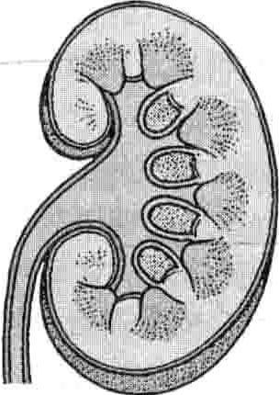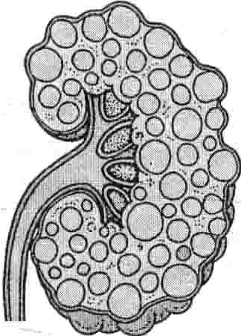

正常肾脏 多囊肾



肾消耗病：是一种常染色体隐性遗传疾病息患者从双亲各遗传一个缺陷基因。通常从儿童时期或成年早期发病，并在成年早期出现肾衰竭。

髓质囊性肾病：为常染色体显性遗传疾病，只需从父

母一方遗传一个缺陷基因。常于成年发病。偶然，患者可以没有肾病家族史。这些患者可能由于新的基因突变

（无明显诱因的基因变异）或缺陷基因存在于单亲或双亲却未被识别而发病。

症状与诊断

患者的肾脏不能浓缩尿液并涨钠，因而产生大量尿液，患者极度烦渴。

肾消耗病患者通常在 l岁时出现症状，并出现发

育迟滞。患者可以合并眼睛和肝脏异常以及智力迟钝。在儿童后期，肾衰竭可引起贫血、恶心和虚弱。

髓质囊性肾病患者在青春期或成年早期出现症状。

过度口渴及尿量异常不如肾消耗病严重。肾衰竭常在

34~65岁之间出现。有些患者会出现痛风。

本病的家族史是为诊断提供重要线索。实验室检查提示肾功能较差及低钠血症。CT是探查搅肿最好的影像学检查。未来，基因检测可能是最准确的确诊

并发症 ・ . 手段。

约l/3显性多痪肾患者合并肝囊肿，但这些褒肿并 治疗

不影响肝脏功能。约l0％的患者有颅内血管扩张（动脉 当肾衰竭发生时，需要进行透析或肾移植。尤其是瘤）。通常情况下，扩张的血管膨胀时会引起头痛。动 肾消耗病患者，患者必须每日摄入大量的液体和盐脉瘤多会破裂出血，引发卒中。 （钠），以补偿大量稀释尿液中丢失的钠和水。

诊断、预后与治疗

根据家族史和肾功能的实验室检查，医生应考虑本病。超声和CT可呈现肾囊肿和肝襄肿的特征性表现。

有效治疗尿路感染和高血压可延缓肾衰竭进程。然而，半数以上的患者会发生肾衰竭。如不进行透析或肾移植，肾衰竭可以致命。

基因检测有助于多簇肾患者了解其子女遗传本病的

概率。

髓质囊性疾病

髓质囊性疾病是一组疾病，双肾内部出现被液体充盈的囊肿，最终导致肾衰竭。

髓质囊性疾病是一组遗传性疾病，影响肾髓质中显微镜下小管的形成，后者负责尿液浓缩及钠的重吸收。受损的肾小管受炎症侵害并瘢痕化．最终引起肾衰竭。

髓质海绵肾

髓质海绵肾是一种少见疾病，患者被尿液充盈的肾小管发生扩张。

髓质海绵肾通常是在胚胎发育期出现的非基因异常

性疾病。极少数情况下，本病由遗传引起。髓质海绵肾患者大多没有任何症状，但患者易于发生结石性肾绞痛 血尿和肾脏感染。半数以上患者会发生肾脏钙质沉积。钙沉积可形成肾结石。

出现上述症状的患者，医生应考虑本病。X线检查可发现肾脏钙质沉积。CT常可确诊。超声扫描有助于但无法探测到肾脏深部的微小痪肿。

大多数患者无需治疗。如果合并了感染或有钙质沉积并反复形成结石，则需要治疗。治疗钙结石可以大量饮水(>21/日）、低钠、正常钙、正常至低蛋白饮食。有时建议服用嗟嗦类利尿剂或阿米洛利。如出现尿路梗阻，则需外科手术治疗。合并感染时，需使用抗生素。

208 第5章肾脏和尿路疾病

-——

第47节

＿

枉示

失

#### 尿

尿失禁是尿液不受控制的流出。

尿失禁的病因有膀胱感染、某些药物、大脑和脊髓疾病、膀胱的传入和传出神经疾病、下尿道疾病如前列腺肥大以及影响精神或运动功能的疾病。

症状与尿失禁的类型有关，包括突发无法控制的尿急或持续尿液漏出。

医生询问尿液涌出的方式，可以要求患者记录每次失禁发作，并做一些基础检查以明确病因、确定治疗方案。一些普通方法可能有益，包括定时排尿、规律饮水、训练骨盆肌肉。

其他治疗包括多种药物以及外科措施。

尿失禁发生在1/3的老年人，年轻人发生率较低，但并不少见。在大多数年龄段，尿失禁在女性的患病率高于男性。

尿失禁在不同年龄组表现不同。年轻患者常常突然发生，几乎或完全不用治疗即可迅速缓解。而且，年轻患者可以控制大多数排尿时的尿液漏出。老年患者发病更频繁、病情更严重。不经治疗很难迅速恢复。

尽管尿失禁很常见、可治性强，也极易治愈，但患者时常未能得到很好的诊断或治疗。患者通常不就诊，因为他们害怕、感觉难堪或误以为这是衰老的正常表现。尿失禁患者常感到孤独或沮丧。此外，由于护理任务加重，尿失禁常常成为老年人寄居的理由。疗养院中50%以上的人有尿失禁。

尿失禁可引起很多并发症。例如，没有得到适当控制的尿失禁会引起膀胱和肾脏感染。尤其在老年患者，尿失禁可以增加皮疹、褥疮（因为尿液可以刺激皮肤）和跌倒（因为尿失禁患者在冲向厕所时可能跌倒）的风险。控制排尿

肾脏持续产生尿液，经两侧输尿管流到膀胱，并在此贮存。膀胱的最下端（膀胱颈）由肌肉（尿道括约肌）环绕，此肌肉持续收缩以确保将尿液排出体外的通道（尿道）关闭，这样尿可一直贮存在膀胱中直至膀胱被充满。膀胱充盈后，信号沿神经从膀胱传至脊髓。再进一

步传递至大脑，这时人产生尿意。能正常控制排尿的人可以有意识的自主决定是立即排尿还是暂缓。当决定排尿时，尿道括约肌松弛，允许尿液流经尿道排出体外，膀胱壁肌肉收缩推动尿液排出。腹壁和盆底肌收缩可以增加对膀胱的压力。

类型与原因

根据尿失禁是暂时性或由长期疾病所致，可将其分

为一过性尿失禁和持续性尿失禁。

膀胱感染是引起一过性尿失禁最常见的原因。其他导致尿失禁的可逆性因素包括引起意识模糊（如肺炎等严重感染）或活动受损（腿或骸部骨折）的疾病。其他病因包括过度饮酒或含咖啡因的饮料以及刺激膀胱或尿道的疾病，如萎缩性阴道炎或严重便秘。

持续性尿失禁可由大脑以及脊髓疾病引起，如卒中阿尔兹海默病以及多发性硬化；也可由糖尿病等影响膀胱传入或传出神经的疾病、或下尿路疾病如前列腺肥大以及永久性大脑功能或机体运动功能受损而引起。

根据症状，尿失禁可分为五个基本类型：急迫性、张力性、溢出性功能性和混合性。

急迫性尿失禁：急迫性尿失禁是一种突发而强烈的排尿欲望，继而无法控制尿液的排出。患者常常来不及去厕所继而出现尿失禁。影响患者行动能力的疾病或外伤使患者在有尿意后难以迅速赶到厕所。利尿剂可以加重病情。

急迫性尿失禁是老年持续性尿失禁最常见的类型，病因不明。大多数患者的膀胱肌肉过度活跃（在膀胱充满之前不自主收缩）。部分急迫性尿失禁是自于抑制排尿的大脑额叶功能异常所致。这种大脑病变可以破坏神经系统抑制膀胱的能力，可并伴有脑功能紊乱，尤其是卒中和痴呆。慢性膀胱过度收缩一—－膀胱活动过度一—在老年人很常见，导致患者不论白天还是夜间都频繁、突然出现强烈的排尿欲望。在绝经后妇女，雌激素缺乏导致萎缩性阴道炎（阴道组织变薄），可导致尿道激惹并出现尿急和尿失禁。

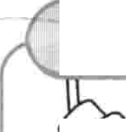聚焦老龄化 呐叩叩上＇叩



丫夕－ 衰老会带来一些机体变化，影响患者

＼＼、控制排尿的能力。随着年龄的增加，膀胱所能容纳的最大尿量（膀胱容量）降低。

同时，当尿意出现后，延迟排尿的能力降低。排尿后膀胱内剩余的尿量（残余尿）也随着年龄而增加。

女性的尿道较短，绝经后由于体内雌激素水平下降，其内壁变薄。这些变化降低了尿道括约肌紧密收缩的能力。

在男性，随着年龄增大，尿液流出膀胱、经过尿道的速度降低，尤其当合并前列腺肥大时。

所有这些年龄相关的变化增加了患者在衰老的同时出现尿失禁的可能性。

，七＿一·

｀

可·一

第47节尿失禁 209

｀｀

玉 可引起或加重尿失禁的药物

药物类型

举例 作 ， 用

酒精

矿桔抗剂

a阻滞剂 ACE抑制剂咖啡因

胆碱酣酶抑制剂

利尿剂

- “' l I, l 1 - ·- r 亡从1 JJt'lII'

啤酒、烈性酒、葡萄酒

含有伪麻黄碱，可缓解鼻黏膜充血多扣陛嗦 嗤嗦及特拉挫嗦

贝那普利和卡托普利 咖啡、茶、可乐和巧克力多奈 齐

布美他尼、味塞米、茶碱和嗟嗦类

III，lIIlII l l -..,.. I `,1，已  l 1I I.. l

增加尿液生成

收缩尿道括约肌，可引起尿流留及溢出性尿失禁松弛膀胱流出道及尿道。引起女性张力性尿失禁可引起咳嗽，加重张力性尿失禁

增加尿液生成

增加膀胱收缩力，可引起急迫性尿失禁增加尿液生成

抗胆碱酷能药物＊

女性激素治疗（口服）

鸦片类

镇静催眠药－．—

--

抗组胺药、苯托品、有些抗抑郁药（如阿米

, 上替林去郁敏和去甲替林）以及一些抗精神病药（如氖 醇1、利培酮、甲硫咄嗦和氨枫嗟吨）

雌孕激素联合治疗，用于治疗热潮红及其

他绝经期综合征

可待因、吗啡和氧可酮

廿

地西洋（安定）、右旋佐匹克隆揖氪胺安定、

氯痊去申安定等 “ µ • 『广I, '叫呻中1～斗渭．t勺一

- - -一一．

干扰膀胱收缩，有时引起尿游留和溢出性尿失禁。可加重便秘、加重急追性或溢出性尿失禁



口服雌孕激素治疗，一些女性可出现新发尿失倾或原有尿失禁的加重

当局部应用雌激素时，—些女性可出现不严重的尿失禁症状

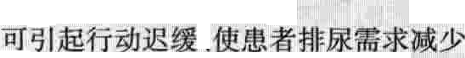抑制膀胱收缩，有时引起尿漪留和溢出性尿失禁。可加重便秘、因而加重急迫性或溢出性尿失禁l

＊具有抗胆碱酷能作用的药物可以起意识模糊、记忆力减退、视物模糊、便秘、口干和尿游留

张力性尿失禁：张力性尿失禁是指当咳嗽、用力、打喷噢、举重物或做任何突然增加腹压的动作时不能控制的尿液流出。这是年轻人和中年女性最常见的. 种尿失禁。它由尿道括约肌无力引起，后者因生产、盆腔手术、尿道或子宫位置异常所致。绝经后女性由于雌激素水平降低导致尿流通过尿道的阻力降低。如果前列腺手术损伤尿道上段或膀胱颈部，男性患者也可于术后出现张力性尿失禁。无论男女，肥胖者都可以因体重过大压迫膀胱而导致或加重张力性尿失禁。

一些严重的张力性尿失禁患者几乎持续有尿液流出

（称为完全性尿失禁）。在成人，这种情况通常发生在尿道括约肌关闭不充分时。

溢出性尿失禁：溢出性尿失禁是少量尿液不自主的从排空不良的膀胱流出。通常因阻塞或由于神经损伤或膀胱肌肉无力引起的膀胱收缩乏力所致。当尿流阻断或膀胱肌肉无法收缩时，膀胱变得过度充盈而扩大。膀胱内压力增高，直到少量尿液流出。

你知道吗·噜. ♦阜·

人们患有尿失禁却不治疗是因为他们错误的认为这是衰老的正常现象。

在男性，前列腺肥大可以阻断膀胱在尿道的开口。前列腺手术或局部放疗也可引起膀胱颈或尿道狭窄（尿道缩窄），但较为少见。无论男女，便秘也可引起溢出性尿失禁，因为当粪便充满直肠时可能正好压迫膀胱颈和尿道。一些影响大脑或脊髓或干扰神经信息传递的药物 如抗胆碱能药物（苯托品、大多抗组胺药、一些抗抑郁药以及抗精神病药）和阿片类药物 都可使膀胱收缩力减弱，导致溢出性尿失禁。神经损伤引起的膀胱瘫痪（神经源性膀胱）也可以导致溢出性尿失禁。糖尿病也可引起神经源性膀胱以及溢出性尿失禁。

功能性尿失禁：功能性尿失禁是指由于无法（或有

时为不愿意）去厕所而导致的尿液流出。最常见的原因为不能活动，如卒中或严重关节炎，以及影响心智功能的疾病，如阿尔兹海默病引起的痴呆。极少数情况下，患者可能由千严重抑郁或其他情感障碍，使他们不去上厕所。这有时称为精神性尿失禁。

混合型尿失禁：混合型尿失禁包含了一种以上的尿失禁。混合型尿失禁最常发生在老年妇女，她们常同时发生急迫性和张力性尿失禁。

诊断

理论上讲，医生应询问尿失禁相关的情况。否则应由患者提出话题。医生应询间关于病史的特异性问题。

210 第5章肾脏和尿路疾病

还应询问尿失禁对于患者生活质量和功能状态的影响以及病程信息。尿失禁患者需记录至少3天的排尿模式

（一种＂膀胱日记”)。该记录可帮助医生判断尿失禁的原因。有用的信息可能包括如下内容：

·尿失禁相关的症状有什么？例如，排尿或尿失禁前，是否有突然而强烈的尿意？如果有，从有尿意到开始排尿的时间一般有多久？

·在大笑、咳嗽、打喷喧或弯腰时发生尿失禁吗？

·当尿失禁发生时，内裤通常是潮湿还是浸透了？这有助于评估漏出的尿量。

·排尿和服药或饮酒或含咖啡因的饮料之间有关联吗？患者进食、饮水、服药以及睡眠的时间有助于评估排尿是否与任一活动有关。

·一天之内排尿或尿失禁的次数有多少？夜间呢？如

果患者夜间排尿频繁但是尿量少于清醒时，原因可能是他们的睡眠受到了干扰。也就是说，人们排尿是因为他们醒着，而非他们因为想排尿而清醒。

体格检查可提供有价值的信息。直肠检查能证实患者是否有严重的便秘，并明确支配膀胱的神经是否受损在男性还可以明确前列腺是否肥大。女性盆腔检查有助于明确引起或促发尿失禁的原因，如尿道壁萎缩、膀胱脱垂（膀胱膨出），以及支配膀胱的神经是否受损。检查还可以明确是否有心智功能或活动能力问题促发了尿失禁。

张力性尿失禁有时可以通过简单地观察患者咳嗽

或用力时尿液的流出情况来诊断。超声或导尿（在膀胱内插入导管）可用来测量排尿后膀胱剩余的尿量（残余尿）。大量残余尿提示梗阻或神经或膀胱肌肉疾病，后者可引起溢出性尿失禁。尿液分析可用来除外感染。

医生时常通过化验尿液来寻找尿路感染的证据，并

通过化验血液寻找肾功能减退的证据。他们也可以通过超声或残余尿量测定来评估膀胱的排空能力。对一些患者需要进行排尿时的特殊检测（尿动力学评价），膀胱镜可能有用。尿动力学评价可以测量静息时和充盈后的膀胱内压力。将导管经尿道插入膀胱，当水流过导管时，记录膀胱内的压力。正常情况下，只有当膀胱相对较满时，压力才会升高。有些患者由于膀胱突然痉挛而压力骤升或在膀胱完全充盈之前，压力急剧上升。压力变化的模式有助于医生明确尿失禁的类型并确立最佳的治疗方案。也可测定尿流速率，这有助于明确尿流是否受阻以及膀胱肌的收缩是否足够有力而排出尿液。另外，也可以评价尿道括约肌的功能（帮助尿液游留在膀胱）。尿道括约肌无力可引起或促发尿失禁。膀胱镜可以直视膀胱（与结肠镜相似），以便识别引起尿失禁的疾病及相关症状。

治疗

治疗取决于尿失禁的类型和原因。大多数尿失禁患者可治愈或使病情明显好转。

患者应该接受有关膀胱功能、药物作用和液体摄入

以及排尿和排便习惯的教育。预防便秘非常重要｀因为充满粪便的肠管会激惹膀胱。通常仅需要采取简单的措施来改变患者的行为，如有意规律排尿一 每2~3h­

次（有时称为计划性排尿）一—以保持膀胱相对排空。避免刺激膀胱的液体，如含咖啡因的饮料。人们应大量饮水，对大多数人，每日6~8杯（约250ml/杯），以避免尿液过度浓缩而刺激膀胱。停用影响膀胱功能的药物。对于服用利尿剂的患者，应调整服药时间，以便药物起效时患者可以方便去厕所。

特别设计的尿失禁护垫和内裤能保护皮肤并使患者保持干燥、舒适而乐于社交活动。这些措施无伤大雅并且易于实行c

包括盆腔肌肉(Kegel)练习在内的膀胱训练技术用

处很大，尤其对急迫性或张力性尿失禁。一天内反复收缩肌肉可使其强劲，并学会在发生尿失禁的情况下（如咳嗽）如何正确使用肌肉。护士或物理治疗师可帮助患者进行这些训练。无法掌控肌肉收缩的患者，可以利用生物反馈疗法。生物反馈时，将电极临时放置在肛门外括约肌附近。电极传递促使肌肉收缩的信号，使患者更好的识别这种信号并收缩相应的肌肉。

药物对于某些类型的尿失禁可能有益。有些能引

起尿失禁的药物，如a肾上腺能桔抗剂、a肾上腺能阻滞剂以及抗胆碱能药物，也可以用来治疗尿失禁。医生根据尿失禁的类型以及最突出的症状来选择药物。例如：

* a肾上腺能桔抗剂可收缩尿道括约肌，有助于改善尿

道括约肌松弛引起的张力性尿失禁。

* Ct肾上腺能阻滞剂可以松弛尿道括约肌，进而缓解前列腺肥大患者的尿道症状。

·抗胆碱能药物可抑制膀胱收缩，遂通过减弱尿意而改善急迫性尿失禁。

急迫性尿失禁：急迫性尿失禁发作常可通过出现强

烈尿意前规律的定时排尿而得到改善。骨盆肌训练，可以训练膀胱肌肉并有助于控制不自主排尿，有一定治疗作用。膀胱松弛剂，如抗胆碱能药物，是治疗急迫性尿失禁最常用的一类药物。其中最常用的两个药物是奥昔布宁和托特罗定。奥昔布宁皮肤贴剂每周用2次，药物可直接膀胱内给药。抗胆碱能新药有索利那新、达非那新和曲司氯较。另外，肉毒杆菌毒素是一种肌肉松弛剂，可直接膀胱内给药，抑制过度活跃的膀胱肌肉。尽管这些疗法过新而尚未常规用于临床，但有研究结果显示其疗效可维持6~9个月。所有这些药物都有助于降低膀胱激惹、减弱尿意，但也都有副作用，如口干、便秘、胃食管

-- ·.L

｀

第47节尿失禁 211

｀

反流，甚至尿滞留。

张力性尿失禁：对千张力性尿失禁的患者，频繁排尿避免膀胱充盈以及盆腔肌肉(Kegel)训练常常很有效。女性张力性尿失禁患者，由千雌激素缺乏导致阴道或尿道壁变薄，局部使用雌激素软膏或插入雌激素橡胶圈或

将雌激素药片放入阴道可能有用。需整体评估治疗的风险和获益。上述疗法的副作用要比口服雌激素的副作用小很多。其他促使括约肌收紧的药物也可能有效，如伪麻黄碱和度洛西汀。尿失禁护垫可用来吸收腹压增加时频繁流出的少量尿液。

张力性尿失禁的严重病例如果对其他疗法反应差

则可由手术纠正。通过采取一些措施，医生可以增强或收紧尿道周围组织。尿道周围注射容积形成剂，如胶原，对一些患者有效。如果括约肌关闭不充分，可置换人造括约肌。

溢出性尿失禁：前列腺肥大或其他部位梗阻造成的

溢出性尿失禁通常需要手术治疗。前列腺部分或全部切

除的方法有多种。服用度那雄胺或非那雄胺数月可缩IJ前列腺体积或阻止其增大，从而避免或延迟手术。松弛前列腺的药物，如阿映哩嗦、多沙哩唉、 嗤唉、特拉挫唉和坦索罗辛，可更好地排空膀胱。

若是由于膀胱肌收缩无力引起的溢出性尿失禁，药

物治疗通常无效。用手轻轻按压下腹部膀胱上区可能有效，尤其对千能排尿但膀胱难以完全排空者。有些患者需要膀胱插管引流尿液并预防并发症，如反复感染及肾损害。导管可长期留置或一天内数次插入和拔出（间歇性导尿）。

功能性尿失禁：治疗功能性尿失禁包括规律上厕所。

例如，他人可以提醒尿失禁患者定时排尿，通常3~4h一次，使患者在发生尿失禁以前排空膀胱（即时定期排空）。如果患者不便如厕，则应使用床旁便器或便携式便器。如果抑郁是致病因素，应给予治疗。使用保护服装和护垫也有一定作用；但应避免患者对其不适当的依赖。



举例 副作用 评价



.._,. -·一＇ ，一一一

达非那新 口干、便秘、青光眼加重、意识模糊、记忆力障碍、 可缓解急迫性尿失禁患者的尿急症状

茛若碱 烧心加重和尿游留 整体效果相当，但有些患者可能对某一个药物反应更好

奥昔布宁 老年与年轻患者均有效

索利那新 奥昔布宁副作用更大，尤其是口干

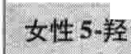托特罗定曲司氯铁

飞贯岂想气畴硐蛔颤覃硐蛔黯望瞩霆麟霆颤黜酗酶瞬酶谴酶舅睾覃

度洛西汀 恶心 用于治疗膀胱出口肌无力引起的张力性尿失禁在美国尚未普遍应用

伪麻黄碱 失眠焦虑、心跳高血压以及男性尿游留 用于治疗膀胱出口肌无力引起的张力性尿失禁

不推荐用于心律失常、高血压、青光眼或糖尿病患者

醇孕霾唾醒雪蜜霉享髻司一一

|  |  |  |  |
| --- | --- | --- | --- |
| 阿吠1座噤  多沙嗤嗦嗤喽 | 低血压（尤其是体位性低血压  头晕 | 疲乏、虚弱和 | 用于缓解男性急迫性或溢出性尿失禁患者的膀胱梗阻  需数天至数周起效可以增加尿流速度 |
| 坦索罗辛  特拉1座唉 |  |  | 如果与降压药同时服用，可引起血压过低  阿映哩嗦和坦索罗辛对血压的影响小于其他儿种药物 |



度那雄胺非那雄胺

降低性欲，引起勃起功能障碍 用于治疗因肥大前列腺阻塞膀胱流出的男性急迫性或溢出性尿失禁患者

可使男性延迟或避免前列腺手术数月起效

212 第5章肾脏和尿路疾病

儿童尿失禁

尿失禁的形式有助于医生判断可能的病因。

患儿的病史及体格检查、实验室检测以及影像学检查结果可帮助医生明确病因。

治疗包括行为改变、饮食改变，有时需要用药。

儿童尿失禁与成人尿失禁的病因及治疗不同。尿失禁可发生于夜间（尿床，也称为夜间遗尿）。夜间遗尿最常见于男孩，9岁以后就不再发生这种尿失禁。日间发生的尿失禁有时称为日间遗尿。这更常见于女孩，病因很多。病因

尿失禁的形式有助于医生判断可能的病因。如果患儿日间总是尿床，医生应考虑出生缺陷，一种解剖学异常或存在某种引起尿失禁的行为。脊柱裂可引起膀胱神经损伤而导致尿失禁，但这种疾病通常显而易见。一些婴儿存在出生缺陷，影响膀胱或尿道的完整发育，可出现持续尿失禁。另一种出生缺陷是输尿管末端开口在膀胱外，而导致尿失禁。有些患儿的膀胱过度活跃，易于痉挛或无法排空。

一些行为可导致日间尿失禁，尤其是女孩。包括排

尿次数过少以及排尿姿势不正确，后者可引起尿液漏入阴道，当站立体位时再滴下。一些女孩大笑时会发生膀胱痉挛，导致“笑引起的尿失禁＂。

如果患儿在尿失禁好转一段时间之后再次出现，医

生应考虑间歇性致病因素。包括便秘、饮食、情绪应激 感染以及性虐。细菌性尿路感染和病毒感染引起的膀胱激惹（病毒性膀胱炎），是常见的感染原因。为防止漏尿，许多尿失禁患儿交叉双腿或采用其他姿势，这可增加尿道感染的机会。性活跃的成人可由于某些性传播疾病而出现排尿异常。咖啡因和酸性果汁，如橙汁和番茄汁，可引起膀胱激惹而导致尿液漏出。糖尿病或尿崩症患儿可以出现尿失禁，因为这两种疾病可引起机体生成大量尿液。诊断

医生有时可根据患儿的症状和检查结果而明确病因。要明确感染，需进行尿常规化验，有时需行尿培养。医生可以进行血和尿检查分析其中的糖和电解质水平，来确诊糖尿病和尿崩症。如果疑诊出生缺陷，应进行肾脏和膀胱的超声检查，必要时进行脊柱的X线检查。有时可能需要进行一种特殊的X线检查一一排空的膀胱尿道造影。这项检查中，造影剂通过导管注入膀胱，可显示尿道的解剖结构以及尿流方向。

治疗

尿失禁的治疗基于病因。感染致病者常需使用抗生素。针对病因采取预防和治疗便秘、间隔2~3h排尿、对于过度活跃度的膀胱采用生物反馈技术以及改变其他行为等措施可能有效。应减少可能激惹膀胱的饮食。如果行为疗法无效，对千由膀胱痉挛致病者，可使用一些药物

（如奥昔布宁）。出生缺陷或存在解剖异常的患儿需要外科手术、药物或间断导尿治疗。

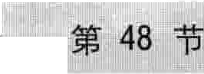

丁



### 尿路梗阻

尿路——从产生尿液的肾脏到尿液排出体外的尿道——廿壬何部位的梗阻均可增加尿路内的压力、使尿流变缓。尿路梗阻可以突然发生，或在数天、数周或甚至数月内缓慢发展。梗阻可以完全或部分阻塞尿路。

尿路梗阻可使肾脏扩大进而损伤肾脏。若梗阻迅速解除，肾脏通常可以恢复，但还是会出现永久性损伤。严重损伤会造成肾功能不全（肾衰竭）。梗阻也可导致结石形成和尿路感染。当尿流受阻时，进入尿路的细菌无法排出，可引起感染。

肾盂积水

肾盂积水是肾脏因尿液排出受阻产生后向压力而扩

大所致。

肾结石是尿路梗阻的常见原因之一。

当肾孟积水快速出现时，患者可以出现剧烈疼痛，大多位于侧腹部（肋骨和臀部之间）。

当肾盂积水缓慢出现时，患者可以没有症状或仅感觉

侧腹部钝性隐痛。

最初医生可使用膀胱插管（或超声）来探查肾盂积水，继而通过超声或其他影像学技术来明确梗阻部位。 根据梗阻的病因进行治疗。

正常情况下，尿液以极低的压力流出肾脏。如果尿

液流动受阻，尿液从梗阻部位开始向后积聚，最终到达肾小管和中央集合区域（肾盂），造成肾脏扩张并压迫肾内结构。梗阻导致肾内压力升高，最终可损害肾脏，导致其

尸＿＿勹．

｀

一勹勹个

第48节尿路梗阻 213

｀

r

功能丧失。当尿液流出受阻时，尿路感染相当常见、结石更易于形成。如果双侧肾脏梗阻，会导致肾衰竭。

肾盂积水：扩张的肾脏

肾盂积水时，由千尿液流出受阻而回流至肾小管和中央集合区域（肾盂），造成肾脏扩大。

正常肾脏 扩张的肾脏肾盂

 

·手术、放射治疗或药物（尤其是二甲麦角新碱）引起的输尿管内或周围纤维组织形成

·输尿管下段凸入膀胱（输尿管茄）

·膀胱、子宫颈、子宫、前列腺或其他盆腔器官的恶性肿瘤

·前列腺肥大（通常称为良性前列腺增生）或充满粪便

的直肠压迫阻止尿液从膀胱流入尿道

·先天畸形或脊髓或神经损伤造成的膀胱异常收缩

双侧肾盂积水可见于怀孕期间，由扩大的子宫压迫输尿管所致。怀孕时激素水平的变化也通过减弱正常情况下推动尿液流入输尿管的肌肉收缩力而加重病情。这种情况称为孕期肾盂积水通常随着妊娠的结束而缓解，尽管肾盂和输尿管仍存在一定程度的后向性扩张。

症状



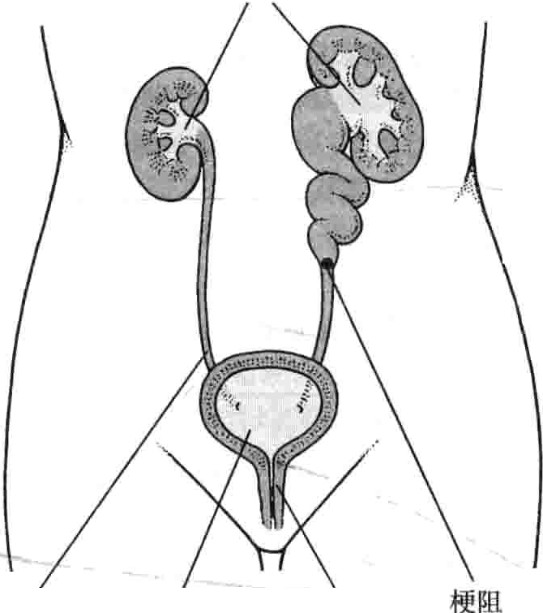输尿管 膀胱 尿道 .



肾盂和输尿管的长期扩张还可以抑制正常情况下推动尿液从肾脏沿着输尿管流至膀胱的节律性肌肉收缩

（蠕动）。瘢痕组织可能取代输尿管壁的正常肌肉组织，导致永久性损害。

病因

肾盂积水通常是由于肾盂输尿管连接处梗阻所致。引起这种梗阻的原因如下：．

·结构异常－——例如出生缺陷，输尿管进入肾盂的位置

过高或输尿管肌肉发育不良（先天性输尿管肾孟连接处梗阻）

·由于肾脏位置下移（肾下垂）引起的肾盂输尿管连接

处扭结

·肾盂结石或血栓栓塞

·纤维索带、异位动脉或静脉或肿瘤压迫输尿管

肾盂积水也可由肾盂输尿管连接处以下部位的梗阻或尿液自膀胱反流所致。可能的原因如下：

·输尿管结石

·输尿管血栓

·输尿管内或其周围肿瘤

·先天畸形、创伤、感染、放射治疗或手术所引起的输尿管狭窄

·输尿管或膀胱的肌肉或神经病变

症状取决于梗阻的原因、部位及发病时间。当梗阻发生迅速（急性肾盂积水）时，常引起肾绞痛——受累侧腹部剧烈的、间歇性疼痛。单侧梗阻并不出现尿量减少。当双侧输尿管完全阻塞或尿道受累时，尿量会减少或消失。尿道或膀胱出口的梗阻可引起膀胱疼痛、压力升高以及尿湘留。

缓慢发生的肾盂积水（慢性肾盂积水）患者，通常没

有症状或出现受累侧腹部钝痛不适。有时，肾结石可暂时阻塞输尿管引起肾盂积水，导致间歇性疼痛。

肾盂积水可引发一定的肠道症状，如恶心、呕吐和腹

痛。这些症状也可见于因肾盂输尿管连接处先天狭窄而造成肾盂积水的儿童（肾盂输尿管连接处梗阻）。

尿路感染患者可出现脓尿、发热、膀胱或肾区不适。诊断

早期诊断非常重要，因为大部分梗阻可以解除，延迟治疗会造成不可逆的肾脏损伤。患者的症状和体格检查结果可以提示肾盂积水。有时可在侧腹部触及扩大的肾脏，尤其当婴儿、儿童或较瘦成人的肾脏极度扩大时。有时，可以在下腹部耻骨上区域触及胀大的膀胱。

需进行检查来做出诊断。对于有肾绞痛、肾盂受压而扩大的患者，膀胱插管常作为首选。如果导管从膀胱引流了大量尿液，则可能是膀胱出口或尿道梗阻。许多医生在导尿前会用超声明确膀胱是否充满了尿液。

如果是否存在梗阻或其部位不明，可进行不同的影像学检查来明确是否发生了肾盂积水或其他部位的梗阻。例如，超声检查在大多数患者（尤其是儿童和妊娠妇女）中非常有效，因为它相当准确而且患者可免于放射线。也可以进行CT扫描。它快速、准确性高，尤其在识别结石方面。其他影像学检查，如静脉尿路造影，也可用于发现梗阻部位，尤其当超声或CT无法明确时。

有时，可用内镜（一种僵硬的或可弯曲的窥镜）尽可

能近距离的观察梗阻部位。内镜也可以用于尿路检查。可以进行血和尿液分析。血液化验通常正常，但可

214 第5章 肾脏和尿路疾病

能发现血尿素氮(BUN 肌酐升高，当梗阻发生于双侧时，二者均升高。尿液分析结果（尿液分析）也多无异常，当结石或癌肿引起梗阻或梗阻伴发感染时尿中可出现白细胞和红细胞。

预后

除非双侧尿路梗阻且待续至少数周，否则不易引起永久性肾损害。慢性肾盂积水的预后不明。

治疗

治疗通常针对引起梗阻的病因。例如，如果梗阻由肥大或癌变的前列腺引起，治疗包括药物，如前列腺癌的激素治疗，以及外科手术或尿道扩张术。其他治疗，如碎石术或内镜下手术，可用于结石引起的尿路梗阻。如果引起梗阻的病因无法尽快解除，尤其是当合并感染、肾衰竭或剧烈疼痛时，可进行尿路引流术。在急性肾盂积水时，可通过经皮肾脏插管（肾造疫）或用塑料软管连接肾脏和膀胱（输尿管支架）引流梗阻部位以上尿路积聚的尿液。肾造搂或输尿管支架术的并发症有导管位移、感染和不适。

慢性肾盂积水通常无需紧急处置。肾盂积水的并发症如尿路感染和肾衰竭，一旦出现，应及时治疗。

尿路结石

尿路结石是尿路任何部位形成的坚硬团块，可引起～疼痛、出血、尿流梗阻或感染。

邑微小结石不引起症状，大一些的结石可引起侧腹部剧

烈疼痛。

影像学检查和尿液分析通常用来确诊尿路结石。

，有时，改变饮食可防止结石形成。

无法自行排出的结石可通过碎石术或内镜手段清除。根据结石形成的部位，尿路结石可分为肾结石、输尿

管结石或膀胱结石。结石形成的过程被称为尿石病或肾

石病。

每年，美国约有0. 1％的成人因尿路结石而住院。结石更常见于中老年人和男性。结石可小到肉眼看不见、大到直径 2. 5ctn。最大的结石即所谓的鹿角形结石，可充满整个肾盂和肾盏。

当细菌存在于梗阻部位以上的尿路中时，容易引发感染。结石长时间阻塞尿路，尿液就会反流到肾脏内的小管，使局部压力升高，造成肾脏扩大（肾盂积水），最终导致肾损伤。

原因

结石的形成是由于尿液中能形成结石的盐类过度饱和而析出或尿液中缺乏抑制结石形成的物质。构橡酸盐可抑制结石形成，因为正常情况下，它可以与参与结石形成的钙相结合。约80％的结石由钙组成，其余20％由尿酸、胱氨酸和磷酸镁锁结石等物质组成。结石常见于患

某些疾病（如，甲状旁腺功能亢进和短肠综合征）以及饮食中蛋白质或维生素C含量过高或没有摄入足够水分或钙的人群。有结石形成家族史的人更容易形成钙结石，而且通常患有尿路结石。磷酸镁按结石——是镁、按和磷酸盐的混合物——也称为感染性结石，其仅在感染性尿液中形成。

症状

结石，尤其是微小结石，可无任何症状。膀胱结石可引起下腹疼痛。造成输尿管、肾盂或其他任何肾脏引流区域梗阻的结石都可引起背痛或肾绞痛。肾绞痛的特点为剧烈的、间歇性疼痛，通常位于侧腹部，常沿腹部放射至会阴和大腿内侧。疼痛像波浪一样阵阵袭来，逐渐增强达到顶峰，随后消退，周期为20~60min。疼痛可放散到腹股沟或睾丸或外阴。

其他症状包括恶心、呕吐、不安、出汗以及血尿。患

者可以有尿频、尿急，特别是当结石向下进入输尿管时。有时还出现寒战、发热和腹胀。

乒，习仇你知道吗……

fL.?,

应限制复发性肾结石患者进行CT扫描的次

数，以避免过量的放射线暴露。

诊断

肾绞痛常提示尿路结石。当患者有不明原因的腰背部和腹股沟压痛或会阴区疼痛时也应怀疑尿路结石。少数时候，如果症状和体格检查已经明确提示结石，则无需再进行其他检查，尤其是既往有尿路结石病史的患者。然而，如果大多患者的疼痛症状及检查结果也提示其他病因，这时需要进一步检查。不使用造影剂的螺旋CT是确诊的最佳方法。CT可明确结石的位置及其阻塞尿路的程度。CT还可以发现许多引起类似结石疼痛的其他疾病。CT的缺点是患者需暴露于射线。但如果CT确诊了一种严重疾病，如主动脉夹层或阑尾炎，这种风险就微不足道了。超声有时可以取代CT，无放射线之忧。但是与CT相比，超声更容易漏诊小结石（尤其是输尿管结石）、尿路梗阻的部位及其他引发症状的严重疾病。

通常要进行尿液分析。无论是否出现症状，尿液分析均可提示血尿或脓尿。

对于确诊了尿路结石的患者，医生应进一步明确结

石的类型。患者应回收自行排出的结石，这可以通过滤过全部尿液而实现。根据结石的类型，需要进行尿液检测和血化学物质及激素水平的测定。

预防

根据已有结石的成分，应采取不同措施来预防形成新的结石。

-

｀

勹，～

第48节 尿路梗阻 215

L`

大量饮水——8~l0杯(300mV杯）／天一—－推荐用于预防所有类型的结石，尽管疗效并不确切。许多钙结石患者有高钙尿，尿液中含有大量钙。对他们而言，低钠高钾饮食可能有益。钙可以正常摄入一1000~ 1500mg/天。限制膳食蛋白有助于减少结石形成。嗟唉类利尿剂，如氯嗟酮或 达帕胺，可降低尿液中钙浓度，有助于减少患者的新发结石。 橡酸钾可以升高尿液中的 掾酸浓度，从而抑制钙结石的形成。

摄入富含草酸的食物如大黄、疲菜、可可、坚果、胡椒和茶或某些小肠疾病可引起尿液中草酸浓度过高、进而促进钙结石形成。 橡酸钙、消胆胺和低草酸、低脂饮食可以降低一些患者尿液中的草酸浓度。有时，维生素B6可降低机体生成草酸的量。

极少数病例，钙结石由甲状旁腺功能亢进、结节病维生素D中毒、肾小管酸中毒或癌症引起，应治疗这些基础疾病。

尿酸结石患者，应鼓励少吃红肉，因为红肉可增加尿

11.f

＿＿ 们

光碎石术。

碱化尿液（如口服 橡酸钾4~6个月）有时可以逐渐溶解尿酸结石，但对其他类型的结石无效。如果引起梗阻的结石过大则需外科手术去除。

磷酸镁按结石通常需要内镜去除。抗生素对结石尚未去除的尿路感染无效。

声波去石 

肾结石有时可被碎石器产生的声波震碎，称为休外震波碎石术。当通过超声或造影明确结石位置后，碎石器放置于背部，声波对准结石将其震碎。这时患者大量饮水以将结石碎片冲出肾脏，随尿液排出。有时碎石术后可以出现血尿或腹部青紫，但是罕见严重并发症。

.:`

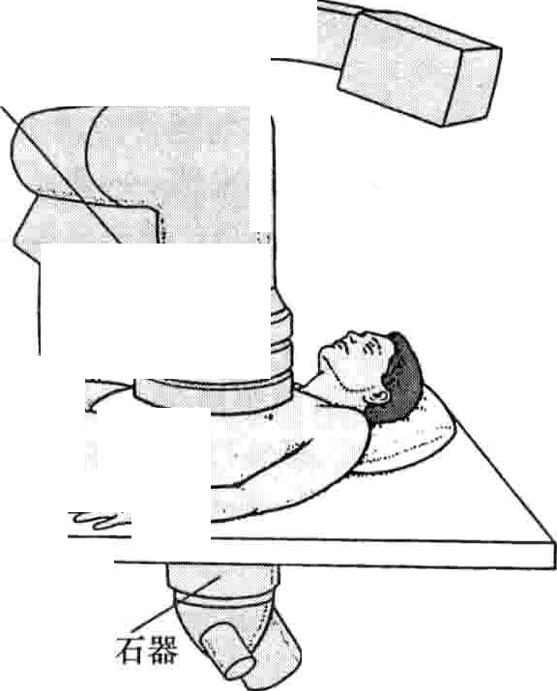

:i:俨

尿酸水平。如果饮食改变无效，可给予别膘醇以减少尿酸生成。所有尿酸结石患者均应服用 掾酸钾以碱化尿液，因为尿液酸度增加时易形成尿酸结石。大量饮水仍然至关重要。

胱氨酸结石患者，需要大量饮水并服用a－硫普罗宁或青霉胺。

反复发生磷酸镁按结石的患者需要持续使用抗生素

以预防尿路感染。醋轻胺酸治疗可能有效。

治疗

不引起症状、梗阻或感染的小结石通常无需治疗。大量饮水或静脉输入大量液体可以促使结石排出，但否有益尚不清楚。有助于结石排出的药物包括a－肾上腺能阻滞剂（如坦索罗辛）和钙拈抗剂（如地尔硫罩、尼福地平和维拉帕米）。一旦结石排出，无需其他紧急处理。非肖体类抗炎药或阿片类药物可用来缓解肾绞痛。

通常情况下，肾盂或输尿管上段直径1. Ocn1的结

石可用体外震波碎石技术治疗，结石碎片随尿液排出。有时，可经皮肤通过内镜抓取钳移除结石，或用碎石器的探针将结石打成碎片，后者随尿液排出。

输尿管下段的小结石可用输尿管镜插入尿道，通过

荧光造影剂

L －乙：从 、

7

...一··了一～－ －

'·t

：

．一了一

碎

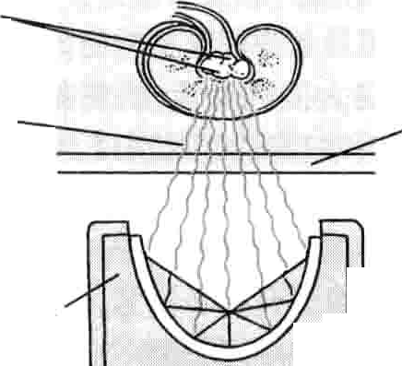肾结石

声波

碎石器





皮肤

:!·;,·,

，＇

膀胱移除。有时，输尿管镜也可以和一个装置联合使用将结石打成小碎片，用输尿管镜将其移除或从尿液排出

-g'

,1, ii

－

＿ ＿＿＿＿＿ ＿

（体内碎石术）。最常用的装置是激光。这时称为钦激

粉碎肾结石

 临II··!打II

216 第5章肾脏和尿路疾病



-

### 尿路感染

健康人膀胱中的尿是无菌的 没有细菌或其他感染微生物存在。尿道负责将膀胱内的尿液输送到体外，其中没有细菌或细菌含量极低不至于引起感染。但是，尿路的任何部位都可受到感染。尿路任何部位的感染都称为尿路感染(UTI)。

根据感染发生的部位，UTis通常分为上尿路感染和

下尿路感染。下尿路感染是尿道（尿道炎）或膀胱（膀胱炎）的感染。有些医生将前列腺感染（前列腺炎）也归为下尿路感染。上尿路感染是指肾脏（肾盂肾炎）的感染。在成对的器官（如肾脏），感染可累及单侧或双侧器官。儿童和成人均可发生UTis。

病因

引起感染的病原微生物通常经两个途径侵入尿路。最常见的途径为经下尿路末端——男性尿道在阴茎的开口或女性尿道在外阴的开口。感染延尿道向上扩散至膀胱，有时会累及一侧或双侧肾脏。另一可能的途径是经血液直接感染肾脏。

UTis绝大多数由细菌引起，但病毒、真菌或寄生虫

也可引起尿路感染。85％以上的UTis由来自肠道或阴道的细菌引起。然而，一般情况下，进入尿路的细菌在膀胱排空时被尿液冲刷出体外。



逆行感染

尿路任何部位梗阻（如结石）

膀胱功能异常导致不能正常排空，如神经性疾病输尿管和膀胱之间的反流，机制如同瓣膜关闭不全，允许尿液和细菌从膀胱逆流至输尿管，甚至到达肾脏（更常见千UTI患儿）

Ii医源性插入导尿管或器械

性交

使用带有杀精剂的阴道隔膜

阴道和膀胱或肠道和膀胱之间存在疫管 J男性患者的前列腺炎

血源性感染败血症

心脏瓣膜感染（感染性心内膜炎）

细菌：下尿路细菌感染一一膀胱和尿道－一一十分常见，尤其是年轻、性活跃的女性。以大肠杆菌最常见。肾结石较利于变形杆菌的生长。20~50岁的人中，UTis在

女性的发病率约为男性的50倍。男性的尿道较长，细菌难以逆行较长距离而引起感染。在50岁以上的人，UTis在男性和女性均较常见，性别差异不大。

病毒：单纯疤疹病毒2(HSV-2)可引起尿道感染，患者出现尿痛和膀胱排空困难。

真菌：某些真菌或酵母菌可引起尿路感染。这种感染常称为酵母菌感染（酵母菌也可引起阴道炎）。假丝酵母菌是最常引起尿路感染的真菌。好发于免疫功能低下或留置尿管的患者。其他真菌也可引起感染，但较罕见，包括芽生菌病（芽生菌）或球霉菌症（球抱子菌属）。真菌和细菌可同时感染肾脏。

寄生虫：包括蠕虫在内的一些寄生虫可引起尿路感

染。滴虫病，由寄生虫感染引起，是一种性传播疾病，女性阴道产生大量黄绿色泡沫样白带。偶然可引起膀胱或尿道感染。滴虫病也可感染男性尿道，但通常没有症状，尽管它可引起前列腺炎。

吸血虫病，由一种称为吸虫的蠕虫感染所致，可累及

－肾脏徘诅 旰吨犹如它是非洲、南美洲和亚洲严重肾衰竭患者的最常见原因。待续性膀胱血吸虫病可引起血尿或输尿管阻塞，最终可导致膀胱癌。

丝虫病是一种线虫感染，可阻塞淋巴管，使淋巴液进入尿液（乳糜尿）。本病可引起组织极度肿胀（象皮肿），在男性可波及阴痰。

尿道炎

．

尿道炎是尿道的炎症。

·细菌，包括传播性疾病的在内，是尿道炎最常见的原因。

·症状包括尿痛、尿频，有时会有尿道分泌物。

抗生素常用于治疗本病。病因

尿道炎可由细菌、真菌或病毒（如，单纯瘛疹病毒）引起。在大多数女性，致病菌包括那些正常存在于肠道下部的细菌。这些细菌从肛门达到尿道。男性很少发生尿道炎，因为男性的尿道开口远离肛门，肛门细菌不易到达尿道。膀胱炎最常见于患有尿道炎的妇女，但患有尿道炎的男性则极少合并膀胱炎。

性传播微生物—一如引起淋病的淋球菌－ 可在性

交时，从感染一方传播至对方尿道。衣原体和单纯 疹病毒也常通过性传播并可引起尿道炎。男性尿道炎，淋

一－

｀

...._-,

第49节尿路感染 217

`

球菌十分常见。淋球菌可感染女性尿道，但阴道、宫颈子宫、卵巢和输卵管等更易于被感染。滴虫属也可以引起男性尿道炎。尿道炎也可以由通常引起其他尿路感染的细菌引起，如大肠杆菌。

症状

也可能引起膀胱炎店因为性交动作可促使细菌到达尿道，并上行至膀胱。妊娠妇女特别容易患膀胱炎，因为妊娠本身可以影响膀胱的排空。

在男性和女性，尿道炎均可引起尿痛、尿频和尿急。有些人可以没有症状。在男性，尿道炎如果由淋球菌或衣原体引起，通常尿道口会有分泌物。淋球菌感染时，分泌物通常为黄绿色，如果合并其他微生物感染，则为透明。女性患者的分泌物则不多。

引起尿痛的其他疾病包括膀胱感染和阴道炎。阴道炎患者出现尿痛是由于酸性尿液刺激受感染的外阴及阴道黏膜。

并发症

若不治疗或治疗不充分，尿道感染最终可导致尿道狭窄。尿道狭窄增加了发生膀胱或肾脏感染的风险。未经治疗的淋病有时可导致尿道周围脓液积聚（脓肿）。脓肿可使尿道壁向外膨出（尿道憩室），也可招致感染。如果脓肿穿破皮肤、阴道或直肠，尿液可从新形成的异常管道流出（尿道痰）。 --

诊断

单凭症状和体格检查，医生时常可以诊断尿道炎。可通过将一软拭子插入尿道末端来提取分泌物标本，并送检，可以明确所感染的微生物。

预防与治疗

避孕套可以预防性传播性疾病导致的尿道炎。

治疗取决于感染的原因。然而，明确病原微生物需要数天时间。因此，医生通常首先针对最常见的病因处方抗生素。对于性活跃的男性，治疗常包括注射头抱曲松针对淋球菌，联合口服阿奇霉素或强力霉素针对衣原体。如果化验检查除外淋球菌或衣原体感染，则可使用甲氧节氨唔 ／磺胺甲恶嗤或娠哩诺酮类抗生素（如环丙沙星）。患有膀胱炎的女性需要治疗。单纯疤疹病毒感染者需选用抗病毒药物，如阿昔洛韦。

膀胱炎

膀胱炎是膀胱的感染。

通常膀胱炎由细菌感染引起。

·最常见的症状是尿频和尿痛或烧灼感。

·医生常根据症状作出诊断，但常需要化验尿标本来明确。

·需要使用针对感染以及改善症状的药物。

病因

女性：膀胱炎在女性很常见，特别是育龄期妇女。一些女性反复发生膀胱炎。女性如此易感的原因很多一—尿道短、尿道临近阴道和肛门，后者常有细菌存在。性交

间质性膀胱炎是膀胱的疼痛性炎症，但缺乏感染证据。通常为慢性，病因不明。尿液中查不出感染源。典型者见千中年女性。男性极少见。

症状有极度的尿频和尿痛。显微镜检可发现尿液中含有脓和血。随着时间的延长，炎症可导致膀胱挛缩。膀胱镜检查可以探查到小而表浅的出血和溃疡。

已尝试—些治疗手段，但是疗效都不满意。止痛

-.药、抗过敏药物或抗抑郁药物有时有效。戊聚糖是—种口服药，可以减轻一些患者的疼痛。二甲亚砚直接膀胱内给药可能有效。在极端病例，当患者症状难忍而治疗无效时，可行外科手术切除膀胱。这些病例可以用一段肠管进行膀胱重建。

使用阴道隔膜会增加膀胱炎的发生率，可能是因为隔膜上的杀精剂抑制了阴道的正常菌群，使引起膀胱炎的细菌在阴道大量繁殖。

绝经后女性由于雌激素生成减少造成阴道和尿道周围的外阴组织变薄（萎缩性阴道炎和萎缩性尿道炎），使得妇女易于反复发生膀胱炎。另外，子宫或膀胱脱垂不利于膀胱排空而容易引发膀胱炎。这种情况更常见千多次生育的妇女。

反复膀胱炎还见于膀胱和阴道之间存在异常通路

（膀胱阴道搂）的患者，但罕见。

男性：膀胱炎在男性较少见，一般以累及前列腺的尿道感染起始，然后波及膀胱。男性复发性膀胱炎最常见的原因为前列腺顽固的细菌感染。虽然抗生素能迅速消灭膀胱尿液中的细菌，但大多数抗生素不能进入前列腺并杀灭其中的细菌。因此通常抗生素需使用数周。如果提前停药，前列腺中的细菌又可重新感染膀胱。

两性：如果膀胱或尿道中存在结石或肥大的前列腺

（男性）或尿道缩窄，尿流可部分受阻，造成尿路中的细菌不易被尿液冲刷出体外。排空后的膀胱中残留的细菌可以迅速繁殖。膀胱中的细菌越多，越容易感染。长期站立或尿流反复受阻的患者容易发生膀胱憩室。憩室形成的口袋会存留尿液，进一步增加了感染的风险。

导尿管或器械插入尿路可使细菌进入膀胱而引发膀胱炎。男性和女性都可能出现膀胱和肠管间的异常连接

（膀胱肠搂），允许粪便从肠道进入膀胱，导致膀胱感染。有时，膀胱可在没有感染存在的情况下发炎（间质

性膀胱炎）。

218 第5章 肾脏和尿路疾病

症状

膀胱炎通常引起尿频、尿急以及排尿时烧灼感或尿痛。这些症状通常数小时或ld出现。尿急可能引起无法控制的尿液排出（尿失禁），尤其在老年人。极少出现发热。疼痛常位于耻骨上区域及背部下方。还可以出现夜间尿频（夜尿）。尿液常常混浊，约30％的患者有肉眼血尿。当感染来源于膀胱和肠道或阴道之间的搂管时，尿中可出现空气（气尿）。

膀胱炎的症状不经治疗可自行消失。有时膀胱炎并不引起症状，特别是老年人，仅在由于其他原因进行尿液检查时才被发现。神经损伤导致膀胱功能不良（神经源性膀胱）或永久性留置导尿管的患者，膀胱炎可以无症状直到一侧肾脏感染或不明原因发热时。

诊断

医生常常根据典型症状作出膀胱炎的诊断。需要收集未被阴道或阴茎头上的细菌污染的中段尿（清洁）标本。有时可将试纸条浸入尿液中进行两项快速、简单的试验，以检测正常尿液中不存在的物质。试纸条可以检测出细菌释放的硝酸盐，也可以发现白细胞酣酶（某些白细胞中含有的酶），提示机体在试图清除尿液中的细菌。在成年女性，这是唯一必须的化验。

另外，可在显微镜下检查尿标本中是否含有红细胞或白细胞或其他物质。可进行细菌计数，也可进行尿培养以明确细菌的数量和种类。若存在感染，则某种细菌常常大量存在。

｀们你知道吗......

111四重

目前尚不清楚从前向后擦屁股或避免紧身、

不透气的内衣是否有助于预防女性的膀胱感染。而蔓越 汁的确有助于预防感染。

在男性，一份中段尿标本足够清洁以便进行尿培养。但是在女性，尿标本更容易受阴道或外阴细菌的污染。当尿液中仅含有少量细菌，或同时含有多种不同的细菌时，尿液可能在收集过程中遭到污染。为确保尿液标本不受污染，常常需导尿直接获取膀胱尿液标本。

针对不同的膀胱炎个体查找其病因至关重要。儿童、任何年龄的男性和反复发病的女性（每年玄3次），尤其是伴随尿路梗阻、上尿路感染或变形杆菌感染症状的患者都应该明确病因。在这些患者中，很可能发现某种需要特殊治疗的病因，而不是只给予抗感染药物（如，巨大肾结石）。医生可进行X线检查，通过静脉注射造影剂，观察其经肾脏排泄入尿液的过程（静脉尿路造影， IVU)。这种X线检查可提供肾脏、输尿管和膀胱的影像信息。超声或CT可替代IVU。排泄性膀胱造影是一种检查膀胱中的尿液反流至输尿管的好方法，特别适用于

儿童，还可发现尿道狭窄。逆行性尿道造影直接在尿道注入造影剂，有助于发现男性和女性患者的尿道狭窄、憩室或异常通路（痰管）。膀胱炎治疗无效时，用膀胱镜直接检查膀胱，可能有助于明确病因。

预防

频繁发生膀胱感染的患者应连续服用低剂量抗生素。每日服用每周3次或性交后立即服用均可。反复膀胱感染以及萎缩性阴道炎或尿道炎的绝经后妇女可以外阴局部应用雌激素膏剂或阴道内使用雌激素栓剂。

大量饮水可能有助于预防膀胱炎。尿液可将大量细菌冲刷出膀胱。残存细菌则可被机体正常的防御功能所清除。人们普遍认为，从前向后擦屁股、性交后立即排尿以及避免紧身、不透气的内衣可以预防膀胱感染。但缺乏足够的证据。



：：鼻］：翻酮霖属 配凶霆巨

对于—年发生3次或以上膀胱感染的女性，下列措施可能有益：

喝蔓越 汁（果汁300ml或浓缩物50ml/d)或口服蔓越 片，因为蔓越 果汁中含有一种可抑制细菌附着于膀胱的物质，并可以使尿液酸化（不利于细菌生长）。

11增加饮水量

增加排尿次数

性交后短时间内排尿

避免使用杀精剂（为计划生育而使用带有杀精剂的阴道隔膜）

持续服用低剂量抗生素。可以每天一次、每周3次或性交后立即服用。

患有萎缩性阴道炎或尿道炎的绝经后妇女，可外阴局部使用雌激素膏剂或使用阴道内雌激素栓剂

治疗

通常使用抗生素治疗膀胱炎。在处方抗生素之前，医生需明确患者是否有加重病情的情况，如糖尿病或免疫功能减低（可降低机体应对感染的能力），或使得膀胱炎难以消除的情况，如结构异常。如果存在上述情况，则需要加强抗感染力度并延长用药时间，尤其当患者停用抗生素后感染立即复发时。

在女性，如果感染不会导致任何并发症，口服抗生素 3天即有效，但有些医生宁愿单次用药。对于较顽固的感染，通常需使用抗生素7~10d。对于男性患者，膀胱炎通常由前列腺炎引起，因此抗生素常需应使用数周。

有多种药物可以缓解症状，尤其是尿频、尿急和尿痛。有些抗胆碱能药物（如奥昔布宁和托特罗定），可缓解膀胱痉挛引起的尿急。有前列腺肥大的患者应慎用此

＿

｀

第49节尿路感染 219

＼

类药物，因为可能导致尿 留。其他药物，如非那咄可以缓解组织炎症而减轻疼痛。

尿路的物理性梗阻或易于引发感染的解剖学异常，

如子宫和膀胱脱垂喟需要手术治疗。用导管引流阻塞区域的尿液有助于控制感染。通常手术前给予抗生素，可以降低感染向全身扩散的危险。

###### 肾盂肾炎

括尿频、尿痛。单侧或双侧肾脏扩大、疼痛，受累一侧背部有小范围的压痛区域。有时可出现腹肌紧张。感染或肾结石通过输尿管时的刺激可引起输尿管痉挛。这时，患者可出现发作性剧烈疼痛（肾绞痛）。在儿童，肾脏感染的症状通常轻微，难以识别。在老年人，肾盂肾炎可以不出现任何提示性症状。相反，老年患者可出现澹妄或血行感染（败血症）。

慢性肾盂肾炎可以有隐痛，可以出现或根本不出现

发热。

肾盂肾炎是单侧或双侧肾脏的细菌性感染。 诊断

感染可以从尿路上行扩散至肾脏，肾脏也可由血液中 如果患者出现肾盂肾炎的典型症状，则应进行两项的细菌而感染。 常规实验室检查以明确肾脏是否受到感染：尿标本的显

曰症状有寒战、发热、背痛、恶心以及呕吐。 微镜检查和尿细菌培养，后者可以明确细菌种类。血液诊断依靠尿液和血的化验。 － ＿ ～－－ 检查可以发现白细胞升高或血液中的细菌。

IP需使用抗生素治疗感染。 有典型而剧烈的肾绞痛、抗生素治疗48h无效、抗生

病因 素疗程结束后症状再次出现、肾盂肾炎迁延不愈或反复肾盂肾炎在女性更常见。大肠杆菌正常存在于大肠 发生的患者以及男性（极少发生肾盂肾炎）患者，均应行

内，非住院或住在护理中心的肾盂肾炎患者约90％由大 进一步检查。超声或螺旋CT可以发现肾结石、结构异

肠杆菌引起。感染通常从外阴开始，上行经尿道到达膀 常或引起尿路梗阻的其他原因。胱、输尿管和肾脏。在尿路正常的人，通过尿流冲刷微生 预后

物至体外并关闭输尿管在膀胱的开口而防止感染经输尿 大多患者可以完全康复。如果患者需要住院治疗

管进入肾脏。然而，任何尿流的物理性阻塞，如解剖异 感染源对千常用抗生素不敏感或存在免疫功能低下（如常肾结石或前列腺一肥大或尿从膀胱向输尿管的反流，均＿癌症、糖尿病或AIDS)或肾结石，则可能延迟康复并易于增加了肾盂肾炎的发生风险。妊娠妇女易于发生肾盂肾 出现并发症。

炎。增大的子宫压迫输尿管，可造成正常情况下应该向 预防和治疗

下流动的尿液部分梗阻。妊娠也可造成输尿管扩张并减 一旦疑诊肾盂肾炎，应进行实验室检查并开始抗生弱推动尿液向下流入膀胱的输尿管肌肉的收缩力而增加 索治疗。药物及其剂量的选择应根据实验室检查结果了尿液沿输尿管反流的风险。 （包括培养结果）、病情严重程度、是否为院内感染、细菌

感染也可从身体其他部位经血流到达肾脏。例如， 是否对抗生素不敏感等情况加以调整。

皮肤葡萄球菌感染可经血流播散至肾脏。 门诊患者如果符合如下情况，口服抗生素往往奏效：糖尿病或免疫功能低下使患者发生肾盂肾炎的风险 ·没有恶心或呕吐

增加、程度加重。肾盂肾炎通常由细菌引起，结核杆菌、 ·没有脱水征象

真菌和病毒也可致病，但少见。 ·没有削弱免疫功能的其他疾病，如癌症、糖尿病一些患者病情迁延（慢性肾盂肾炎）。其中绝大多 或AIDS

数存在明确的潜在疾病，如尿路梗阻、巨大肾结石或更为 ·没有严重感染的征象，如低血压或意识模糊

常见的尿液从膀胱向输尿管的反流（最常见于少儿）。 ·口服止痛药有效

慢性肾盂肾炎可引起细菌释放入血，有时导致对侧肾脏 否则，患者常需住院治疗。如果需住院使用抗生素，或机体其他部位的感染。慢性肾盂肾炎极少会导致严重 则可以静脉注射l~2天后｀改为口服。

肾损害。 肾盂肾炎的抗感染治疗需持续14天，以避免感染复

一些患者可出现黄色肉芽肿性肾盂肾炎，这是慢性 发。如果肾盂肾炎由前列腺炎引起，则较难根治，需延长肾盂肾炎的少见类型，通常由肾结石引起。常出现严重 抗生素疗程至6周。在抗生素治疗结束后应立即留取尿的肾脏瘢痕化（引起永久性肾损害）以及肾脓肿（引起发 液标本化验来确保感染得到彻底控制。

热和剧痛）。 如果检查结果提示存在易感因素，如梗阻、结构异常症状 或结石，则可能需要外科手术。黄色肉芽肿性肾盂肾炎肾盂肾炎常常突然起病，表现为寒战、发热、一侧腰 患者易于反复感染而常需手术切除受累肾脏。拟行肾移

部疼痛、恶心和呕吐。 植的慢性肾盂肾炎患者需先行手术切除患侧肾脏。感染约1/3的肾盂肾炎患者也同时出现膀胱炎症状，包 一旦扩散至移植肾非常危险，因为移植后患者需使用免

220.－第5壅肾脏和尿路疾病

疫抑制剂来预防移植排异反应，但同时也削弱了机体应对感染的能力。

频繁发生肾盂肾炎或停用抗生索后感染复发的患者，推荐每日服用小剂量抗生素进行预防性治疗。这种疗法的最佳疗程尚不清楚，通常为一年。如果感染复发，预防性治疗则应无限期延长。如果育龄期妇女服用抗生素，则应避孕或咨询医生选择妊娠期可以安全使用的抗生素。

无症状性菌尿症

无症状性菌尿症指尿中含有超过正常量的细菌，但患者没有症状。

无症状性菌尿症通常无需治疗，因为很难根除细菌，并发症也极为罕见。抗生素可导致菌群失调，有时会造成细菌大量繁殖而更加难以处置。

你知道吗·舶.,..

大多人的尿液中存在多量细菌，由于没有症

状而无需治疗。

如果患者存在使尿路感染变得极得危险的情况则属例外，如妊娠、肾移植、服用免疫制剂或存在免疫系统功能低下的疾病（如AIDS、某些癌症或血白细胞计数降低）。妊娠可以合并严重膀胱炎，后者上行感染肾脏引起肾盂肾炎，最终导致早产。同样，肾移植术后的尿路感染可以永久性损伤一侧或双侧肾脏。尿路感染可引起因药物或疾病而造成免疫功能低下的患者发生潜在致命性血行感染的风险。有时，恶性肿瘤术后化疗也可抑制免疫系统功能。肾结石患者的无症状性菌尿症有时也需要治疗，因为一些肾结石无法彻底治愈，容易引发反复尿路感染。

第50节

## 尿路损伤

造成肾脏及其他尿路损伤的原因很多，包括钝器伤

（最常见于机动车相撞、摔伤或运动损伤）、贯通伤（最常见于枪伤或刺伤）或手术。尿路损伤也常与其他器官外伤同时存在，特别是腹部器官。在男性，可合并阴茎和睾丸损伤。

由于肾脏的功能是持续从血液中滤出代谢废物，并通过尿路排出体外，肾脏或尿路的损伤都可能导致这些功能无法完成（肾衰竭）。损伤的其他并发症包括出血、尿液从尿路漏至周围组织以及感染。及时诊断和治疗可以防止尿路永久性损伤，甚至死亡。

膀胱损伤

膀胱损伤常发生在骨盆外伤时，如高速行驶的机动车辆碰撞或摔伤。枪伤引起的贯通伤也可伤及膀胱。此外，骨盆或下腹部手术（如子宫切除术、剖腹产或结肠切除术）也可无意中损伤膀胱。

如果膀胱损伤没有及时治疗，可能出现并发症，如尿频和尿急尿失禁以及感染。

症状与诊断

膀胱损伤最常见的症状是血尿、排尿困难和骨盆及下腹部疼痛。如果膀胱的最下端（此处有帮助控制排尿

，一－－

的肌肉）受损伤，患者可以出现尿频或尿失禁。

膀胱造影是确定诊断的最好方法。将造影剂注入膀胱，在CT或X线下寻找漏尿部位。外科手术过程中的膀胱损伤常在损伤当时被发现，无需影像学检查。

治疗

微小膀胱损伤，不论是挫伤或撕裂伤，经尿道插管引流尿液5~10天，可以自行愈合。对于范围较大的损伤或任何引起尿液漏入腹腔的损伤常需手术以明确损伤程度并进行修补。术后需要两根导管以便更好地引流尿液。一根经尿道插入（经尿道导管），另一根经下腹部直接插入膀胱（耻骨上导管）。7 ~ 10天后，膀胱充分愈合，可拔除这两根导管。如果出现并发症，则必须治疗。

如果外科手术过程中发现膀胱损伤，应立即治疗。

肾脏损伤

肾脏是尿路中最容易受损伤的器官。机动车碰撞 摔倒或运动外伤引起的钝器伤是肾脏损伤的常见原因。枪伤或刺伤可引起贯通性肾脏损伤。一些诊断性检查 如肾活检或多种治疗方法，如治疗肾结石的体外震波碎石术，也可引起肾脏损伤，但较少见。大多数肾脏钝器伤很轻微。但也有一些严重情况。如果严重的肾脏钝器伤

---

｀

青暹二

第50节尿路损伤 221

｀｀

或贯通伤未经治疗，可出现并发症，如肾衰竭、高血压、延迟出血以及感染。

症状与诊断

钝性肾脏损伤的症状有上腹或侧腹部疼痛、侧腹部淤斑血尿安全带引起的肾脏附近的皮外伤或下位肋骨骨折引起的疼痛。严重肾损伤可导致大出血，患者出现低血压（休克）和贫血。

外伤史、患者症状和体格检查结果有助于医生发现

肾脏损伤。尿液化验可提示是否有血尿。躯干外伤患者一旦出现血尿则提示肾脏受累。可以出现肉眼血尿或镜下血尿。贯通伤的部位（位于上腹或中腹部、背部或侧腹部）也可以帮助医生明确肾脏是否受累。

症状较轻、仅有镜下血尿的成年患者肾脏可能只是

轻微挫伤，能够自愈。通常无需进一步检查。对于儿童以及医生怀疑损伤严重的成人，可行增强CT。有时，需要其他影像学检查来确诊。

治疗

轻微肾脏损伤通常只需要严格控制液体入量和卧床休息，即可自愈。严重的损伤则需逐步控制失血并预防休克。可以静脉输液或输血以维持正常血压并保持尿量。只有极其严重的损伤，如肾脏与其附属的血管撕脱，需要外科修补。罕见情况下，需要切除受损肾脏。

如果能够及时诊断并治疗，大多数患者的肾损伤可以康复，即便是严重肾损伤。肾衰竭，一旦发生，需要终身治疗。其他需要治疗的肾脏损伤并发症包括高血压、延迟出血和感染。



轻微到严重肾脏损伤 

肾脏损伤的严重程度不同。如果损伤轻微，肾 与其附属血管撕脱可造成大出血，导致休克或死亡。脏可能只是挫伤。如果损伤非常严重，肾脏则可能 大多数肾脏损伤可引起血尿。

被撕裂。这时，血和尿可以漏出至周围组织。肾脏

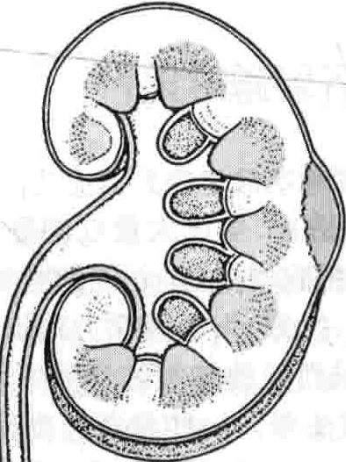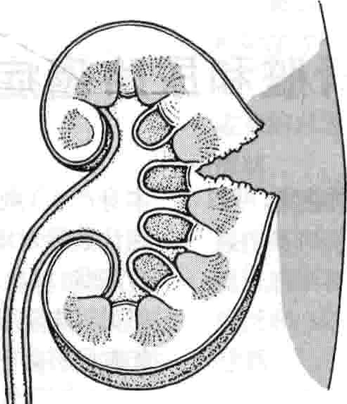，，

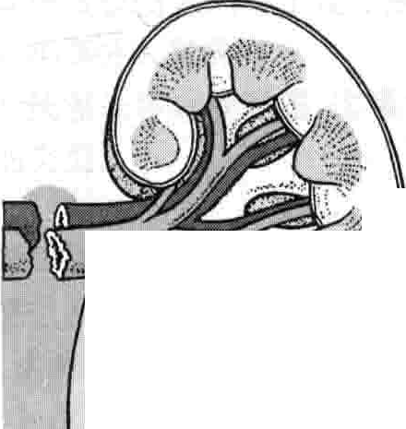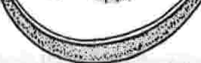



．

`

,

1V

1

．占

名思、 主｀， 嘉

勺卜配泰

、书

汾，总｀

． 飞

，＇，．

七

令。如｀守设沁岩礼

占

，

－

． ．

尸

总见心片

产；

＇，凡

＂

露 ，

忒曼言

售

，

冬＼

·

“

5

8

}

,· }

. , j .,

t i

·

“

J· b .

i

I

. 3

u

\

1

“

”

“

b

1 i

L d 5·

i

j

4

.

1 !

, .

? L L

,.

. r



挫伤 撕裂 撕脱

输尿管损伤

矗

输尿管损伤多发生在盆腔或腹部手术时，如子宫切除术、结肠切除术或腹主动脉瘤修补术或输尿管镜检查时。其他原因包括枪伤或刺伤等贯通伤。冲撞躯体引起的输尿管损伤比较少见。使躯于过度后弯可造成输尿管上端与肾脏分离，但极为罕见。

如果输尿管损伤未经治疗，可导致搂管、缩窄或持续涌尿以及感染等并发症。

症状与诊断

患者可主诉腹部或侧腹部疼痛，或发现尿液从伤口漏出。持续漏尿引发的感染会出现发热。可出现血尿。

由于输尿管损伤并不是上述主诉最常见的原因，因此不易被快速识别。当患者最近有手术史或腹部贯通伤史并出现上述症状时，医生应怀疑损伤的存在。这时，需要进行影像学检查。首先可进行增强CT或静脉尿路造影。逆行性尿路造影也可以选择。有时需要手术才能明确损伤。

治疗

微小输尿管损伤可通过经膀胱或经皮肾造口术置入支架来治疗。这时，尿液被分流出输尿管，2 ~6周以后，损伤即可愈合。如果支架无法治愈输尿管损伤，则需要进行手术。损伤严重者，需手术重建输尿管。

治疗有助于防止并发症的出现。一旦出现并发症，必须进行治疗。

222 第5章 肾脏和尿路疾病

尿道损伤

大多数尿道损伤发生于男性。常见原因包括骨盆骨折和骑跨伤。尿道手术或有器械通过尿道（如膀胱插管或膀胱镜）时也可不小心损伤尿道。有时，损伤可来自枪伤。极少数情况下，患者自已将异物插入尿道也可引起尿道损伤。

尿道损伤可以只表现为挫伤。也可以表现为内层撕裂，导致尿液漏入阴茎、阴囊、腹壁或会阴（肛门与阴唇或阴囊之间）组织。

并发症包括感染、出血、永久性狭窄（缩窄）、勃起功能障碍以及尿失禁。

症状与诊断

最常见的症状包括男性阴茎末端或女性尿道口出血、血尿、排尿困难和尿痛。两腿之间或阴茎可见挫伤。

发生并发症时会出现其他症状。例如，如果尿液漏至周围组织，可引发感染。另外，损伤可引起损伤局部或附近的尿道缩窄。男性可能出现勃起功能障碍，由支配阴茎的神经和血管损伤所致。

通常，逆行性尿路造影术可以诊断尿道损伤。检查时，将造影剂直接从尿道末端注入，随后拍X线片。该检查应在尿道插管前完成。

治疗

对于没有造成涌尿的尿道挫伤，医生可经尿道插入导管至膀胱以引流尿液，保留数天，尿道损伤即可愈合。如果尿道有撕裂，则须经下腹部皮肤直接插管进入膀胱以分流尿液。当所有其他损伤都巳愈合或已超过8~12周（这时炎症巳被消除）时，才能进行外科手术修补尿道。

治疗有助于防止尿道损伤的并发症。不能预防的并发症，则需治疗。



### 肾脏和尿路癌症

I



,,`.`.'

r1 '

,..'

.“ t

l o r 1

J,

i

,h

.,;

4 1

j a 1L 5, ' Jll

，**．**

．＂

＂

俨

刑 翡

．．：．｀

萨， ，，

，

仑 俨

盘萍

••

．

－－ －

大多数肾和尿路肿瘤的发生率没有性别差异，可累及任何年龄。其中多为恶性。

癌

肾

g肾癌可引起血尿、侧腹痛或发热。

癌肿常在因其他原因进行影像学检查时被偶然发现。

2通过CT或MRl来确诊。

如果癌肿没有扩散，肾切除即意味着治愈。

肾癌占成人癌症的2%~3％，男性发病率比女性高出50%。吸烟者发生肾癌的可能性约为非吸烟患者的2倍。其他危险因素包括暴露于化学毒物和肥胖。患者年龄通常为50~70岁。

肾脏的实体肿瘤大多为恶性，充满液体的肿瘤（襄肿）为良性。几乎所有肾癌都是肾细胞癌。另一种肾癌，Wilm's肿瘤，好发于儿童。

症状

血尿是最常见的初始症状。可以是镜下血尿，也可以是肉眼血尿。第二常见的症状是侧腹部疼痛、发热和体重下降。偶尔，医生触及患者腹部增大或肿块时才首次发现肾癌。

体内高浓度的红细胞生成素（由患病肾脏或肿瘤

本身产生）刺激骨髓造血，生成大量红细胞，导致红细胞计数异常增高（红细胞增多症）。红细胞增多可以没有症状，或出现头痛、疲劳、头晕及视力减退。反之，肾癌也可由于长期血尿而导致红细胞计数下降（贫血）。贫血可引起易疲劳或头晕。一些患者会出现血钙水平升高（高钙血症），后者导致虚弱、疲劳、反应迟钝以及便秘。

诊断

目前多数肾癌被用来评估其他疾病——如高血压－—－的影像学检查如CT或超声而无意中发现。如果症状提示肾癌，可行CT或MRl确诊。也可进行超声或静脉尿路造影，但CT具有确诊价值。如果确诊了肾癌，其他影像学检查（如胸片、骨扫描或头CT和／或胸部 CT)有助于明确肿瘤是否转移以及转移部位。然而，有些新近转移的肿瘤不易被发现。

预后

影响预后的因素很多，肾癌患者的5年生存率为 85％ 甚至更高。如果癌症巳转移至肾静脉或腔静脉但尚未到达远隔部位，5年生存率为35%~60%。如果癌肿已向远处转移，则5年生存率不超过10%。对于一些病例，目标是缓解疼痛，提高患者的舒适度。和所有终末期疾病一样，需要提前应对临终问题。

｀

`.-

，

第51节肾脏和尿路癌症 223

治疗

当癌肿未发生肾外转移时，手术切除患病肾脏可提供一定治愈机会。或者，医生也可以仅切除肿瘤及其周围的正常组织，保留其余肾脏组织。

如果肿瘤巳浸润至邻近组织，如肾静脉或下腔静脉，

但尚未向远处扩散，手术仍有一定的治愈可能。但是，肾癌易于早期转移，特别是肺转移，有时转移甚至发生在症状出现之前。由于远隔转移的肾癌不容易被早期诊断，有时只有当医生切除了所有肾脏癌肿之后才能被发现。

提高机体免疫系统功能的治疗可以使肿瘤缩小并延长部分患者的存活期。用白介素－2(IL-2)治疗肾癌即是如此。正在研究IL-2、干扰素联合不同其他药物（如生物制剂、甚至基于清除肾脏癌症的细胞所研发的疫苗）的疗效。这些治疗可能对转移癌有益，但作用通常很小。对于转移癌患者，新近研发的药物有舒尼替尼、索拉非尼和替西罗莫司。这些药物改变影响肿瘤的分子途径，因此被称为靶向治疗。极少数（不足1%)患者，摘除患肾可使体内其他部位的肿瘤缩小。但是当癌肿已经扩散时，由千摘除患肾后其他部位肿瘤缩小的概率很低，因而这并非切除癌肿肾脏的充足理由，除非切除肾脏只是整个治疗计划的一部分，还应包括其他系统治疗。

肾盂和输尿管癌 .....

癌症可引起血尿或侧腹部痉挛痛。

CT可以确诊。

治疗是切除患病的肾脏和输尿管。

癌症可发生于肾脏中央集合区域的表层细胞（肾盂－—－称为肾盂移行细胞癌）以及将尿液从肾脏输运到膀胱的细长管道（输尿管）。肾盂和输尿管癌没有肾脏其他部位或膀胱癌的发生率高。在美国，患病率不超过 6000人／年。

症状

血尿通常是首发症状。若尿流受阻（如血栓阻塞输尿管）则可出现侧腹部或下腹部痉挛性疼痛。

诊断

CT可以发现癌肿，并有助于医生鉴别其他非恶性

（良性）肾脏和输尿管疾病，如结石或血栓。尿液显微镜检查可发现癌细胞。输尿管镜可用于发现，甚至偶尔可用于治疗小肿瘤。

预后

如果癌肿尚未扩散并可经手术彻底切除，则患者可能完全治愈。如果癌肿已经扩散到肾盂或输尿管或更远部位，则无法治愈。

治疗

术）以及一小部分膀胱。然而，一些情况下——如患者肾功能欠佳或为孤立肾－ 肾脏常常被保留，因为一旦肾切除，患者将需终生透析。一些肾盂和输尿管的癌肿可采用激光破坏癌细胞或手术单纯切除癌肿而保留肾脏、没有癌肿的输尿管和膀胱。如果癌肿已扩散，需要进行化疗。

术后应无限期的定期进行膀胱镜检查，因为这种类

型的癌症容易发生膀胱癌。

膀胱癌

血尿是膀胱癌最常见的临床表现。经尿道进行膀胱镜检查可以确诊。

许多癌症可以经膀胱镜下切除（对浅表癌肿）或切除膀胱（对深部癌肿）而得到治疗。

据估计，美国每年新诊断的膀胱癌患者有67 000

例。膀胱癌患者中男性约为女性的3倍。吸烟是最强的独立危险因素，并且是至少半数新发病例的发病原因之一。某些工业用化学物质可以在尿液中积聚而致癌，尽管暴露于这些化学物质的人越来越少。血吸虫感染或膀胱结石的慢性刺激也使人们易于发生膀胱癌，尽管这种刺激仅引起一小部分人发病。

绝大多数膀胱癌是移行细胞癌，这通常也是引起肾盂和输尿管癌的类型。

症状

膀胱癌最常出现的症状是血尿。随后的症状包括排尿疼痛和烧灼感以及尿急和尿频。膀胱癌的症状可以与膀胱感染相似，这两种疾病可以同时出现。贫血可引起疲乏和／或苍白。

诊断

当发现血尿时，应首先考虑膀胱癌。尿液的常规显微镜检查可以发现红细胞，有时也可出现肉眼血尿。若膀胱炎的症状经抗感染治疗不消失，应怀疑膀胱癌。尿液的特殊显微镜检查（如细胞学）可以发现癌细胞。有时，在由于其他原因进行CT或超声检查时发现了膀胱癌。

大多数膀胱癌可经膀胱镜确诊。进行检查时，将一

根细软的可视导管经尿道插入膀胱。患者是清醒的，尿道局部进行适当麻醉，以减轻痛苦。

预后

如果癌肿仅限于膀胱内壁（浅表肿瘤），生长及分化缓慢，确诊后5年的死亡率低于5%。如果肿瘤浸润到膀胱肌层，5年死亡率将显著升高(40%~55o/a)。当癌肿浸润到膀胱壁以外组织（如淋巴结或其他腹腔或盆腔脏器），则预后更差。

如果肿瘤未出现肾盂和输尿管以外区域的扩散，常 治疗

用治疗是手术切除整个肾脏和输尿管（肾输尿管切除 仅局限于膀胱内壁的肿瘤可经膀胱镜根治。然而，

224 第5章肾脏和尿路疾病

随后膀胱内通常会出现新肿瘤。医生可以通过反复膀胱内给予抗癌药或卡介苗(BCG，一种激发机体免疫系统的药物）来预防复发，直到癌肿被彻底清除。

膀胱镜不能完全切除已侵入膀胱壁的癌肿。通常需手术切除部分或全部膀胱（膀胱切除术）。有时可进行单纯放疗或与化疗联合使用以治愈癌肿。

如果需要进行膀胱全切，医生则应设计出引流尿液的方法。常用的方法是将尿液通过回肠拌通路改道至腹壁上的开口，随后流入体外的尿袋中。

一些分流尿液的替代方法日渐兴起，适合于大多数人。可以分为两类：原位肠代膀胱和节制性尿流改道术。两种方法都需要用肠管重建一个贮存尿液的场所（人造膀胱）。

原位肠代膀胱手术中，将尿道与人造膀胱相吻合。患者需学会通过松弛盆底肌肉和增加腹压来排空人造膀胱，以使尿液通过尿道排出，这与自然排尿过程非常相似。大多数患者白天可保持干燥，但夜间可能有尿液漏出。

节制性尿流改道术中，将人造膀胱与腹壁上的开口相吻合。无需尿袋，因为患者每天定时将导管插入人造

膀胱使其排空。

当癌肿扩散到膀胱以外的淋巴结或其他器官时，需要进行化疗。几种不同药物的联合可以有效治疗这类癌症，尤其当转移仅限于淋巴结时。对于化疗敏感的患者可进一步行膀胱切除术或放疗。但仅有一小部分人可以治愈。无法治愈的患者，应努力减轻其疼痛并做好临终问题的处理。

##### 尿道癌

尿道癌十分罕见，最常发生在50岁以后。男女均可发病。人类乳头瘤病毒的某些类型被认为可能是一些尿道癌患者的病因。其他病因尚不明确。

首发症状是血尿，可呈镜下血尿或肉眼血尿。尿流受阻可引起排尿困难或尿流缓慢和变细。女性尿道外口处质脆而易出血的新生物可能为恶性。必须进行活检以明确诊断。

放射治疗、手术切除或二者联合已被用于尿道癌的治疗，结果各不相同。输尿管癌的预后取决于癌肿的部位和范围。



彝

---

｀